Приложение № 8

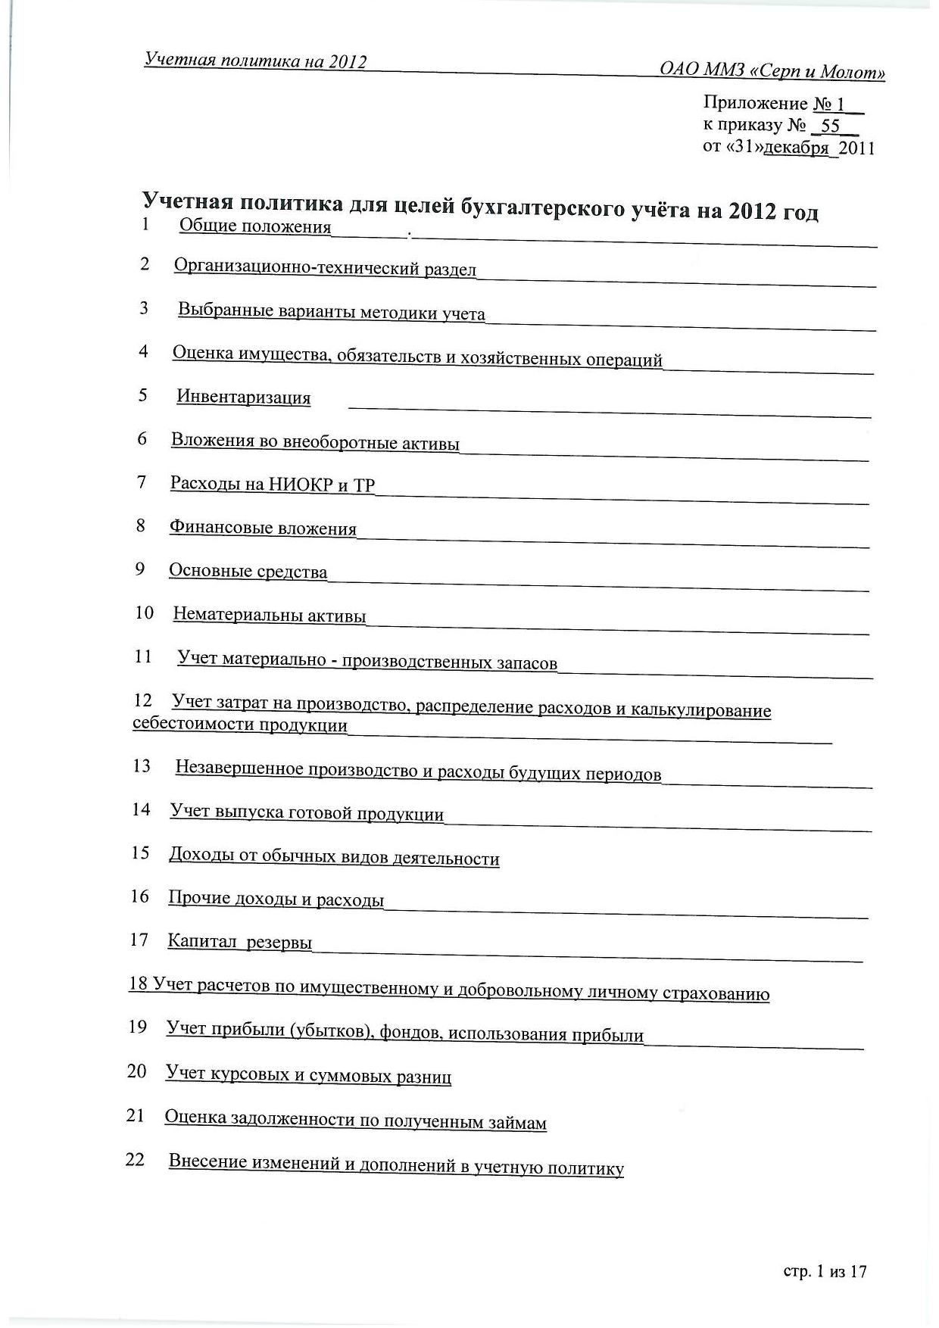
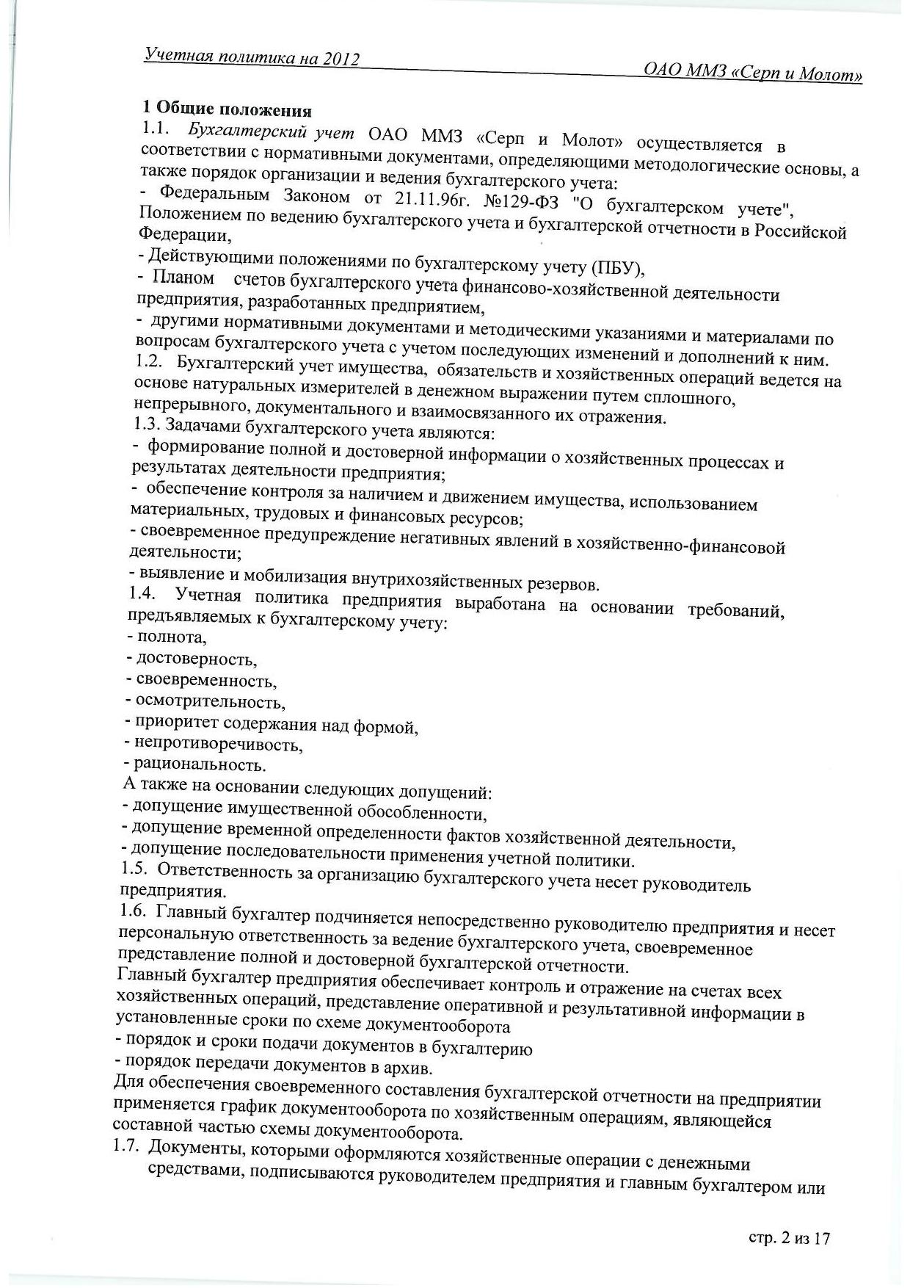
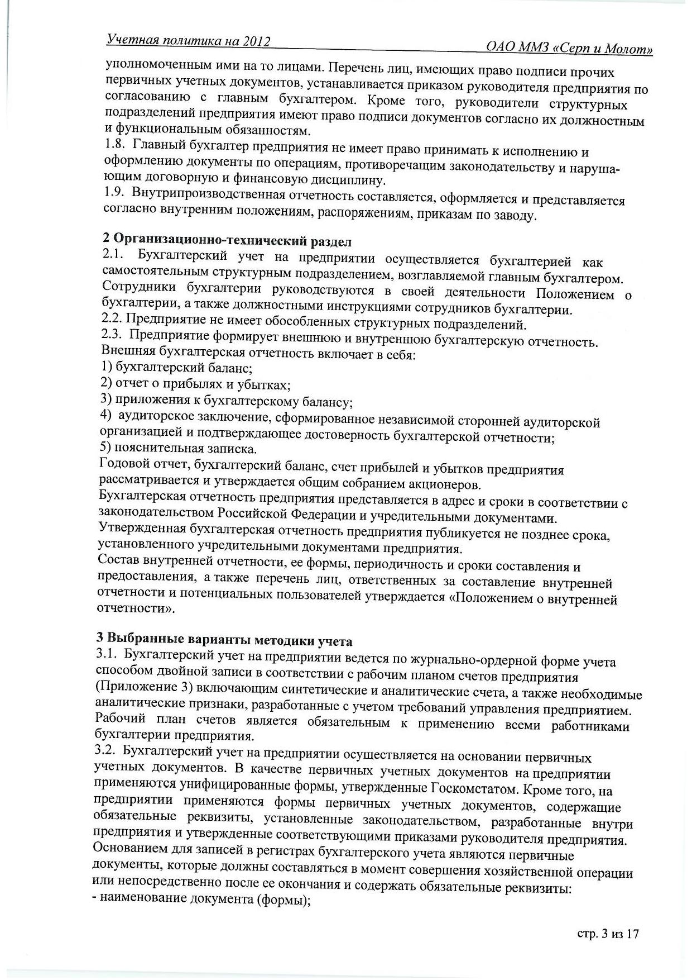
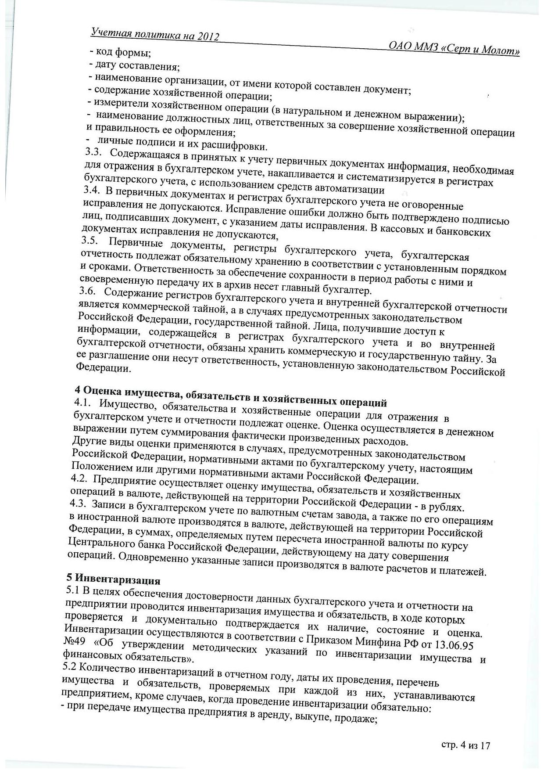
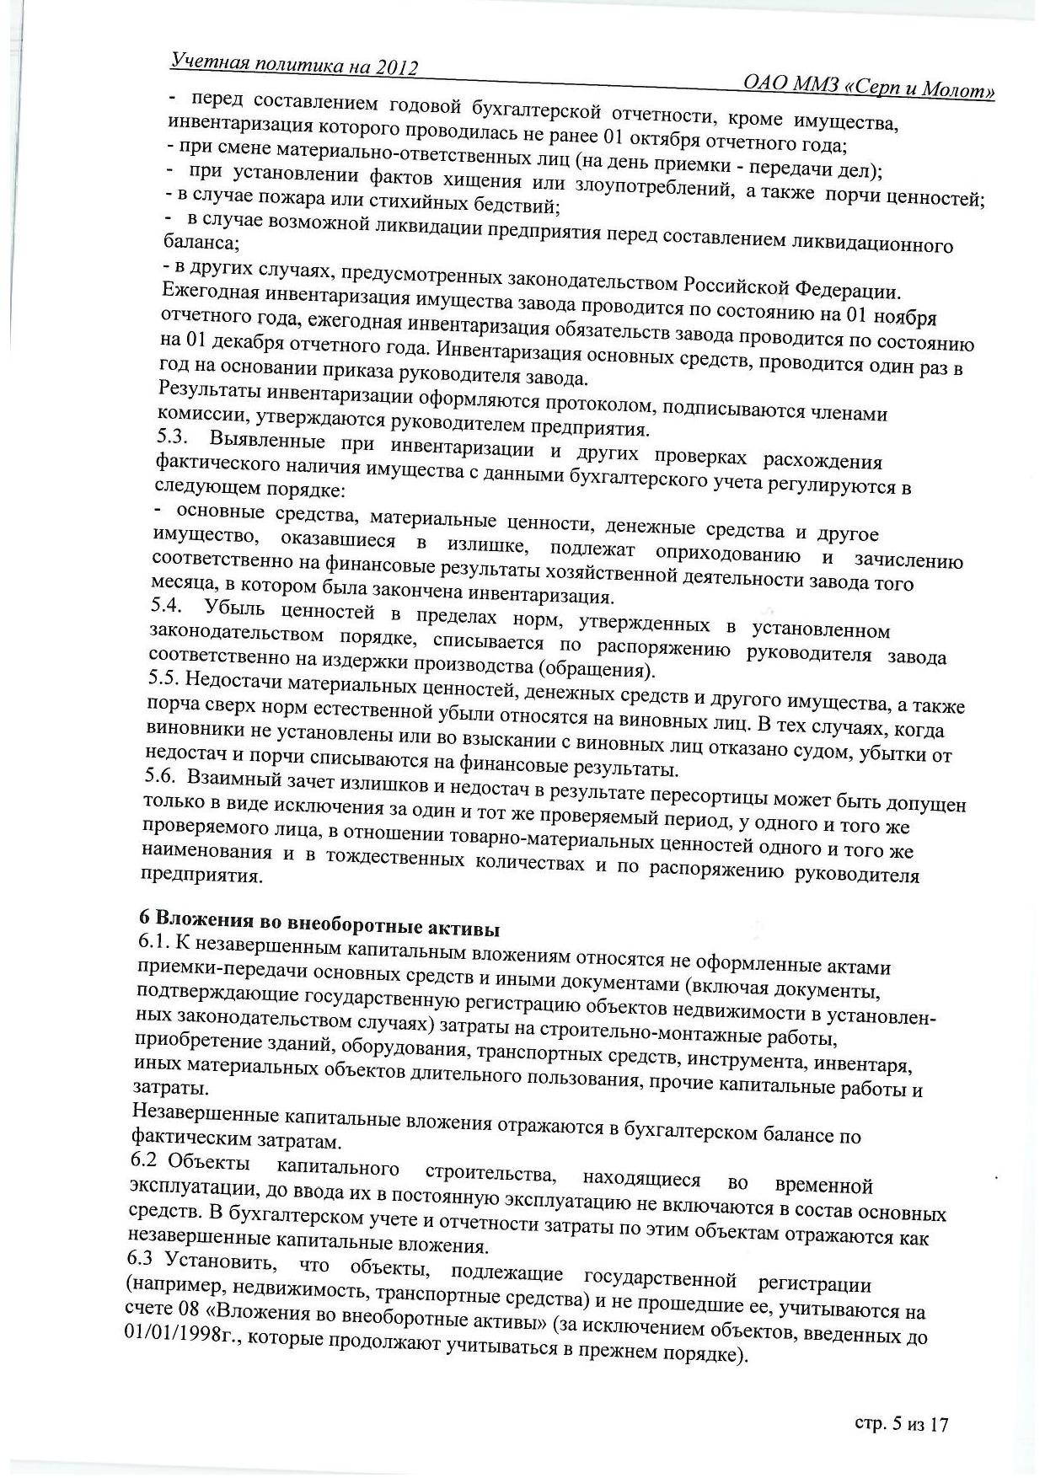
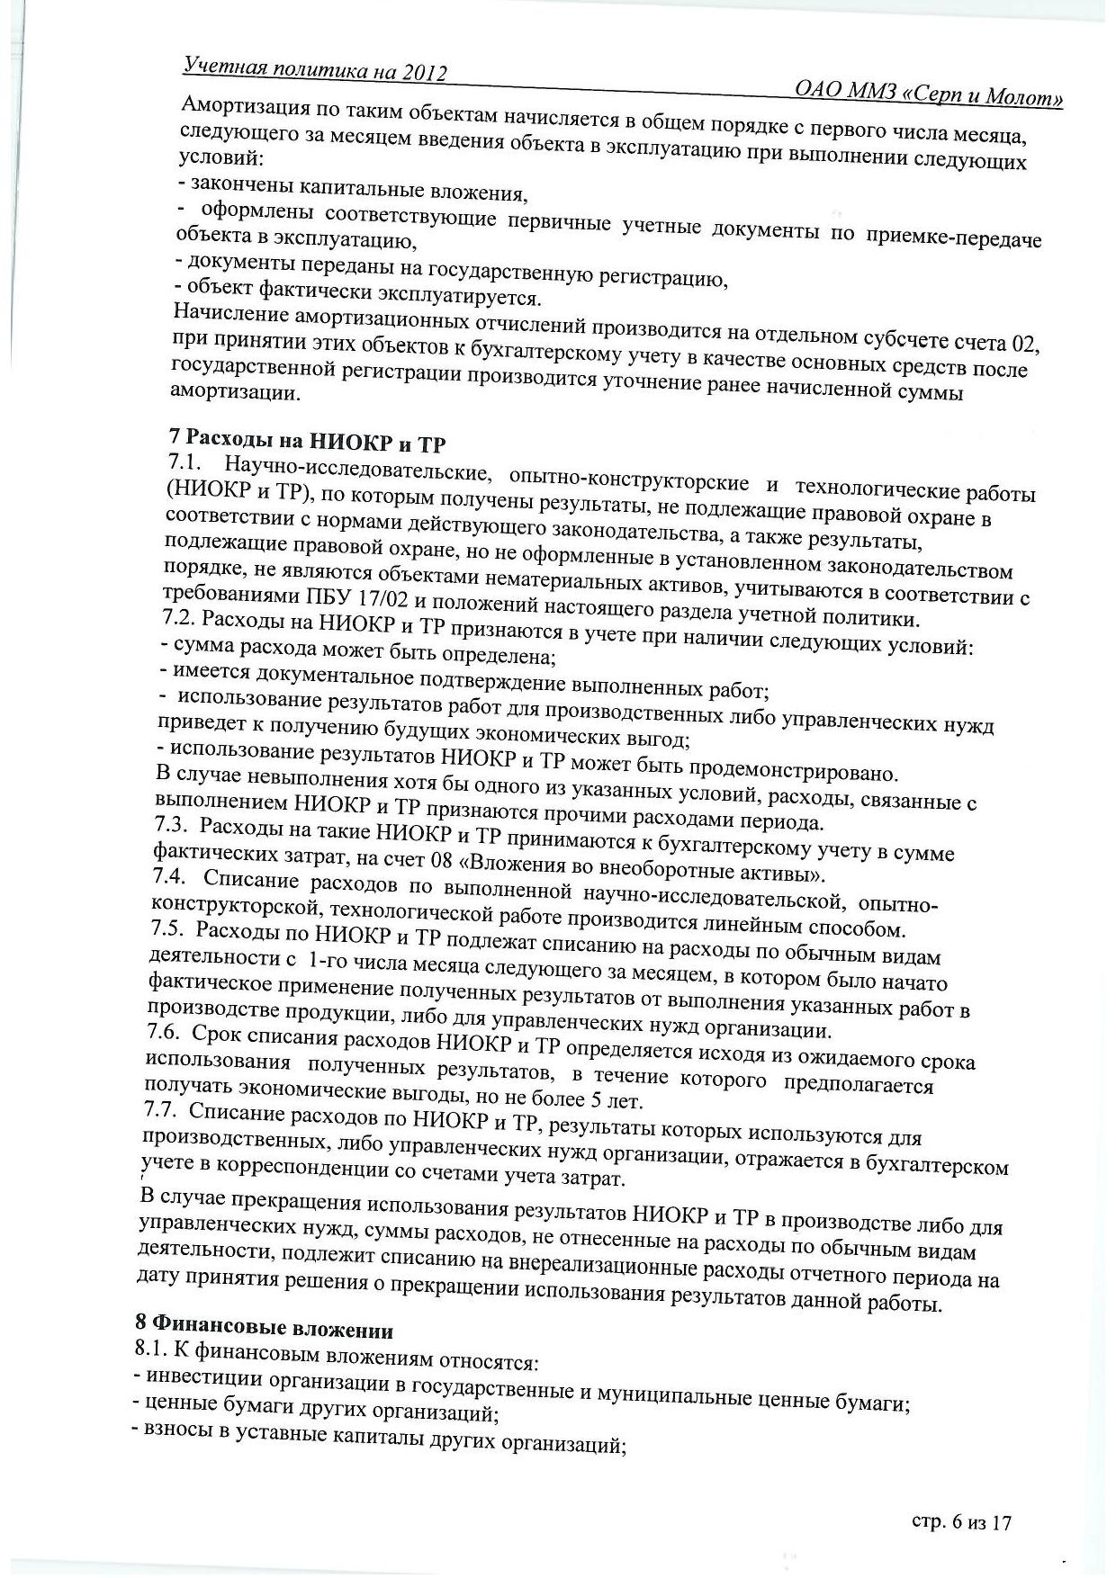
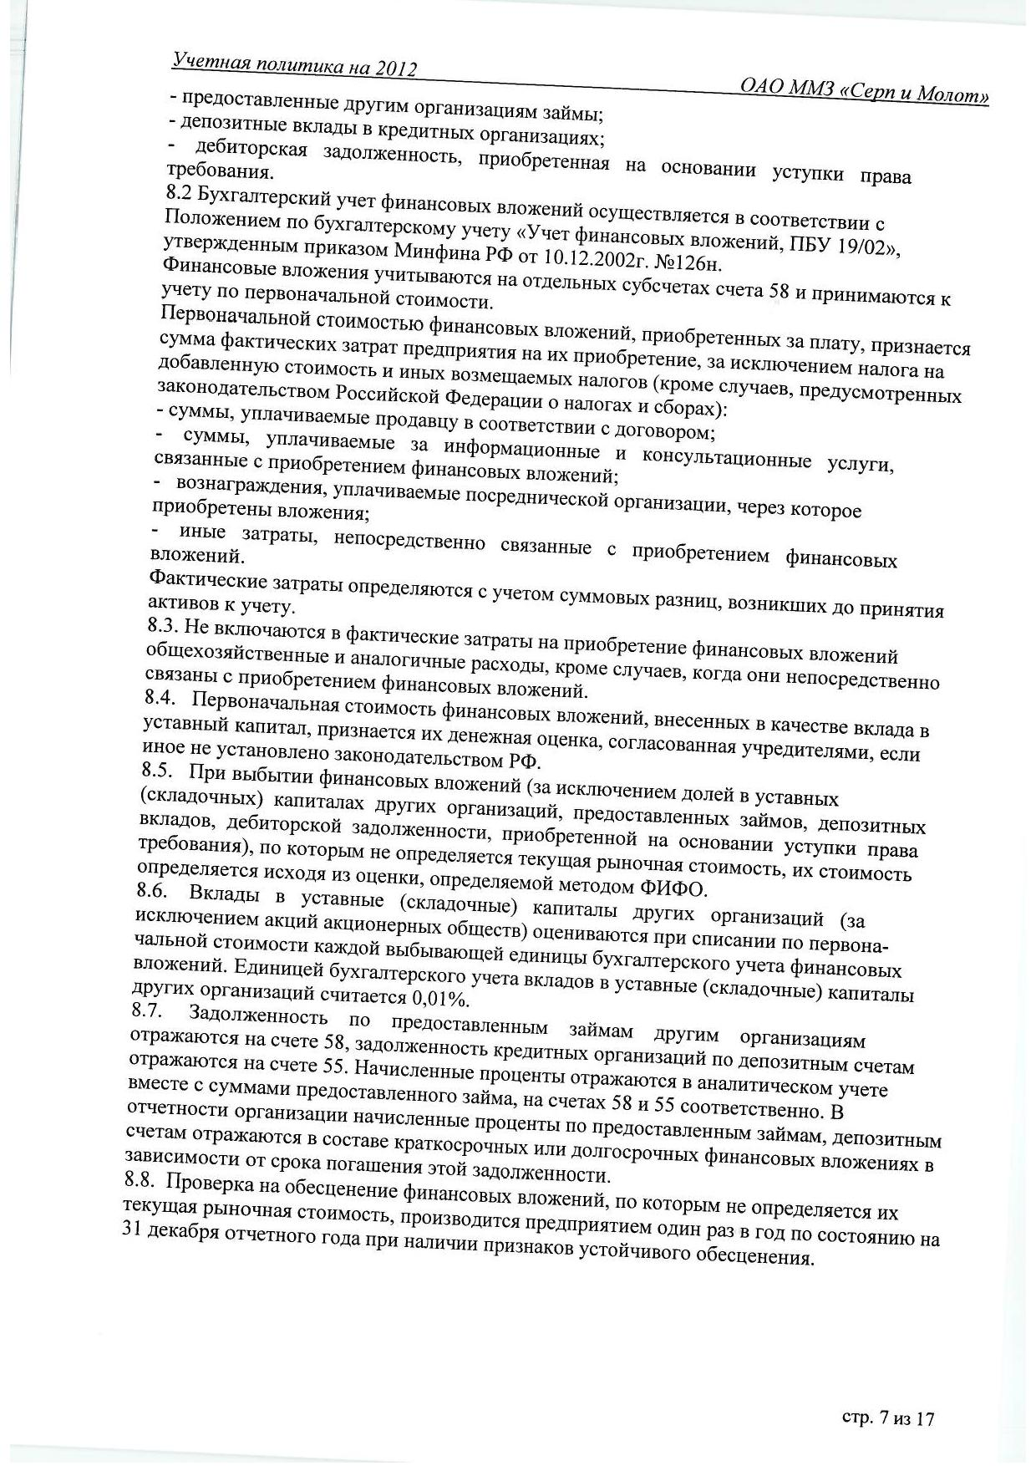
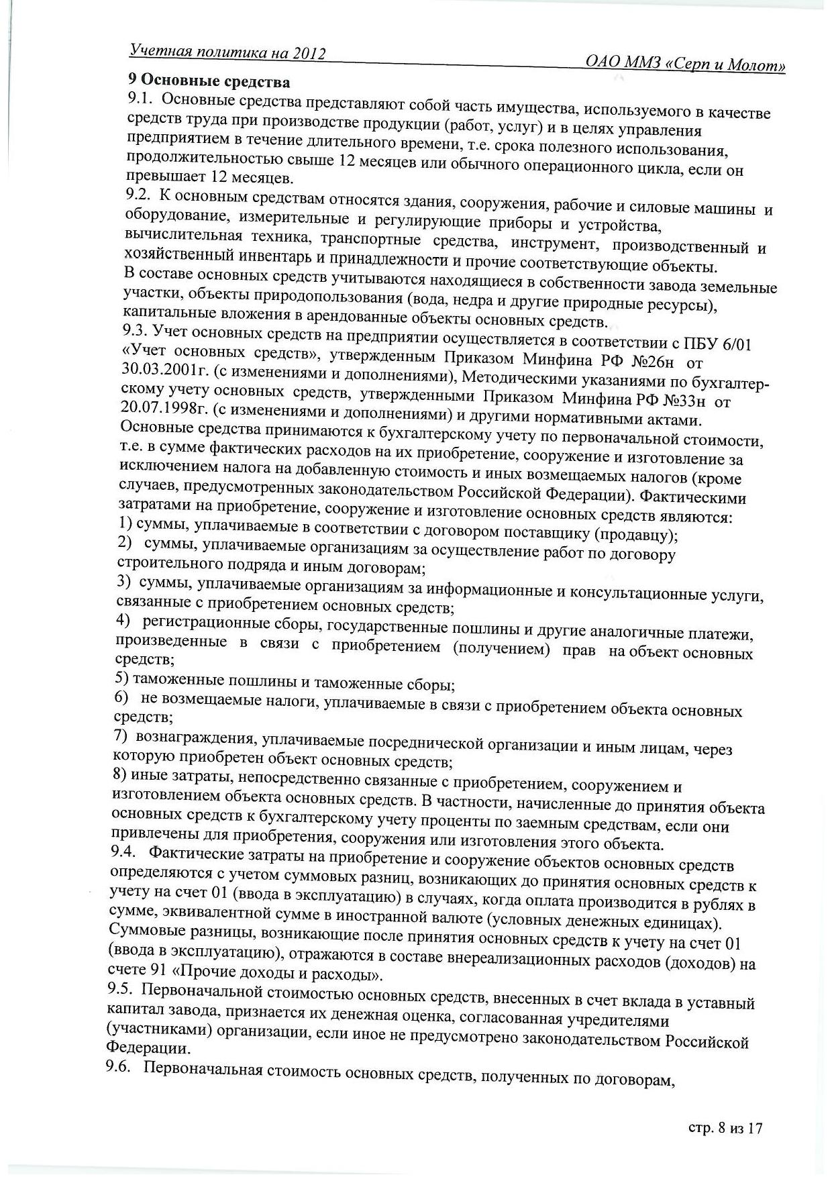
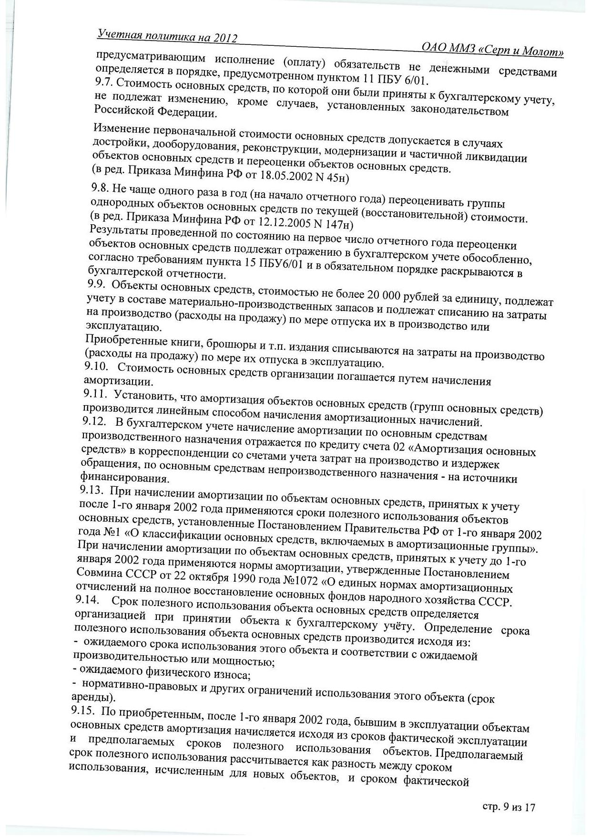
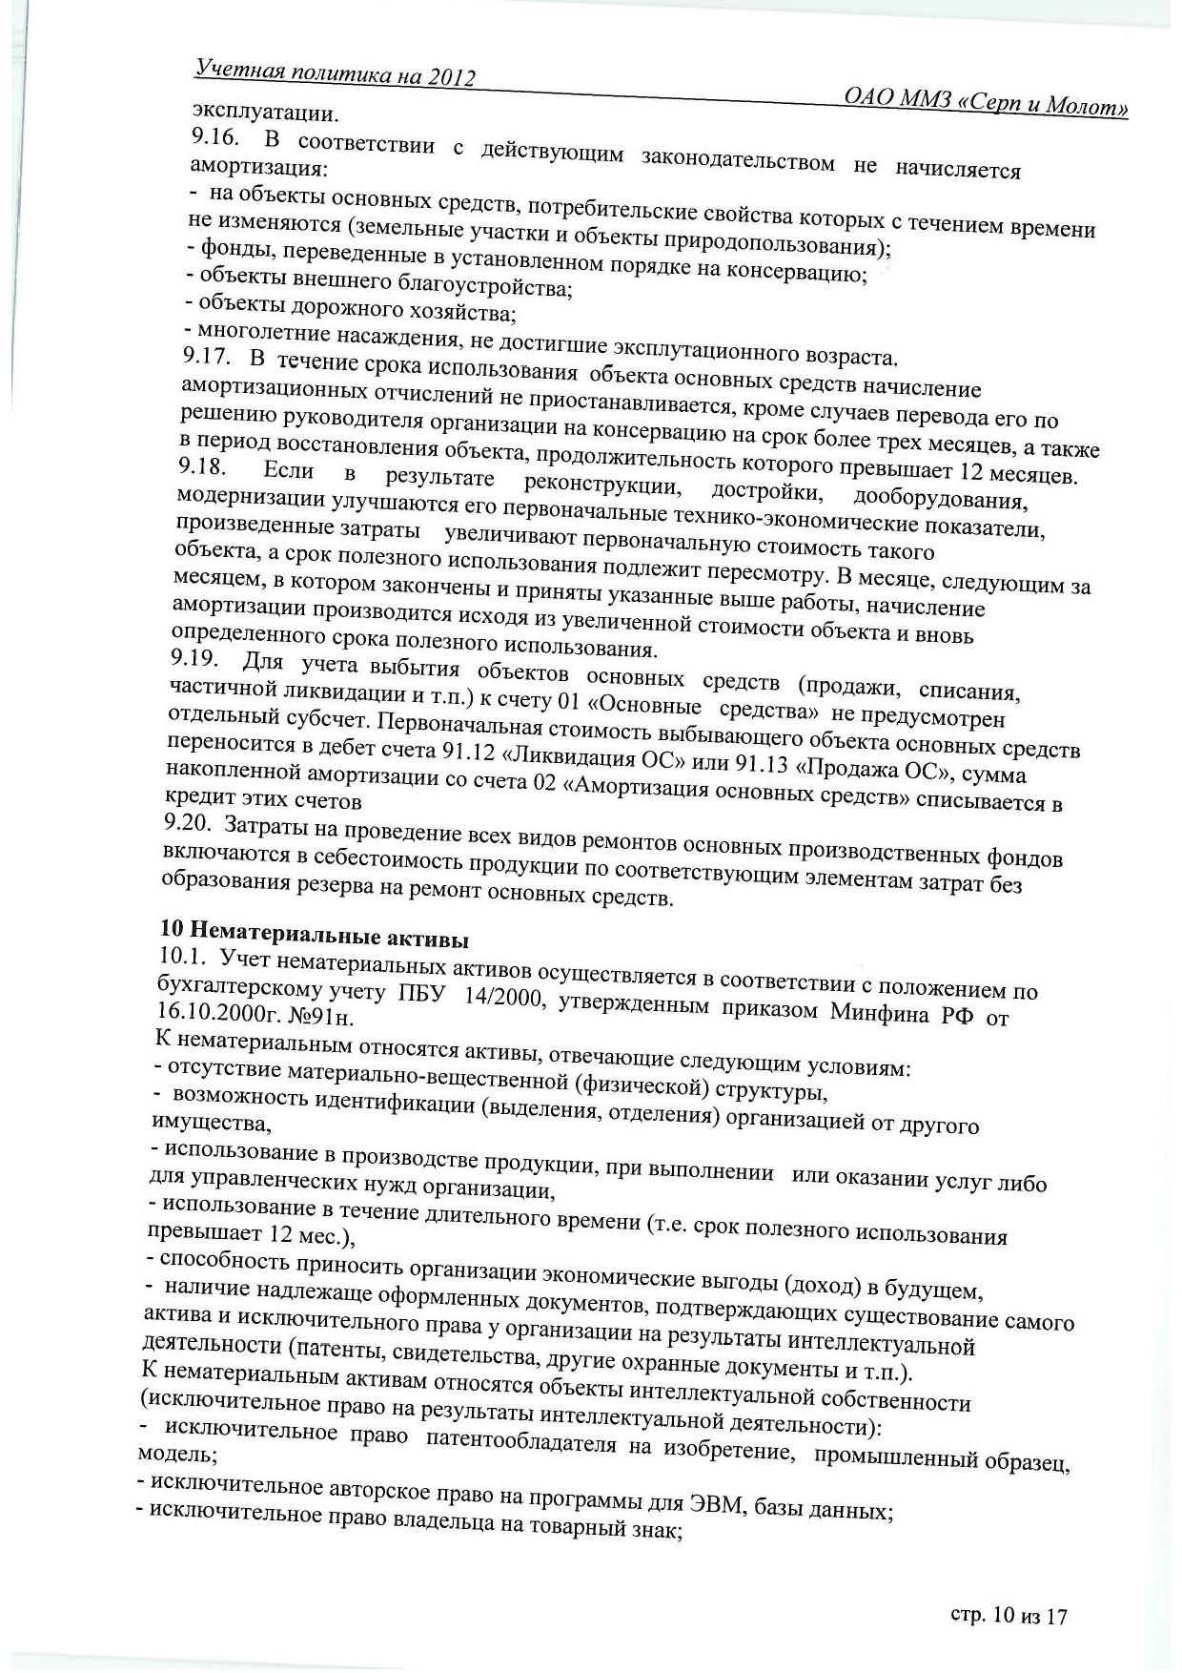
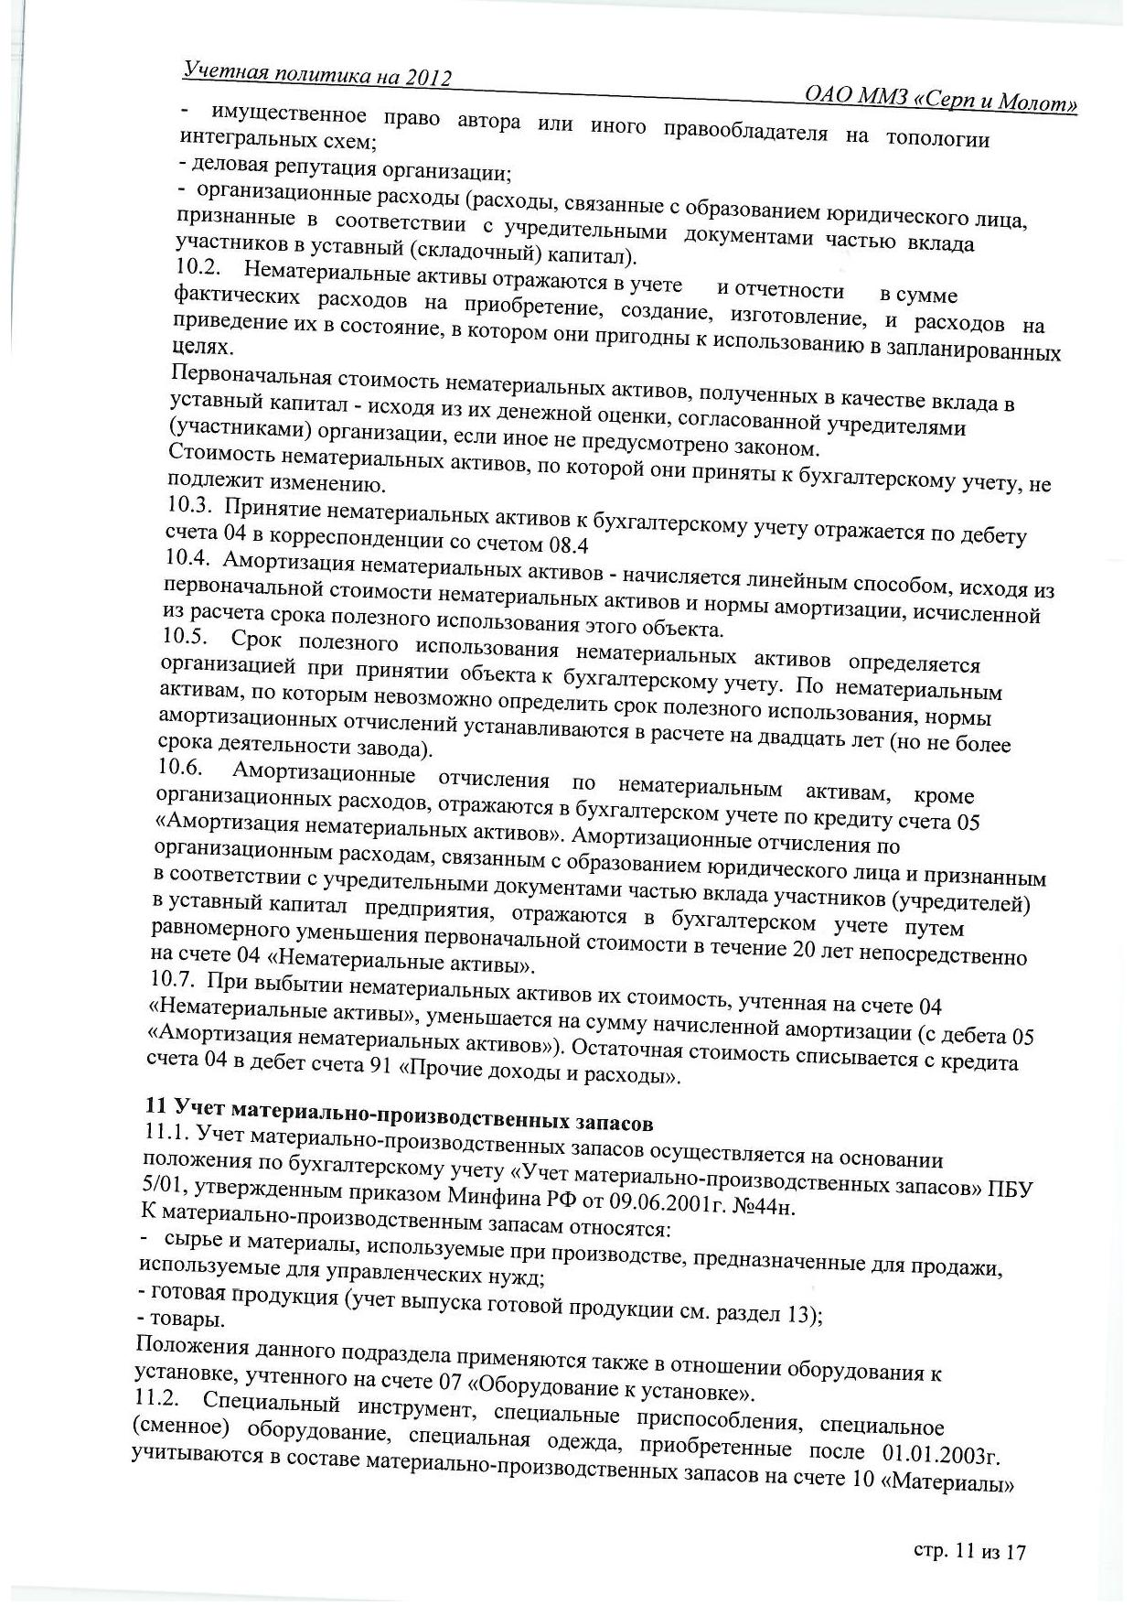
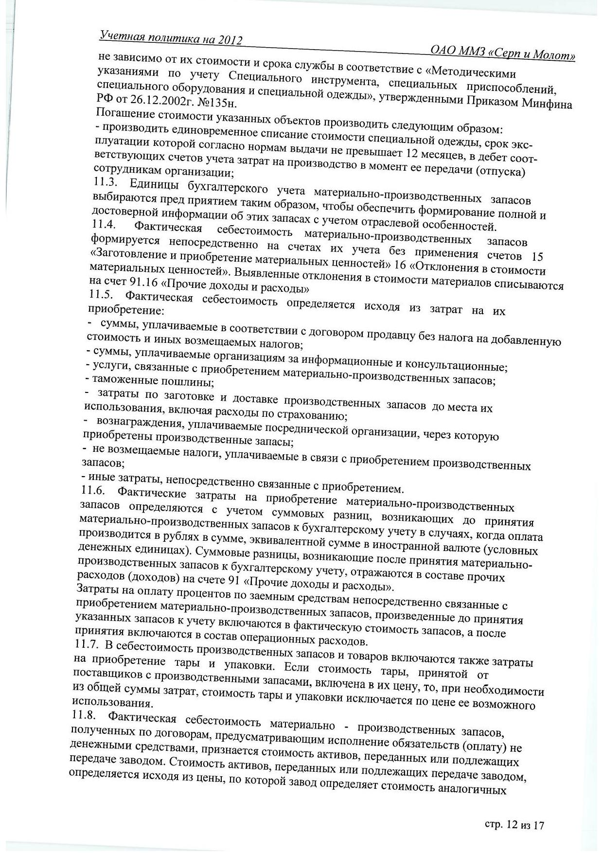
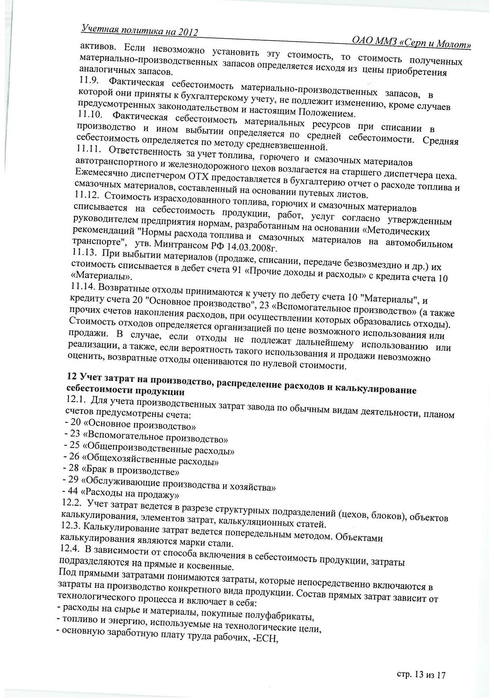
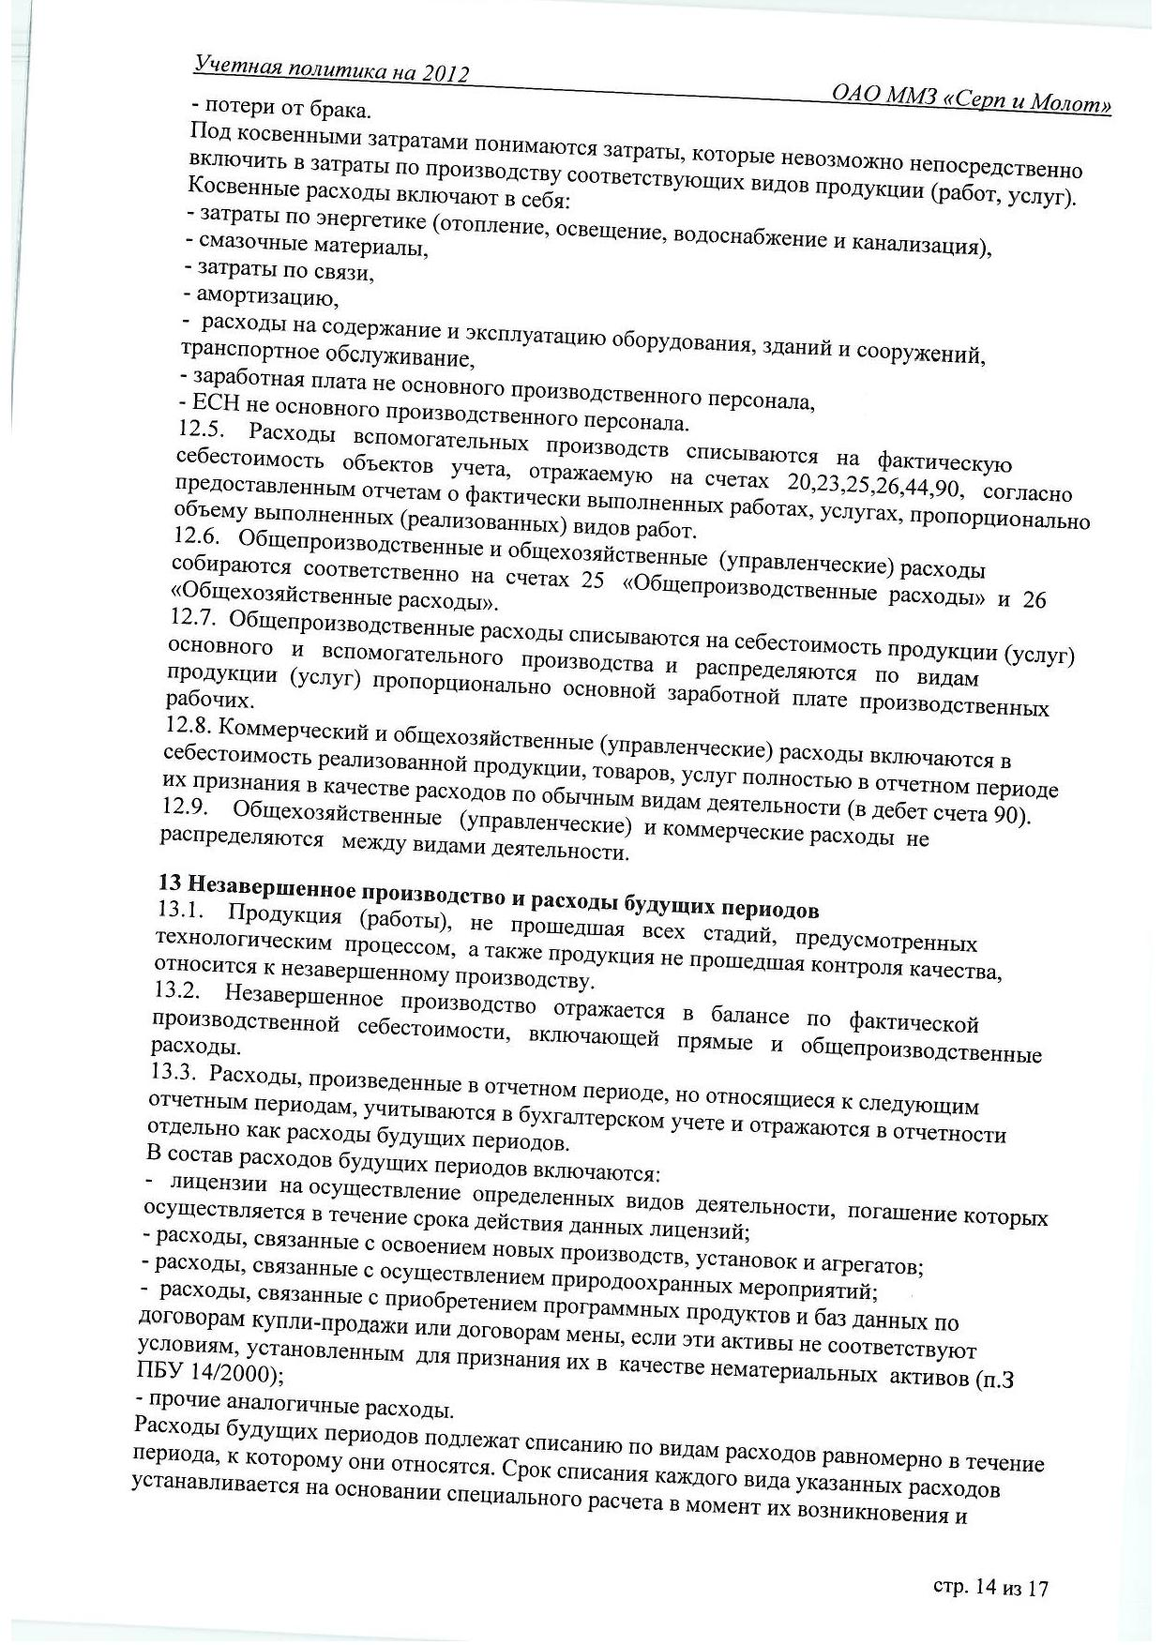
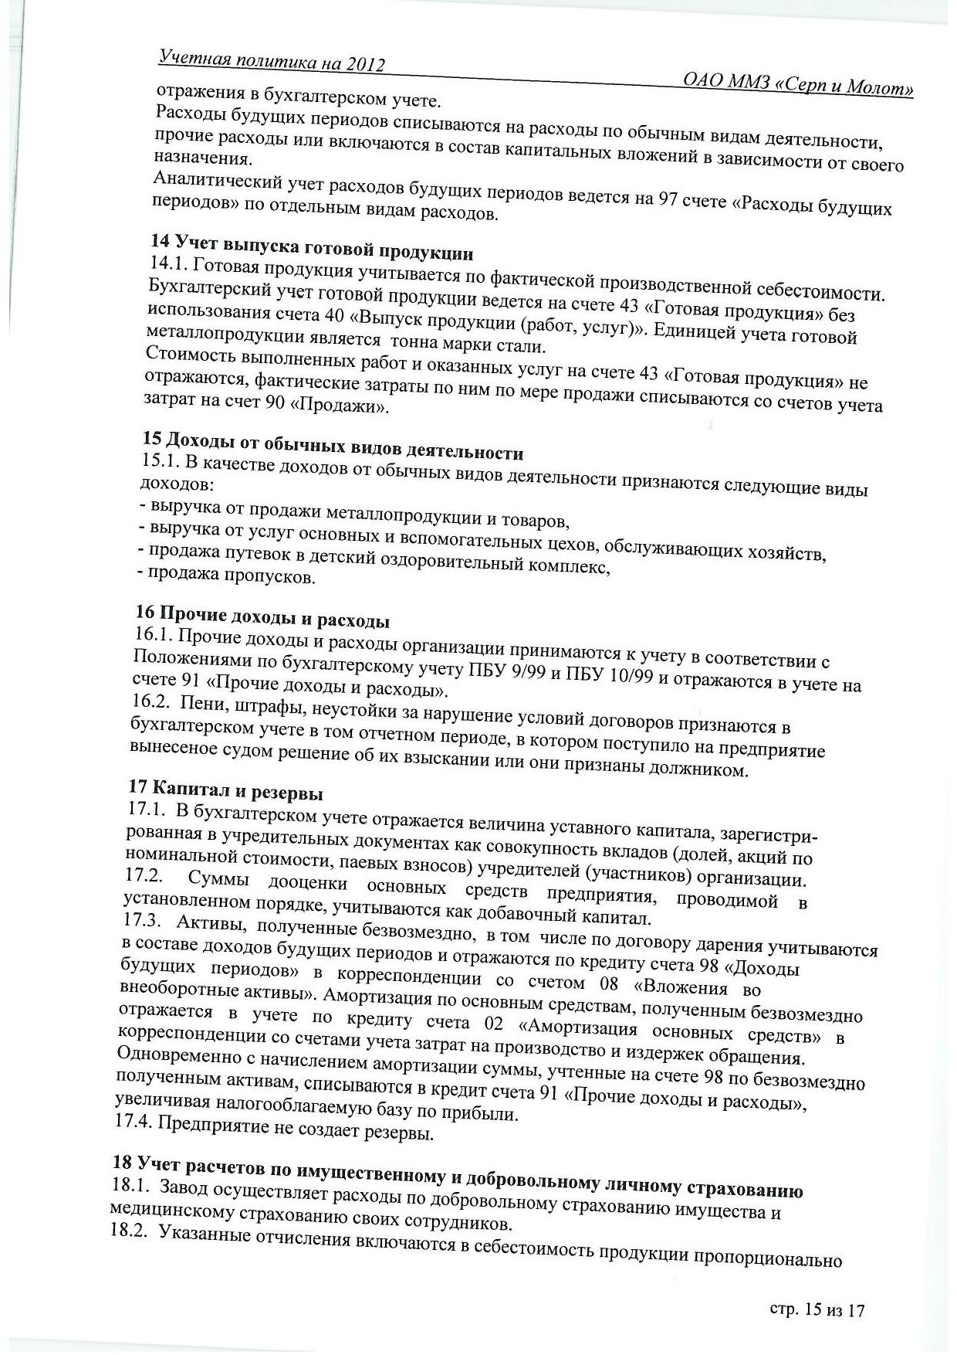
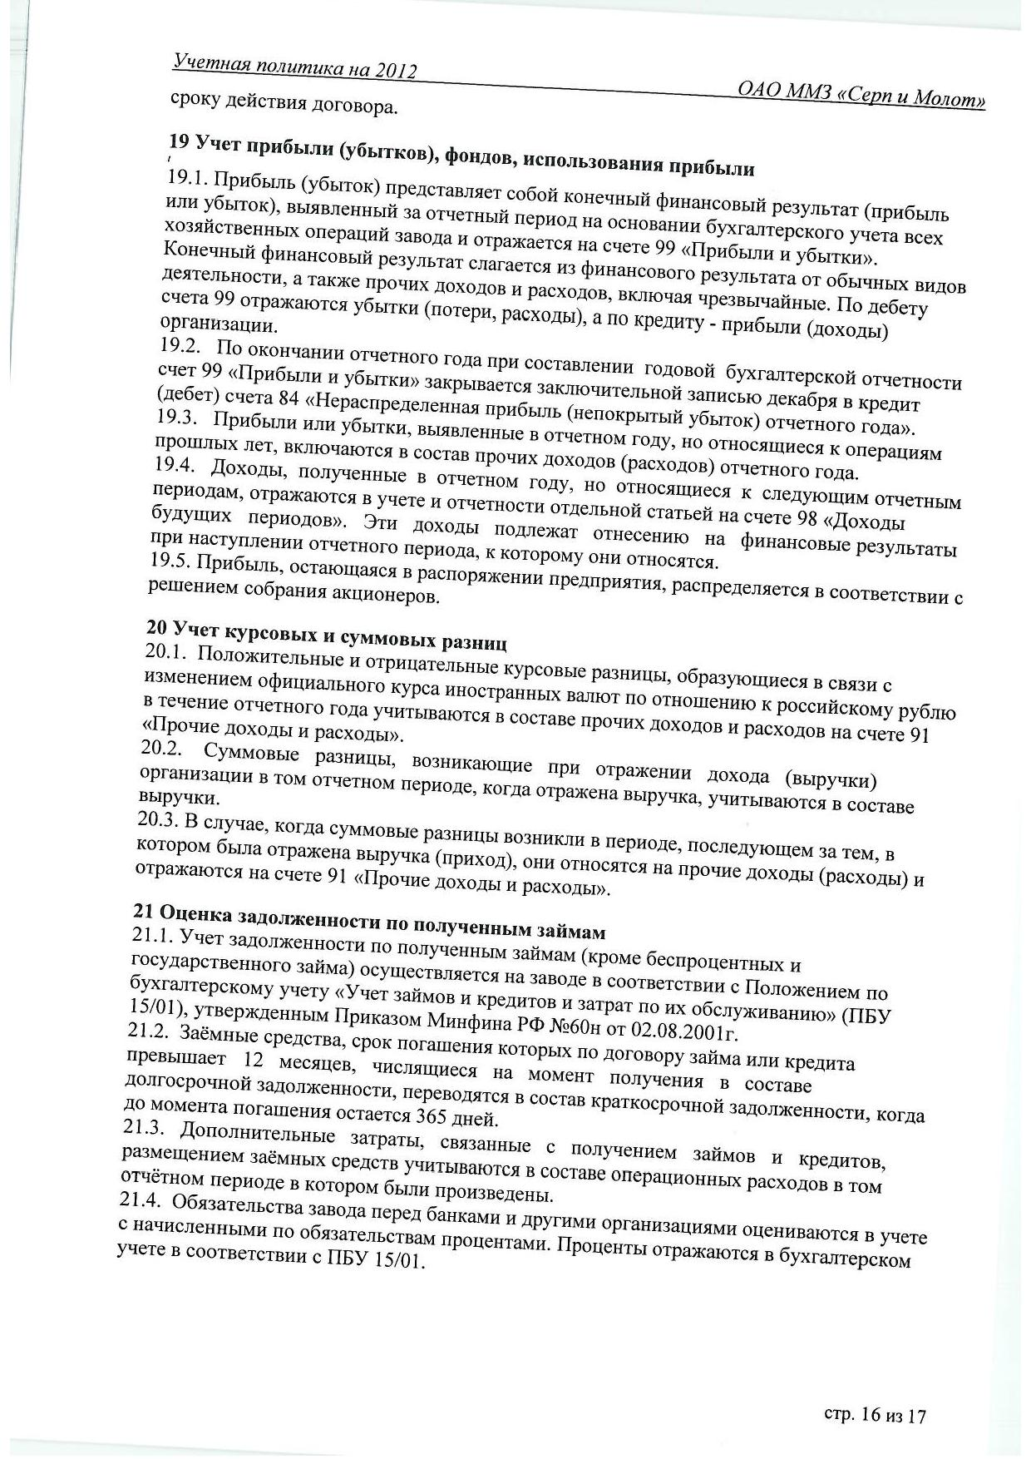
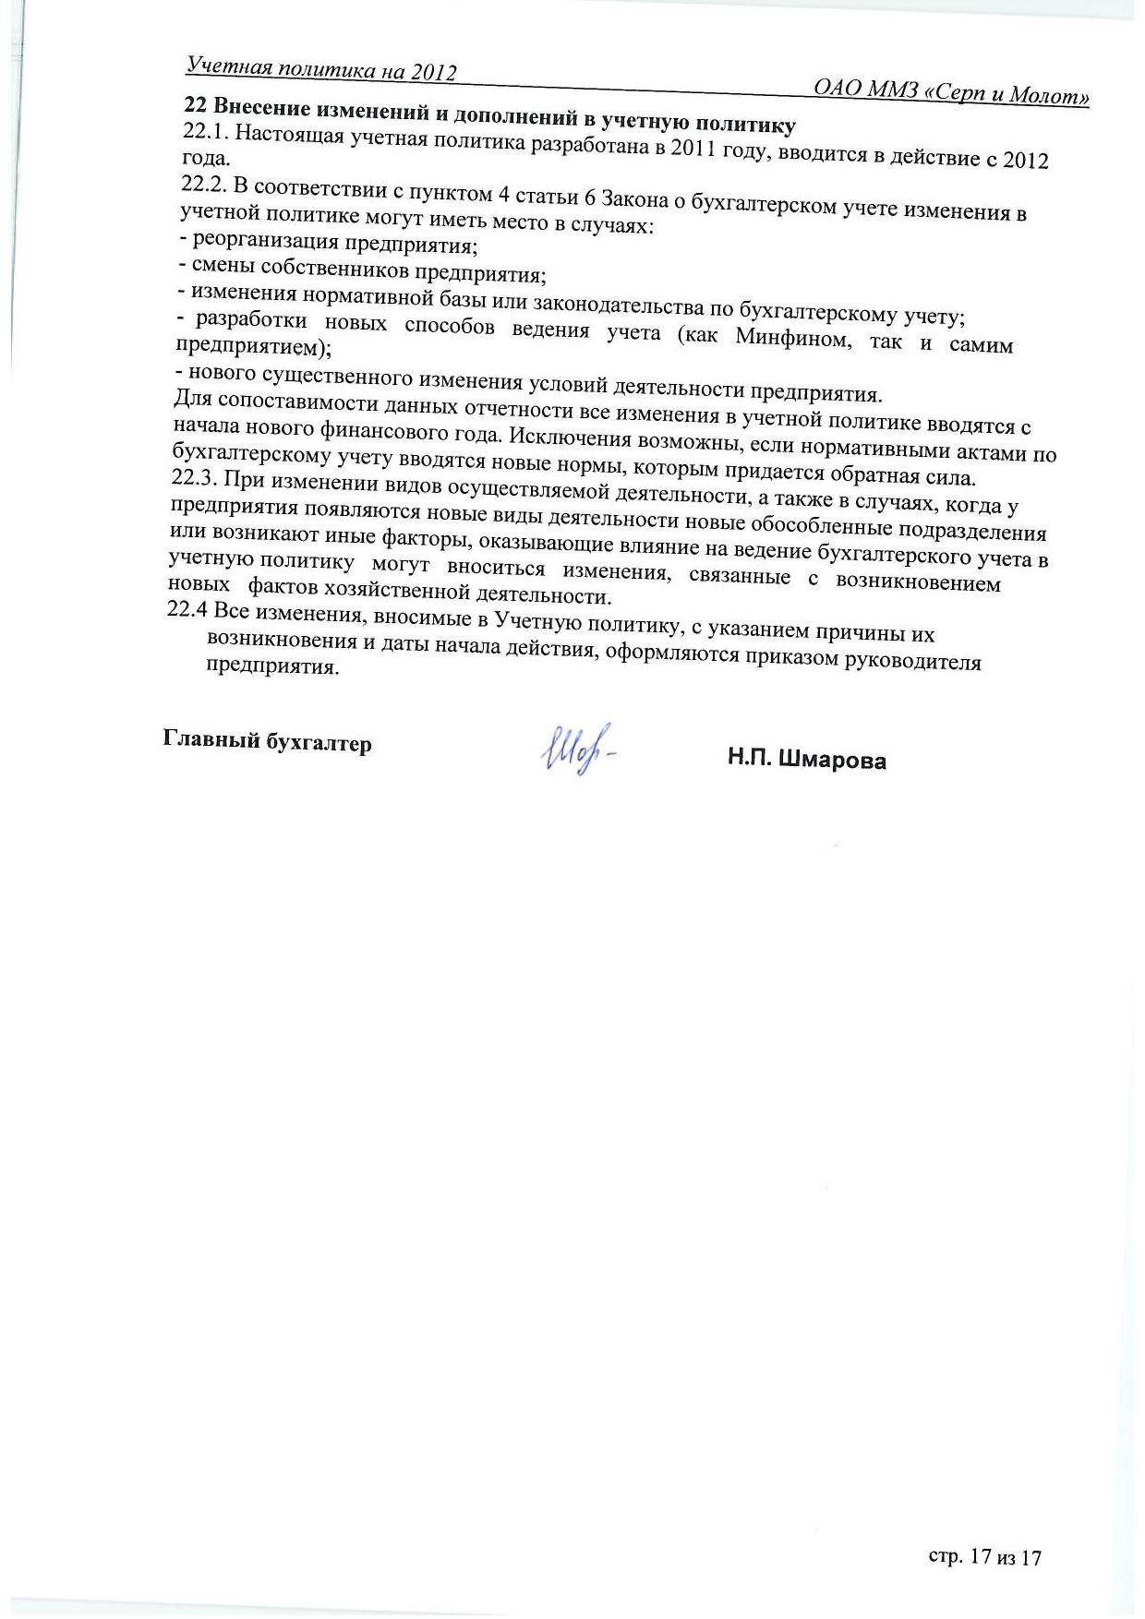
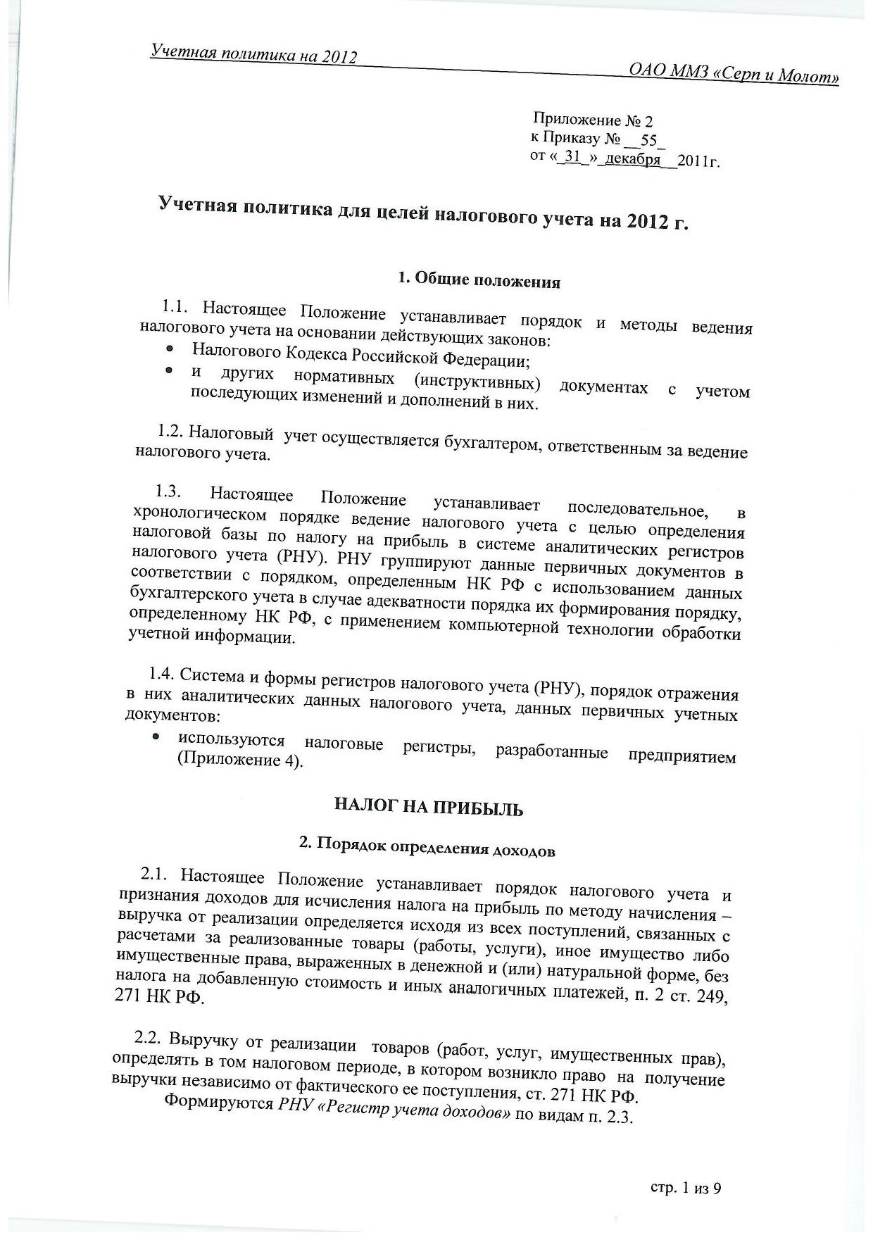
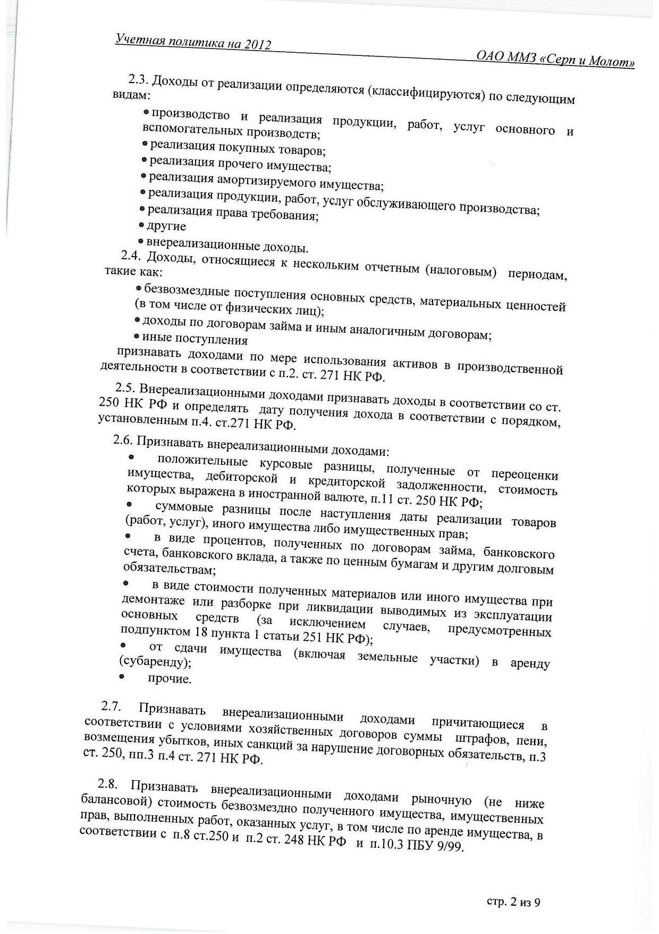
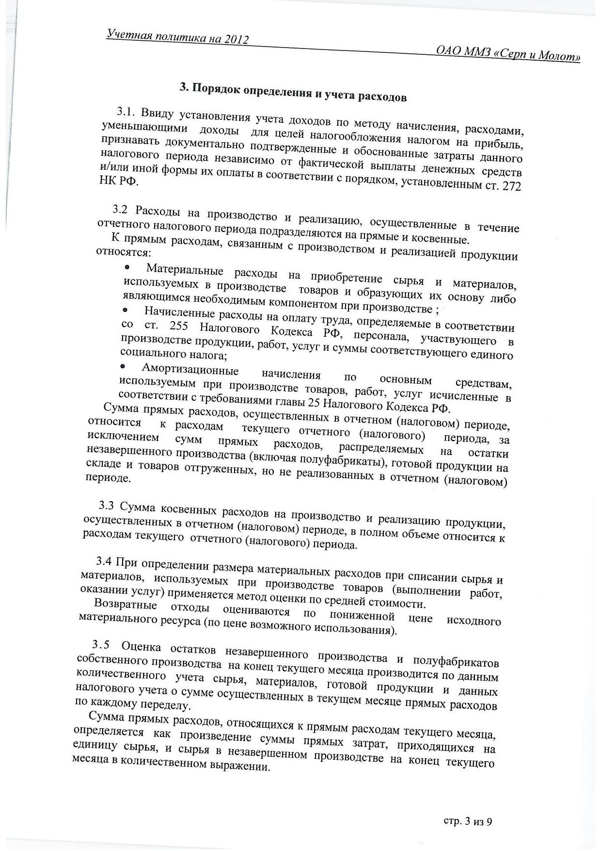
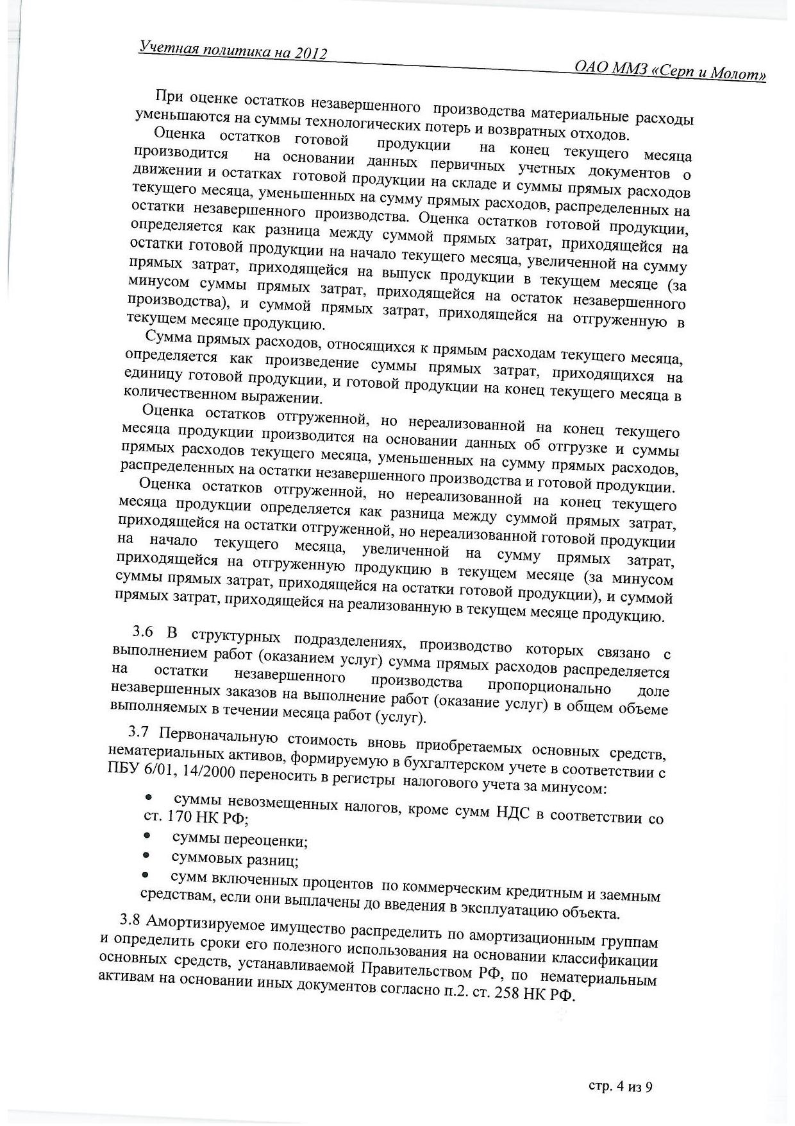
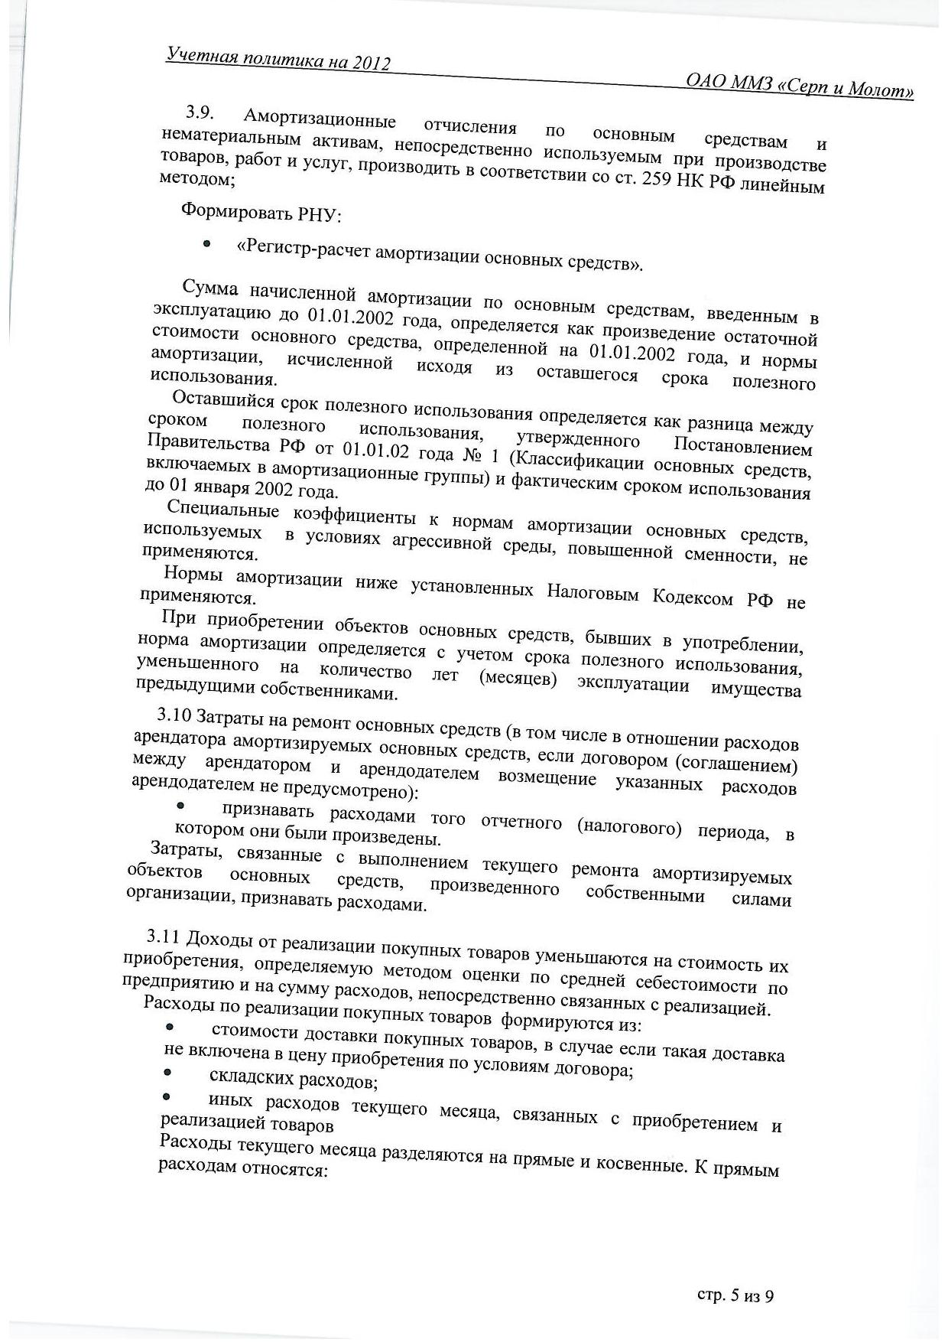
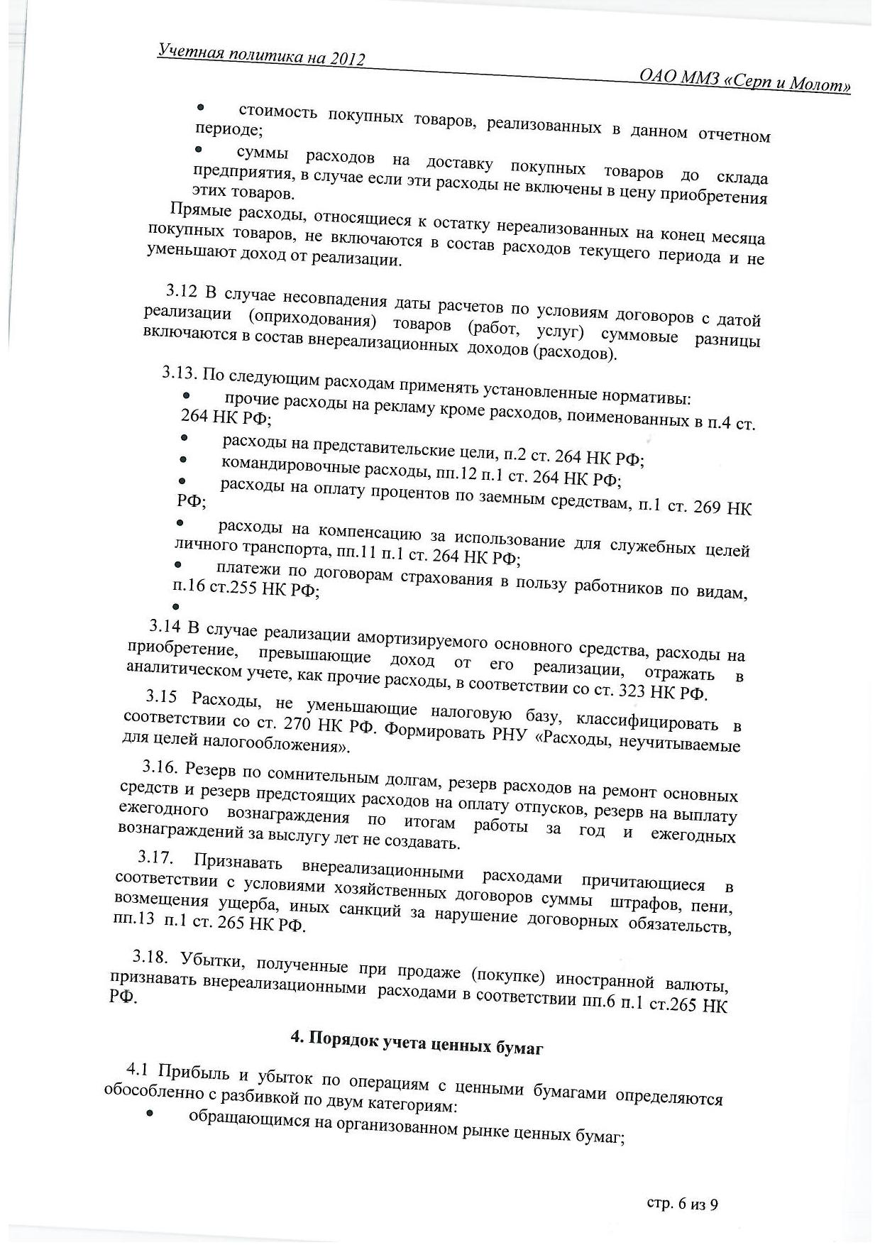
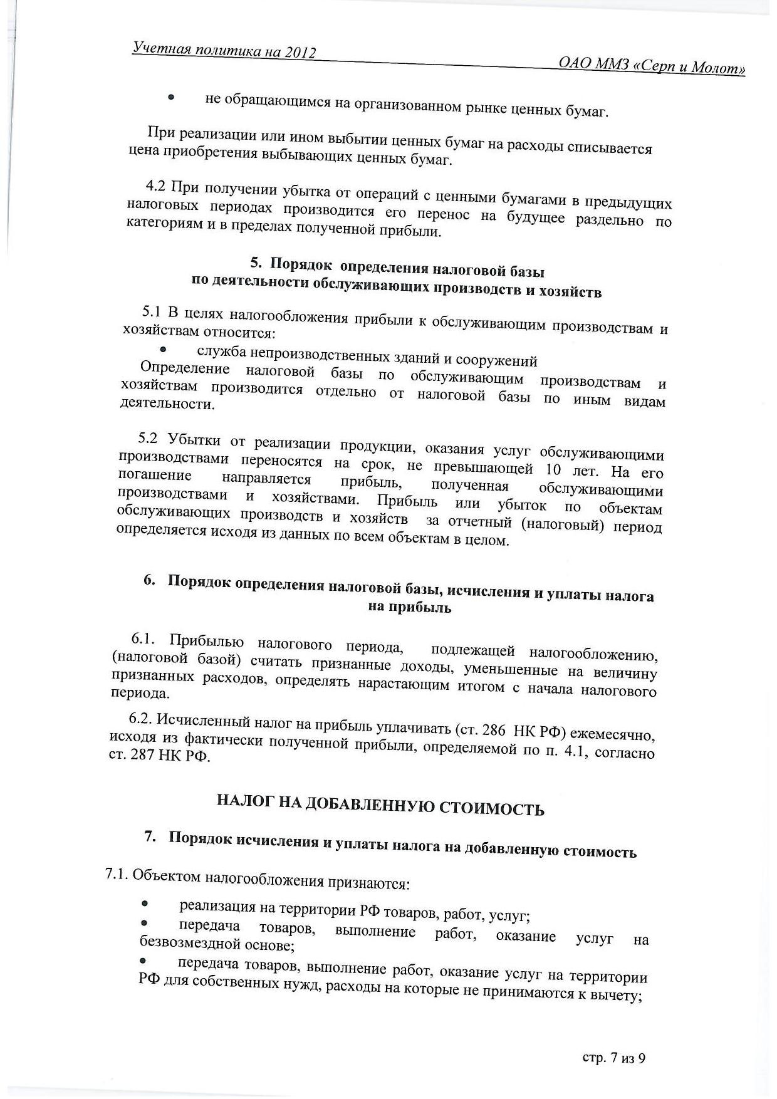
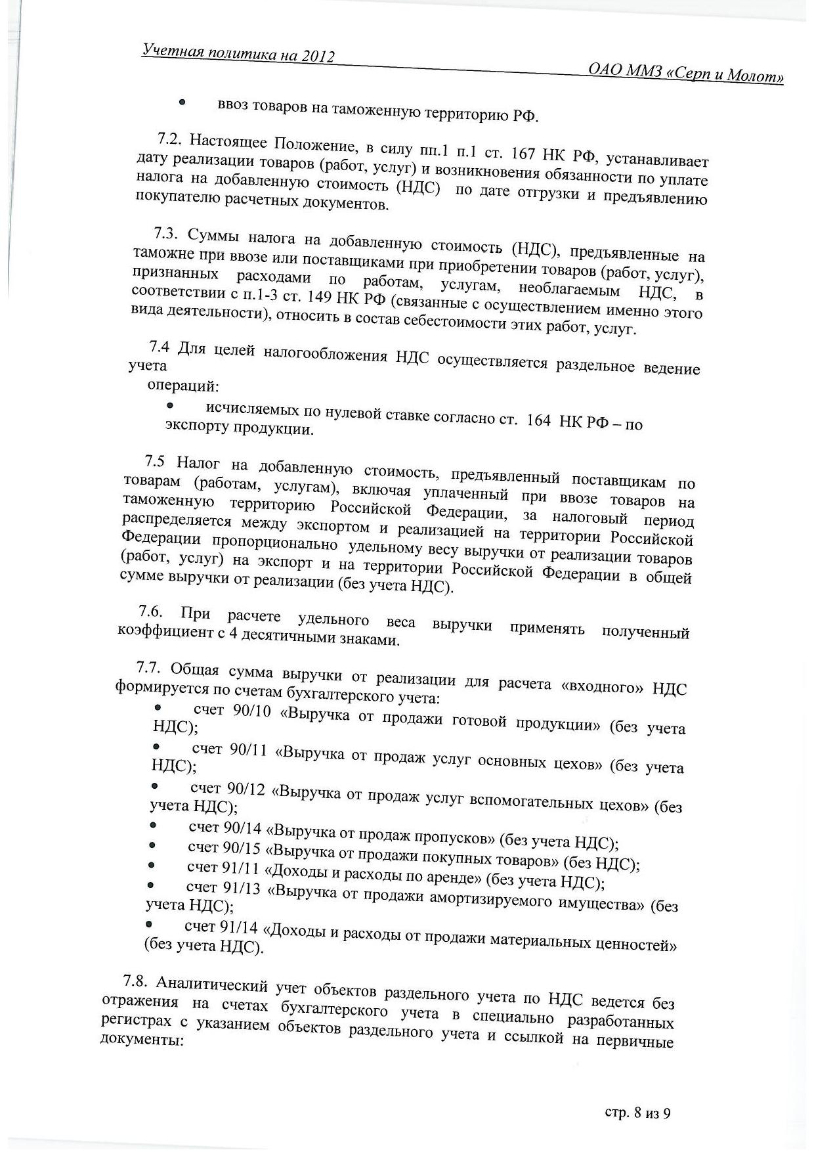
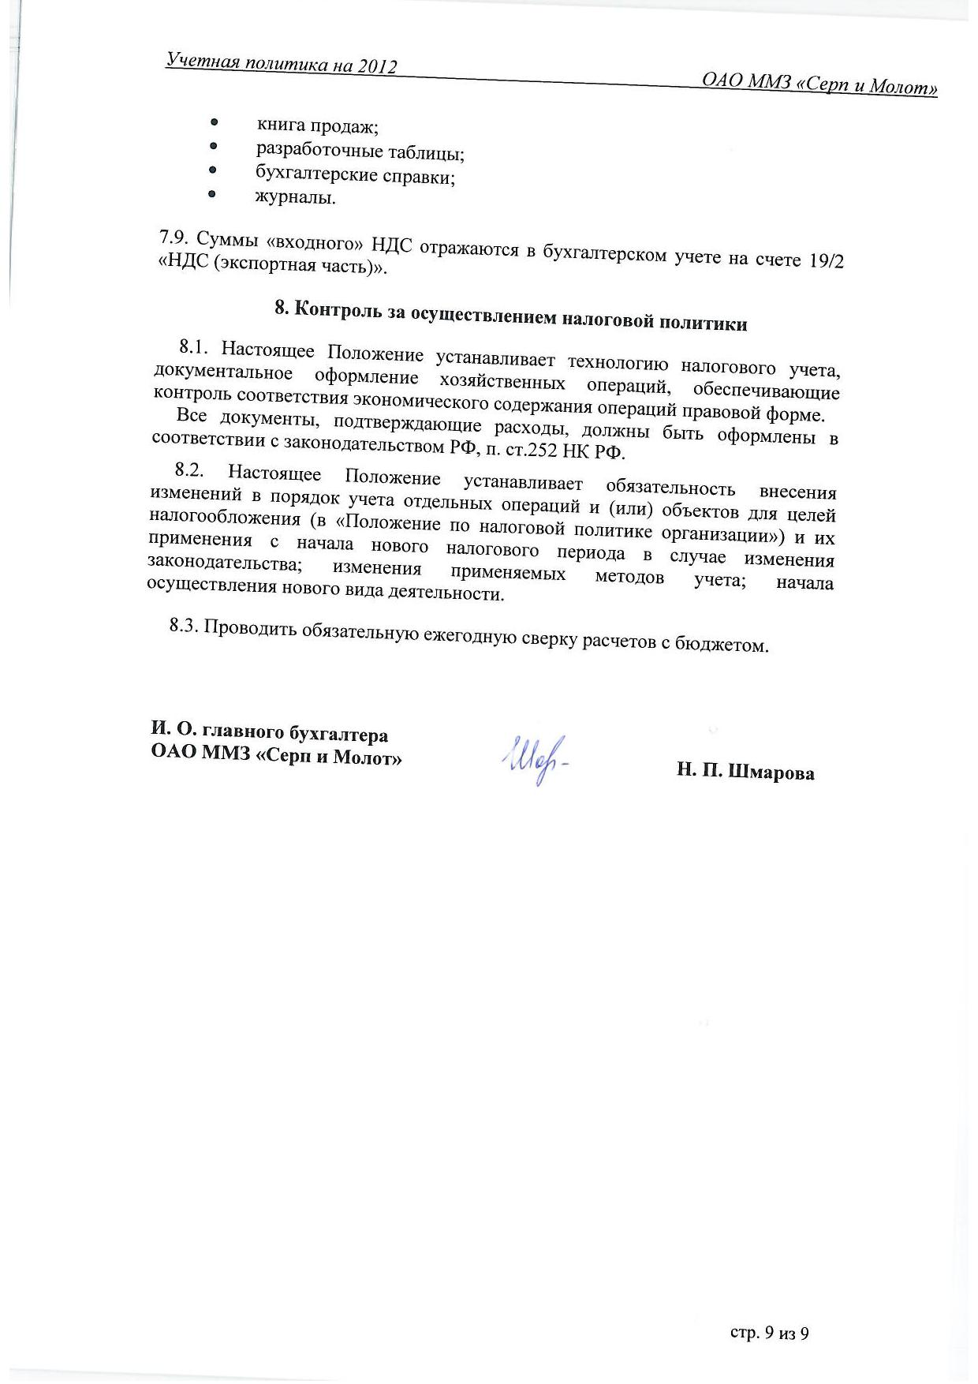

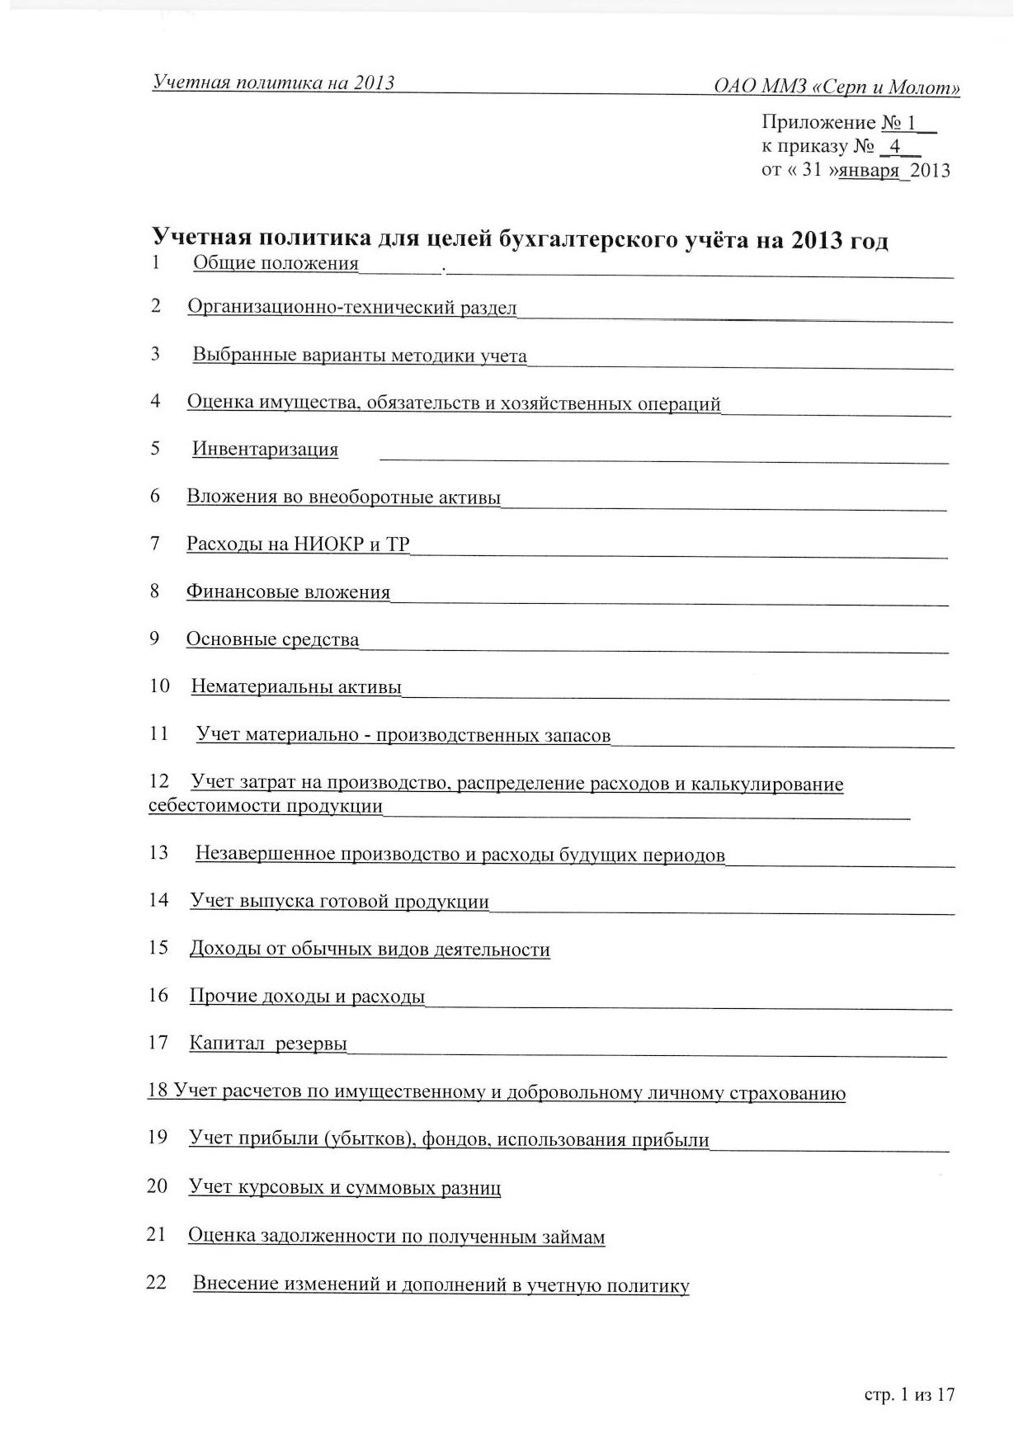
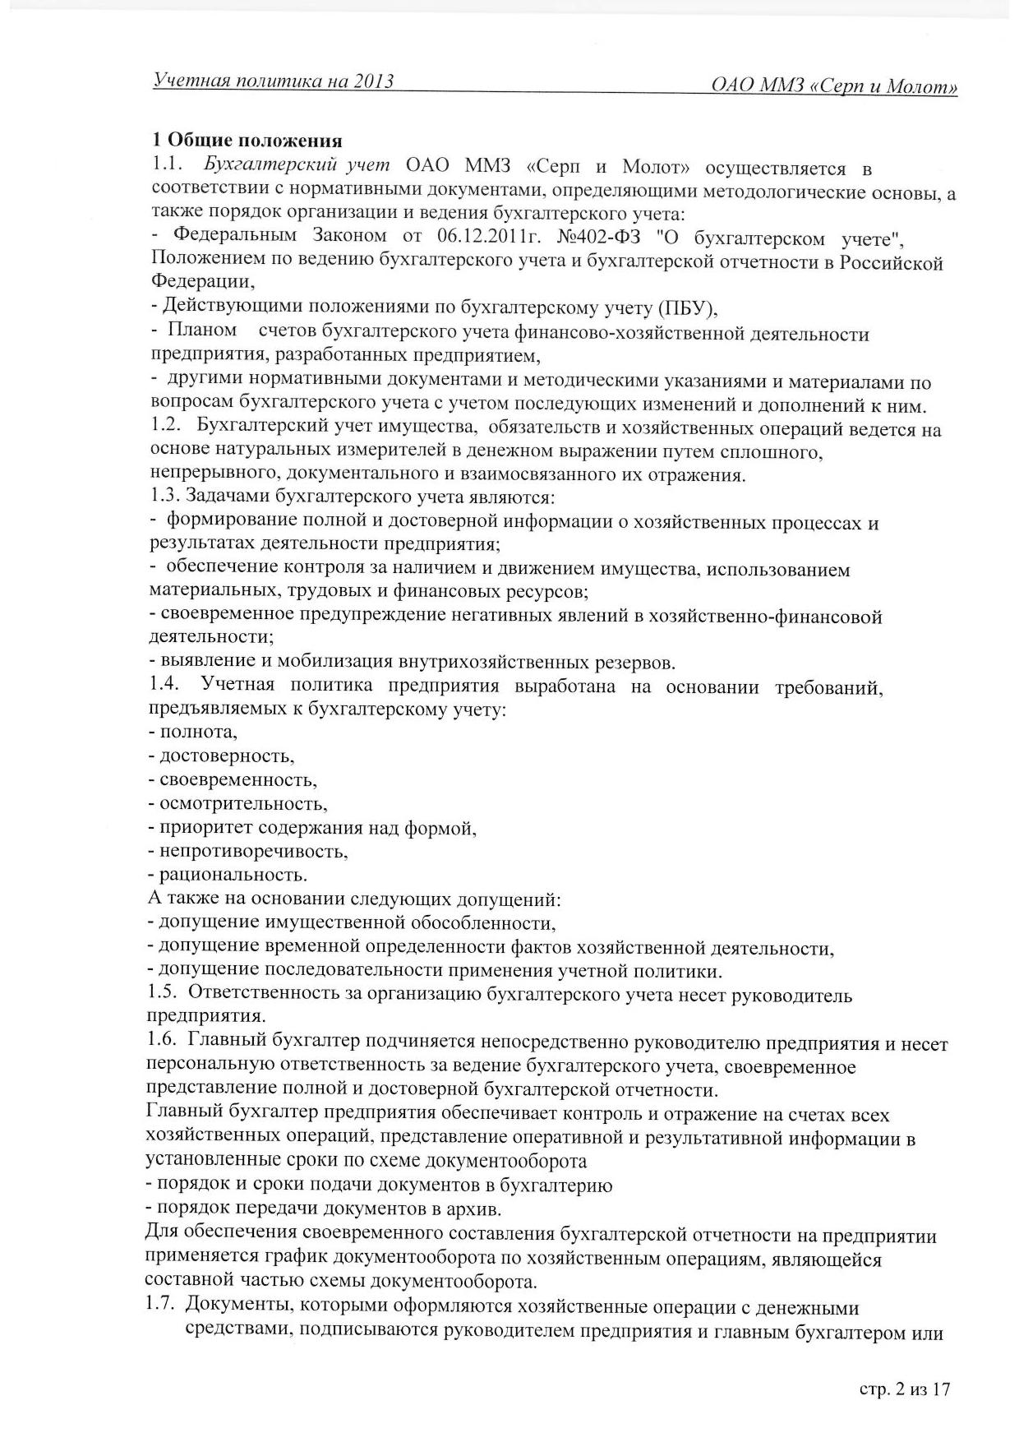
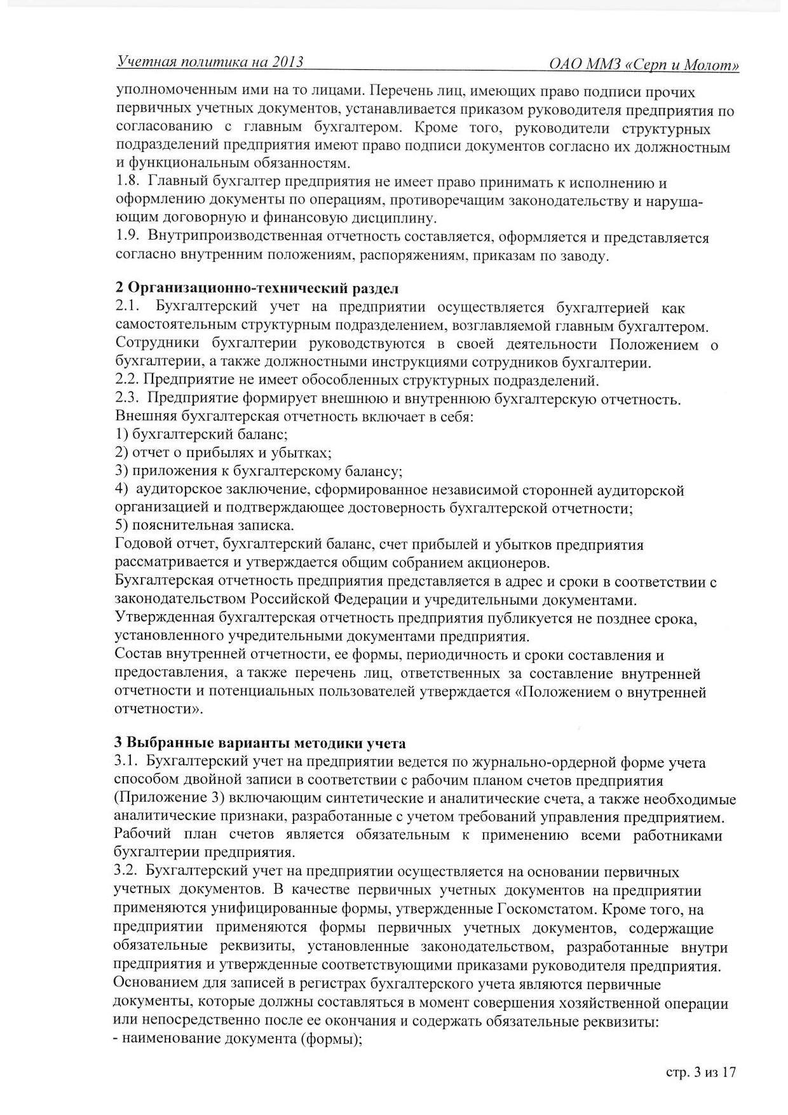
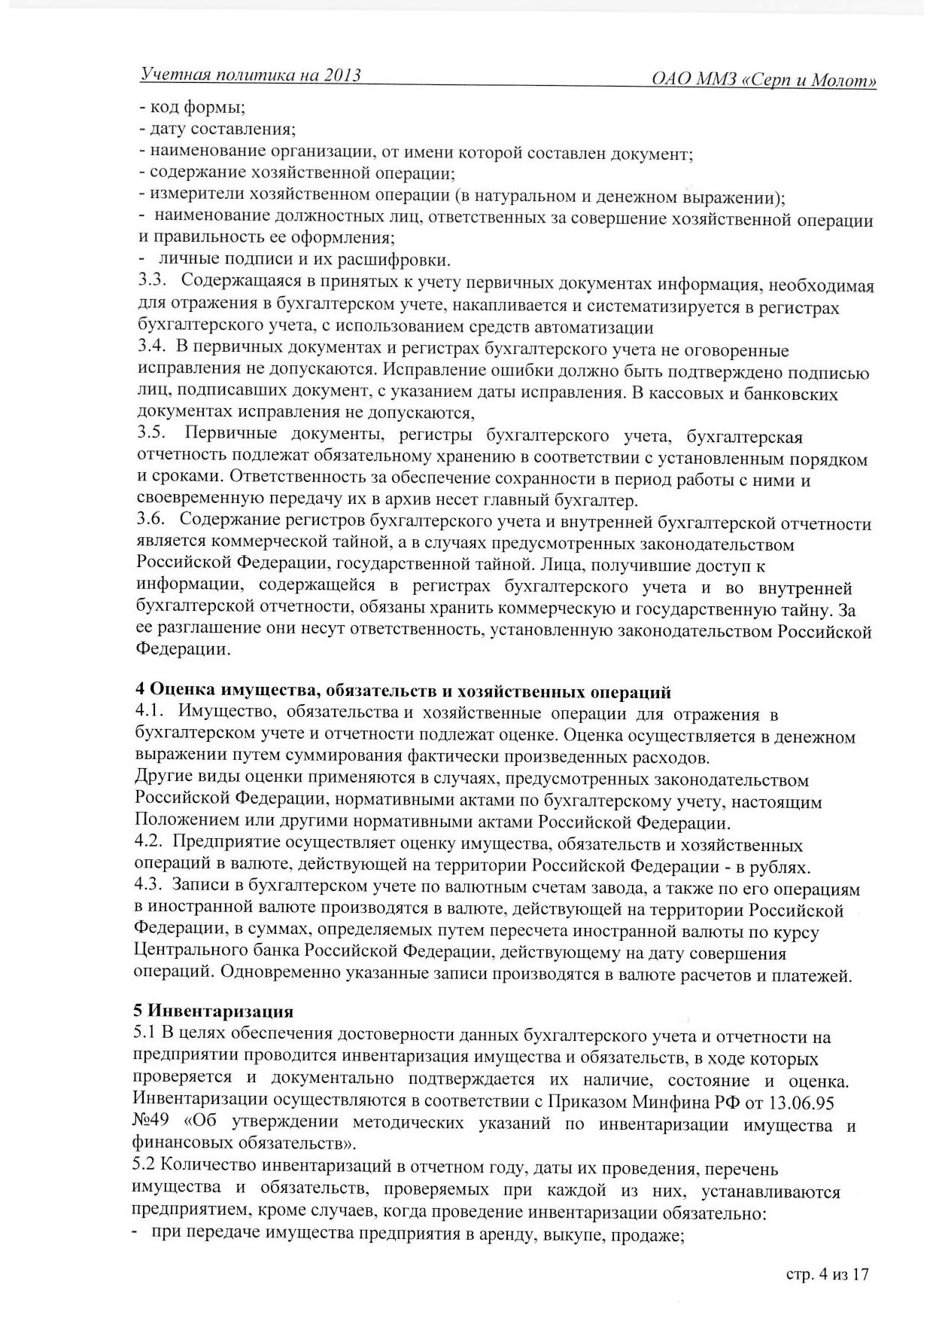
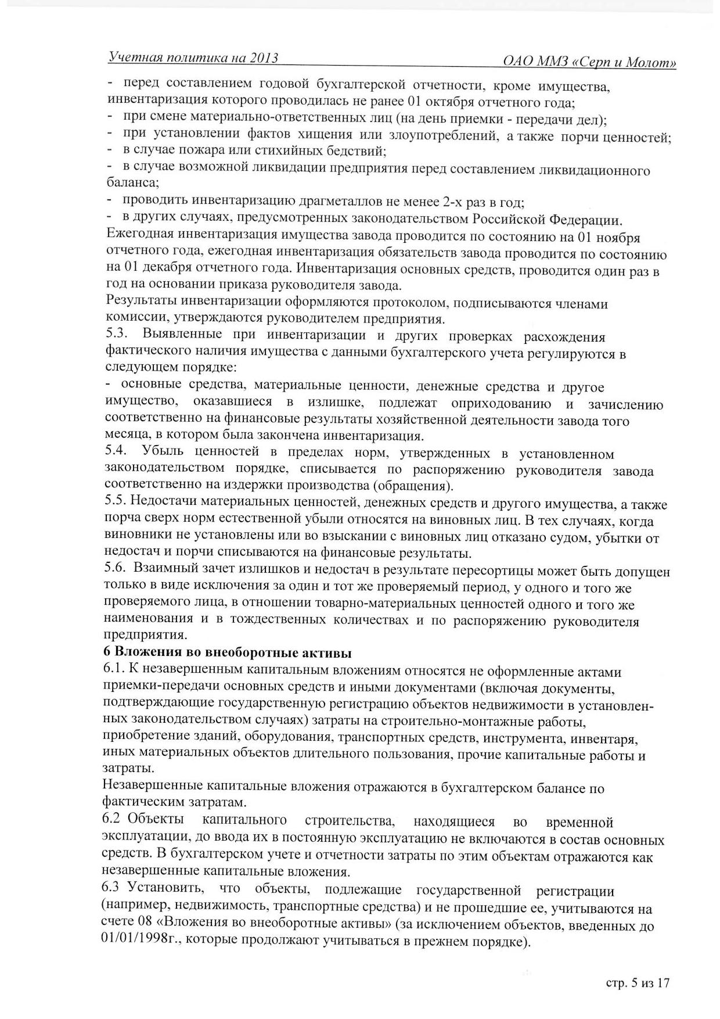
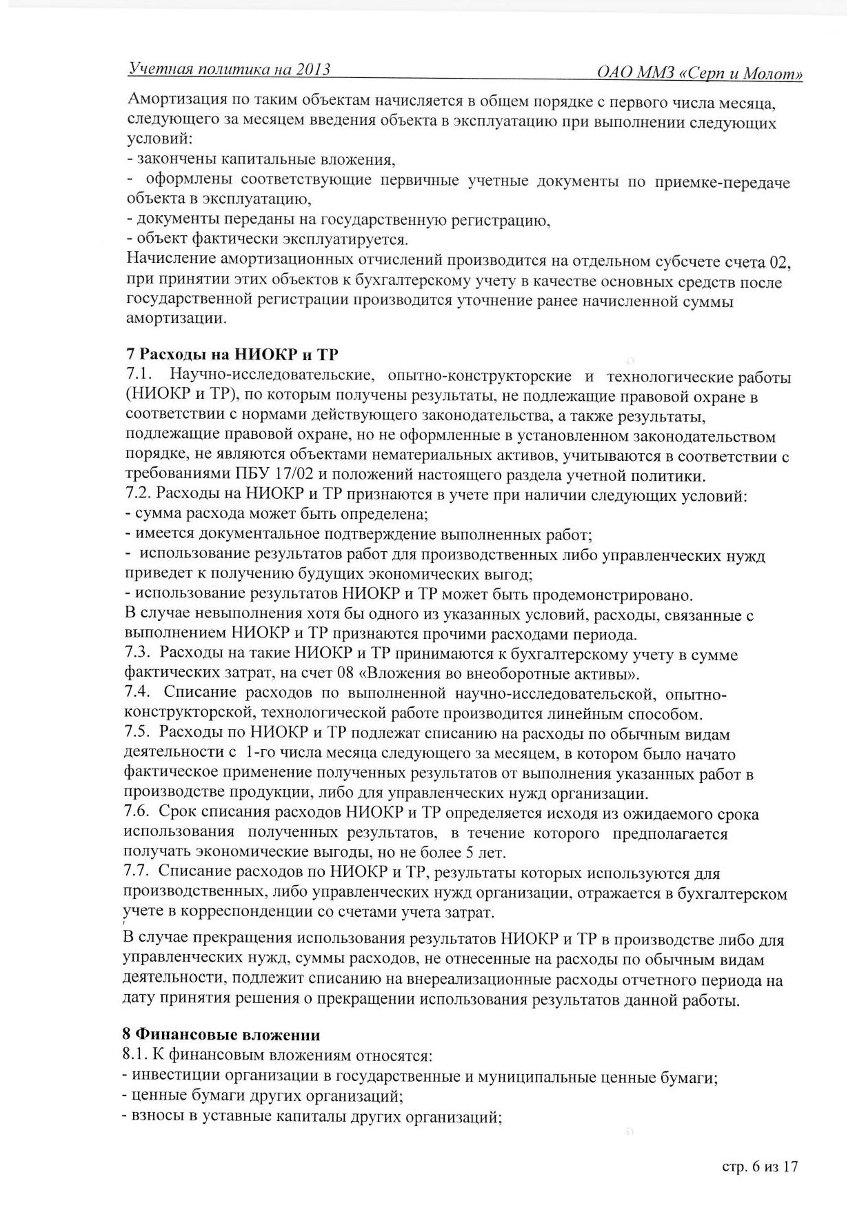
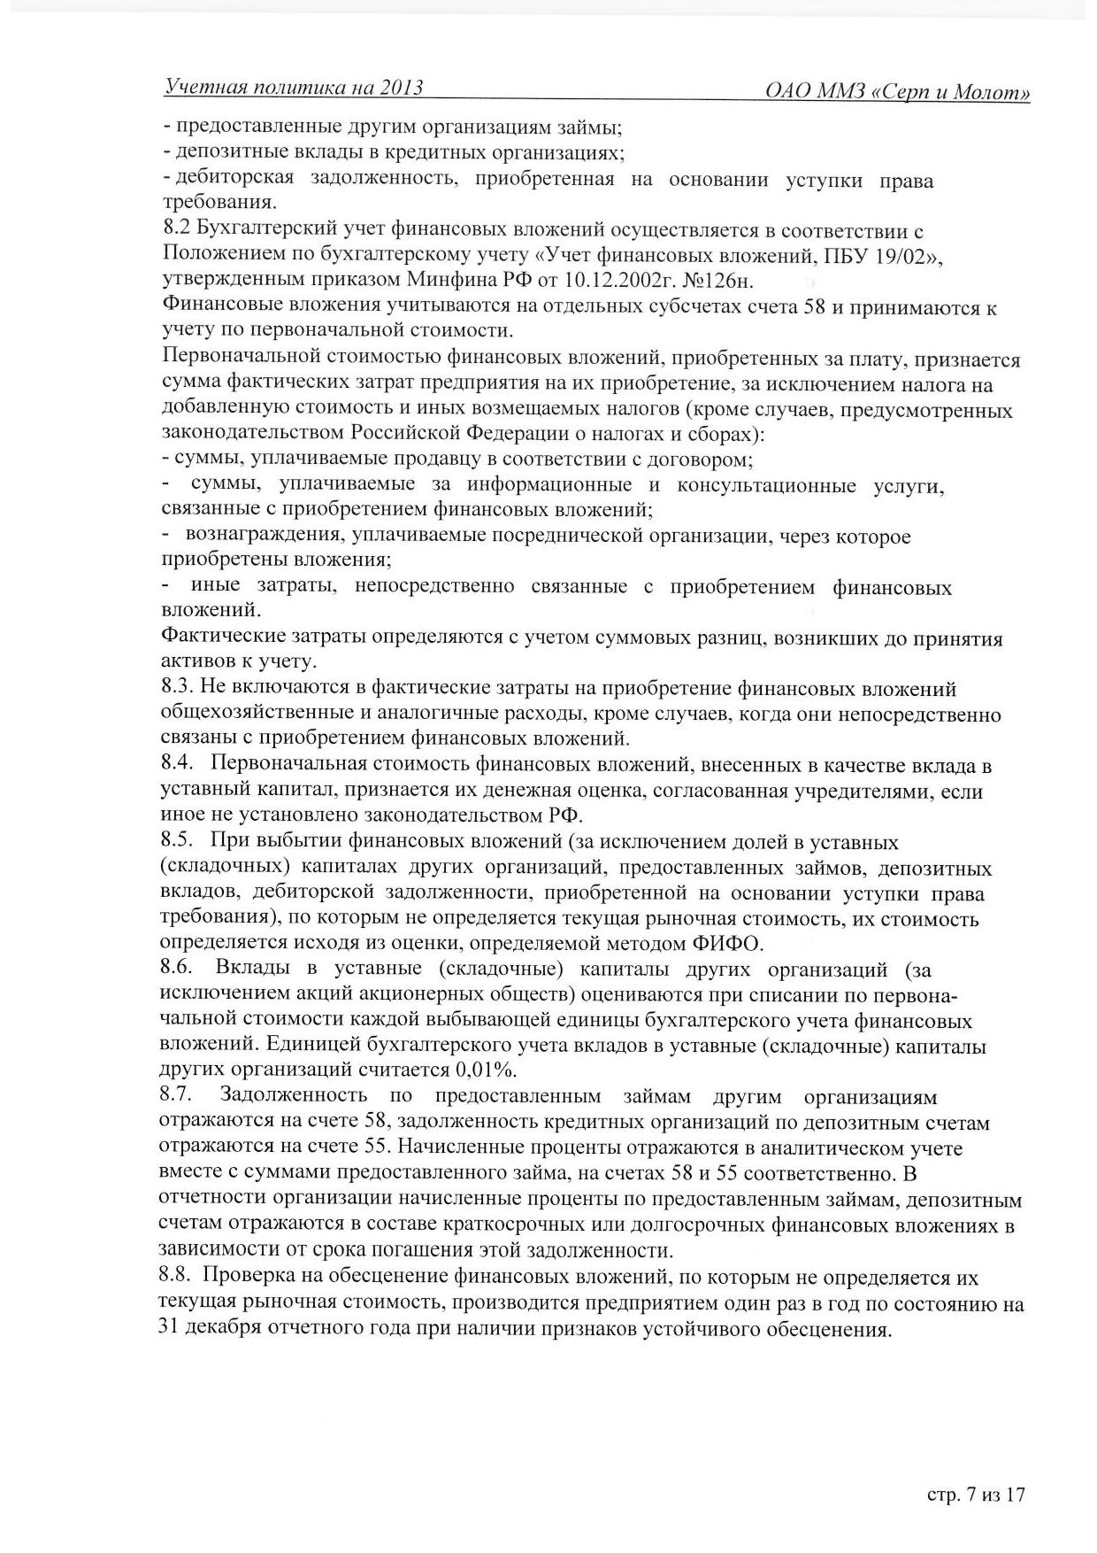
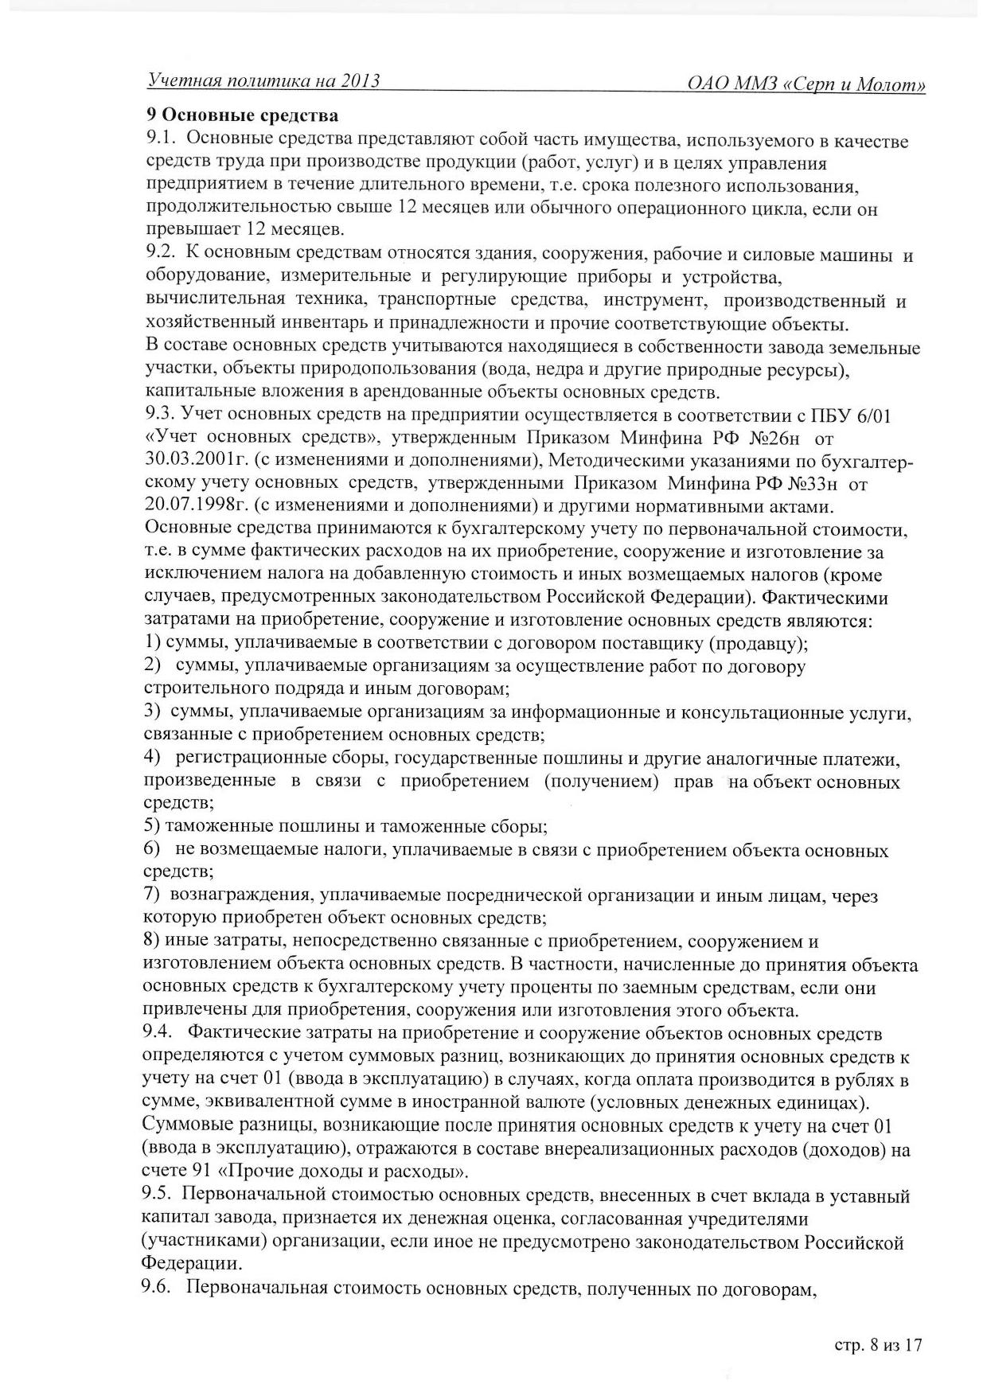
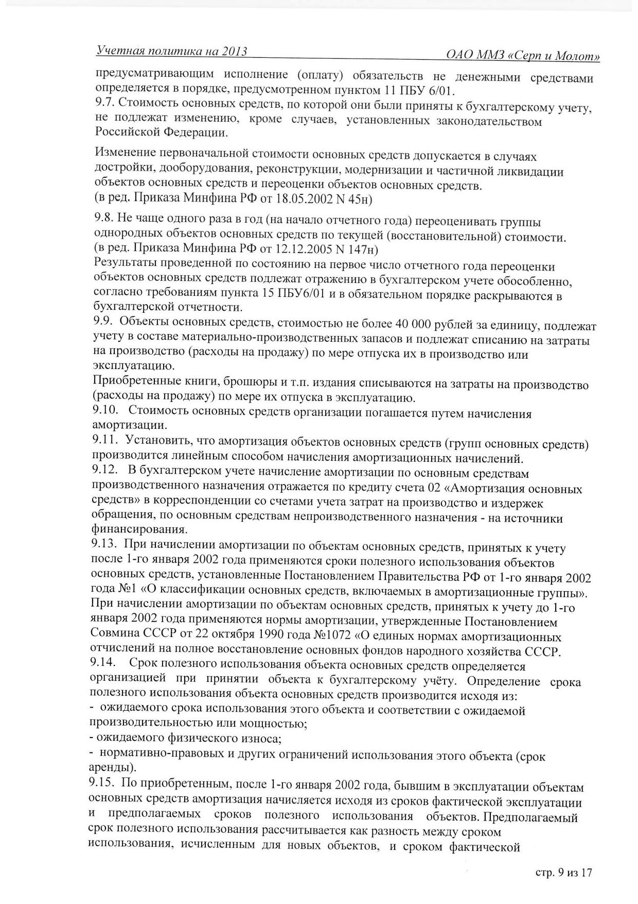
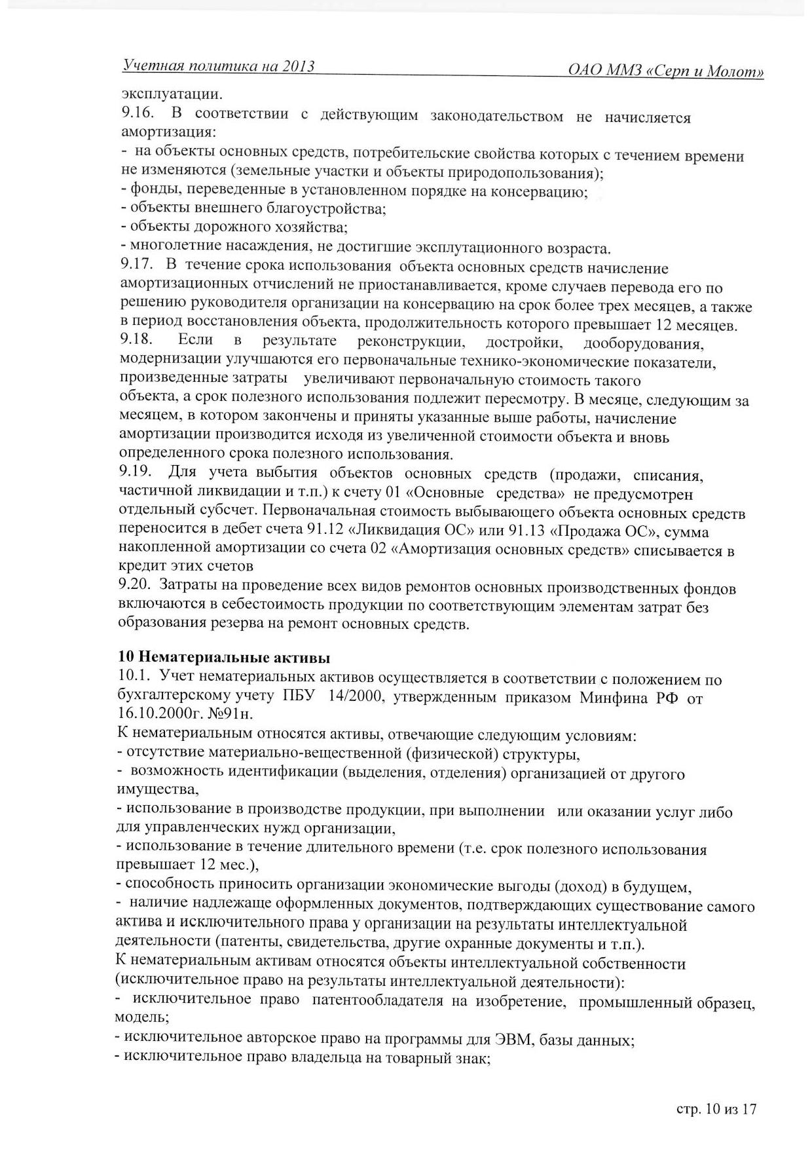
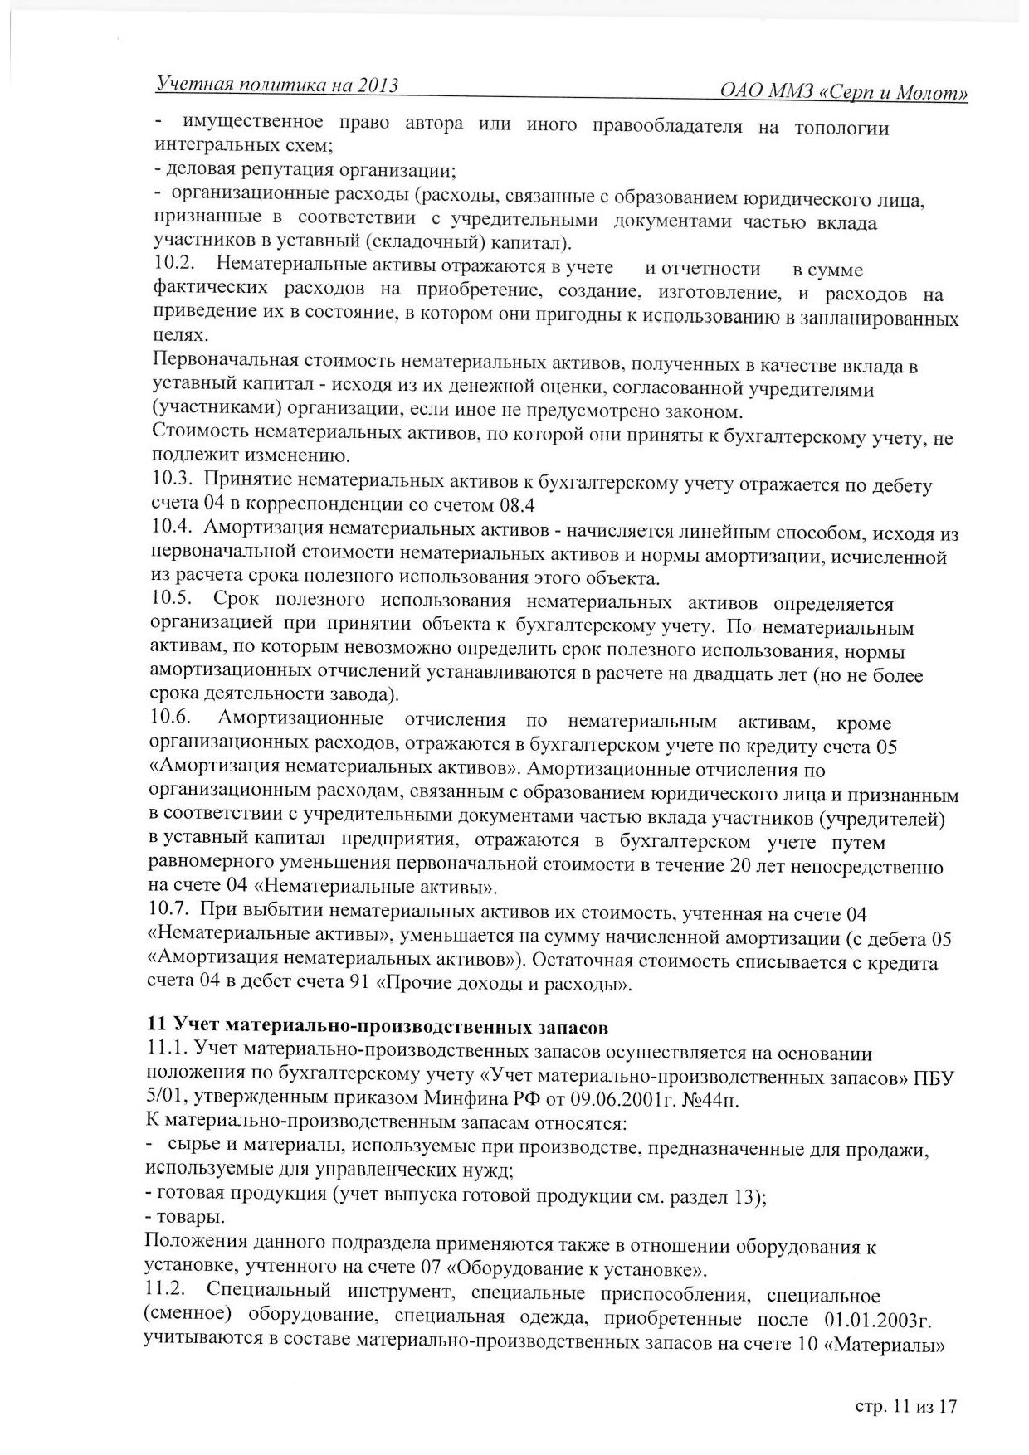
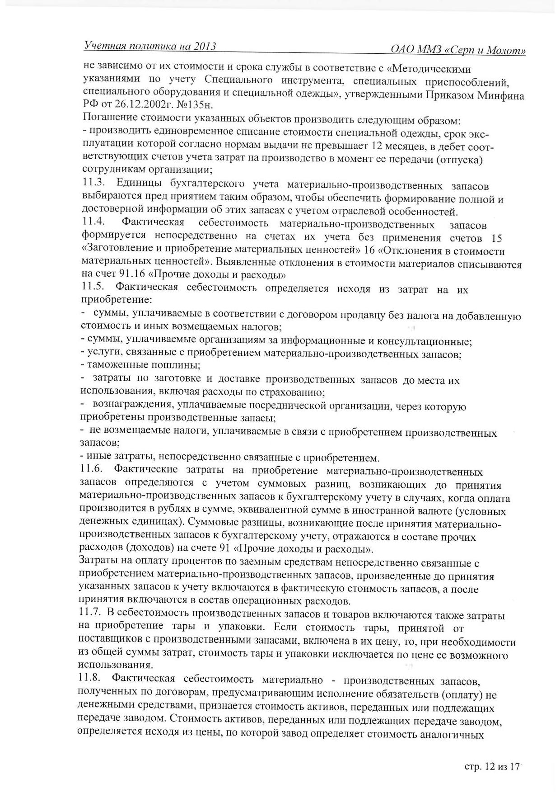
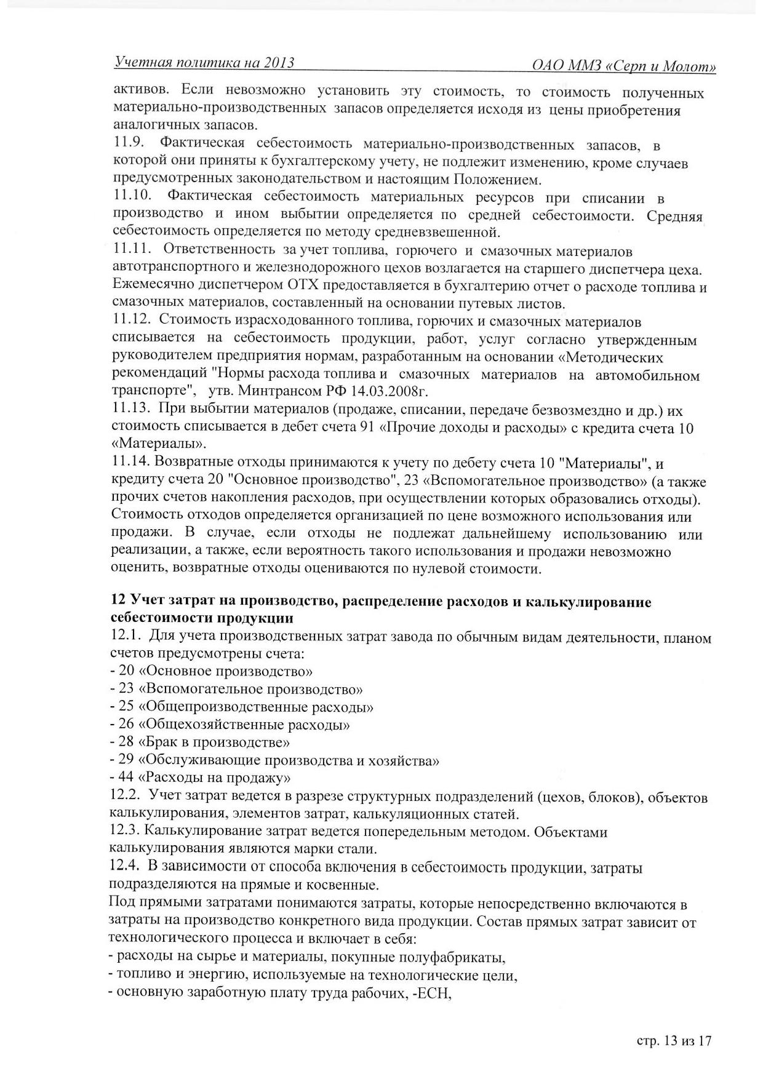
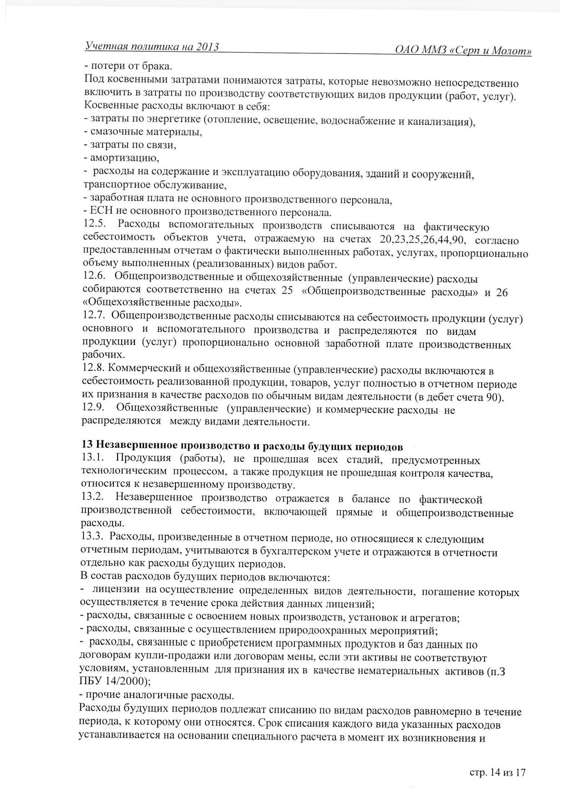
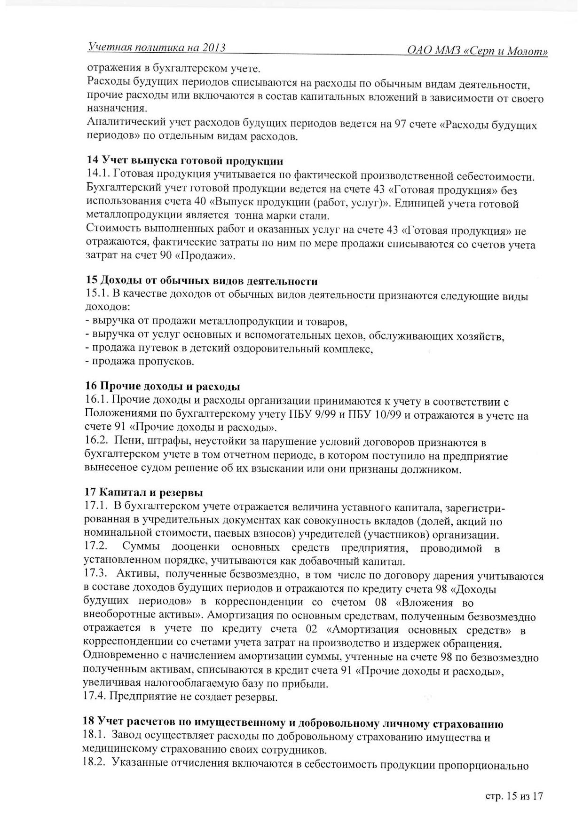
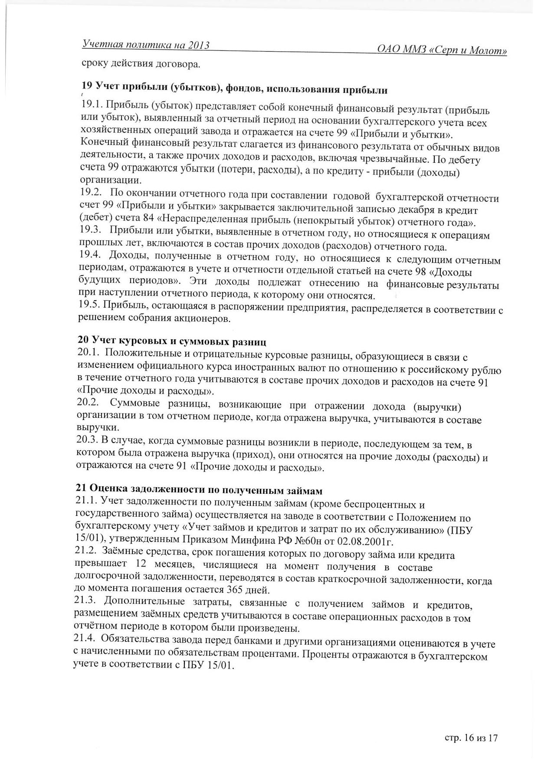
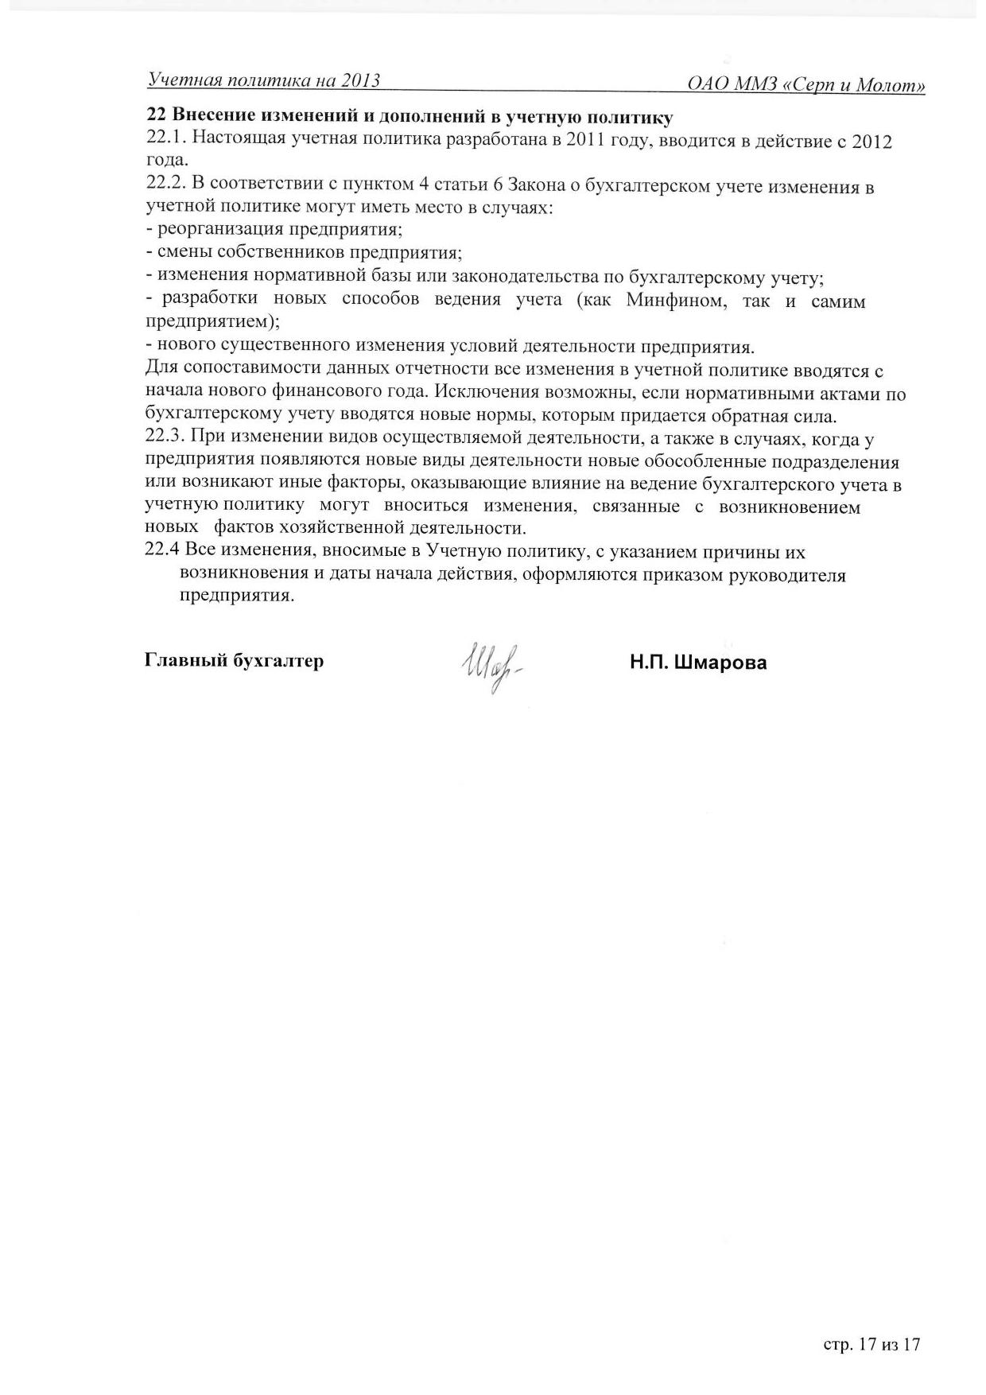
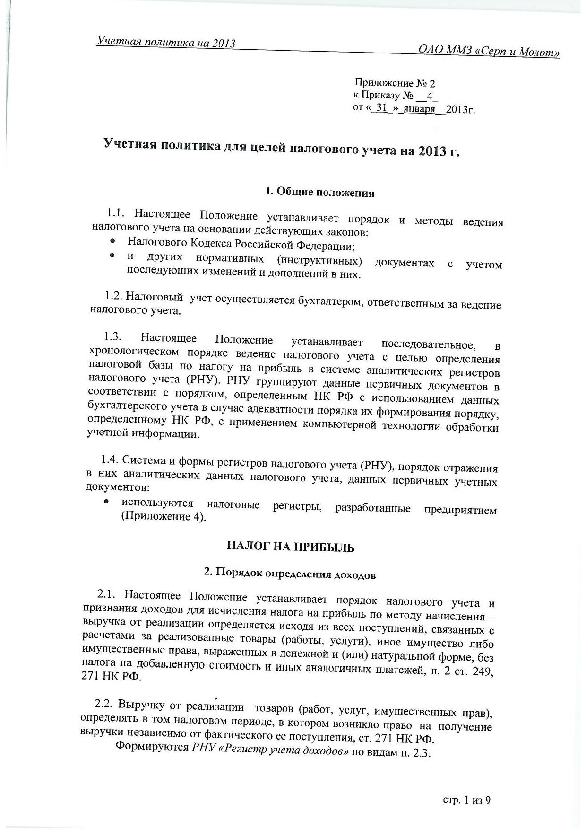
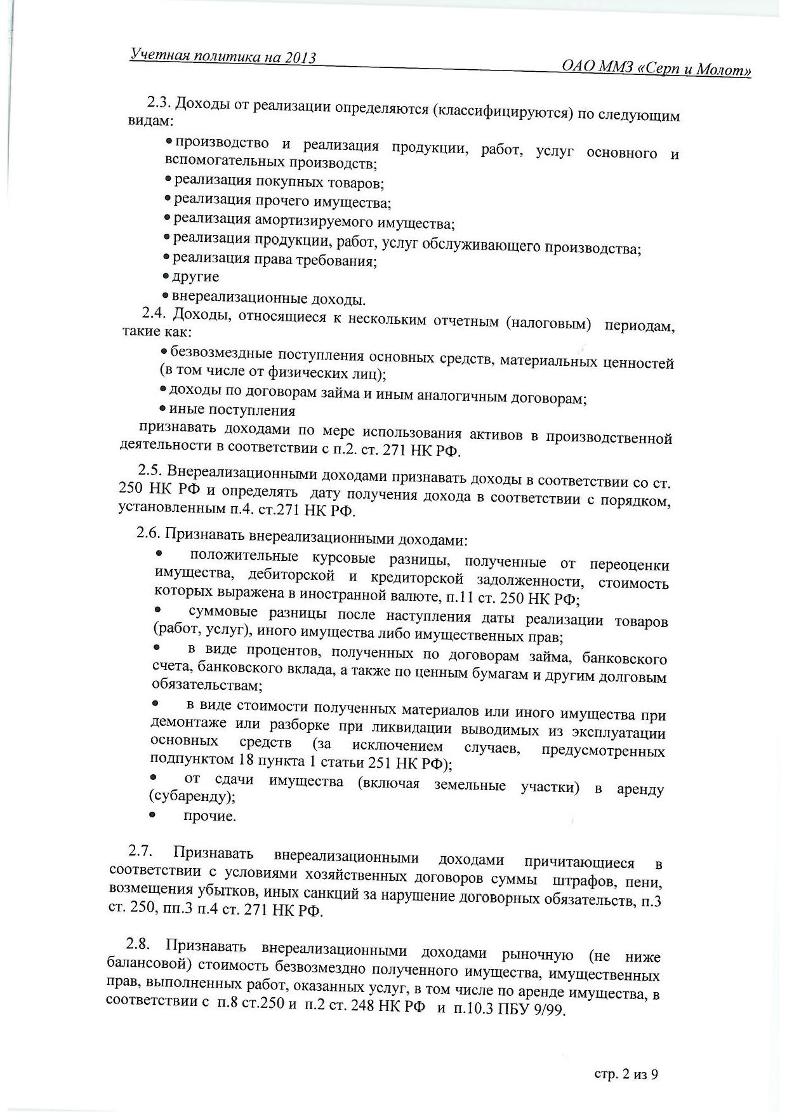
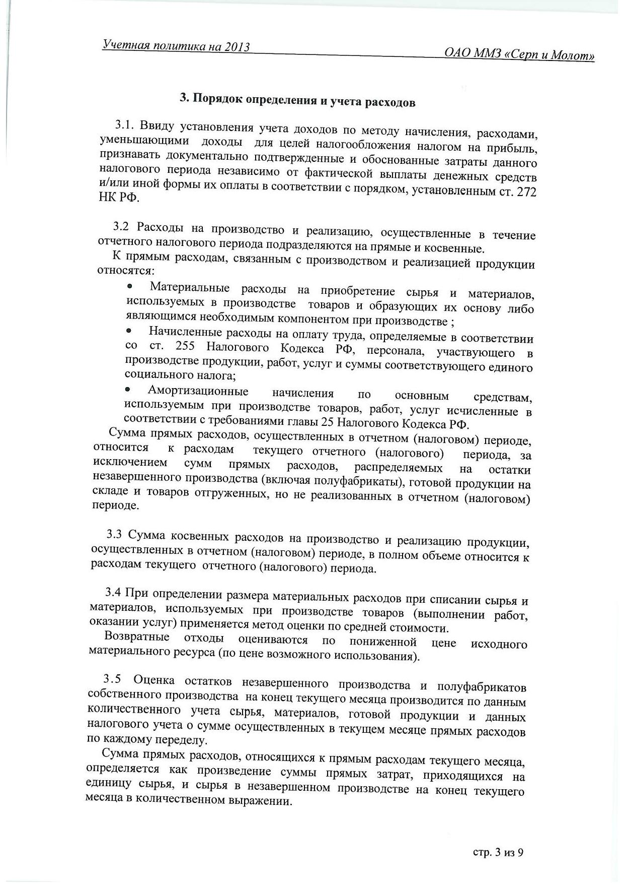
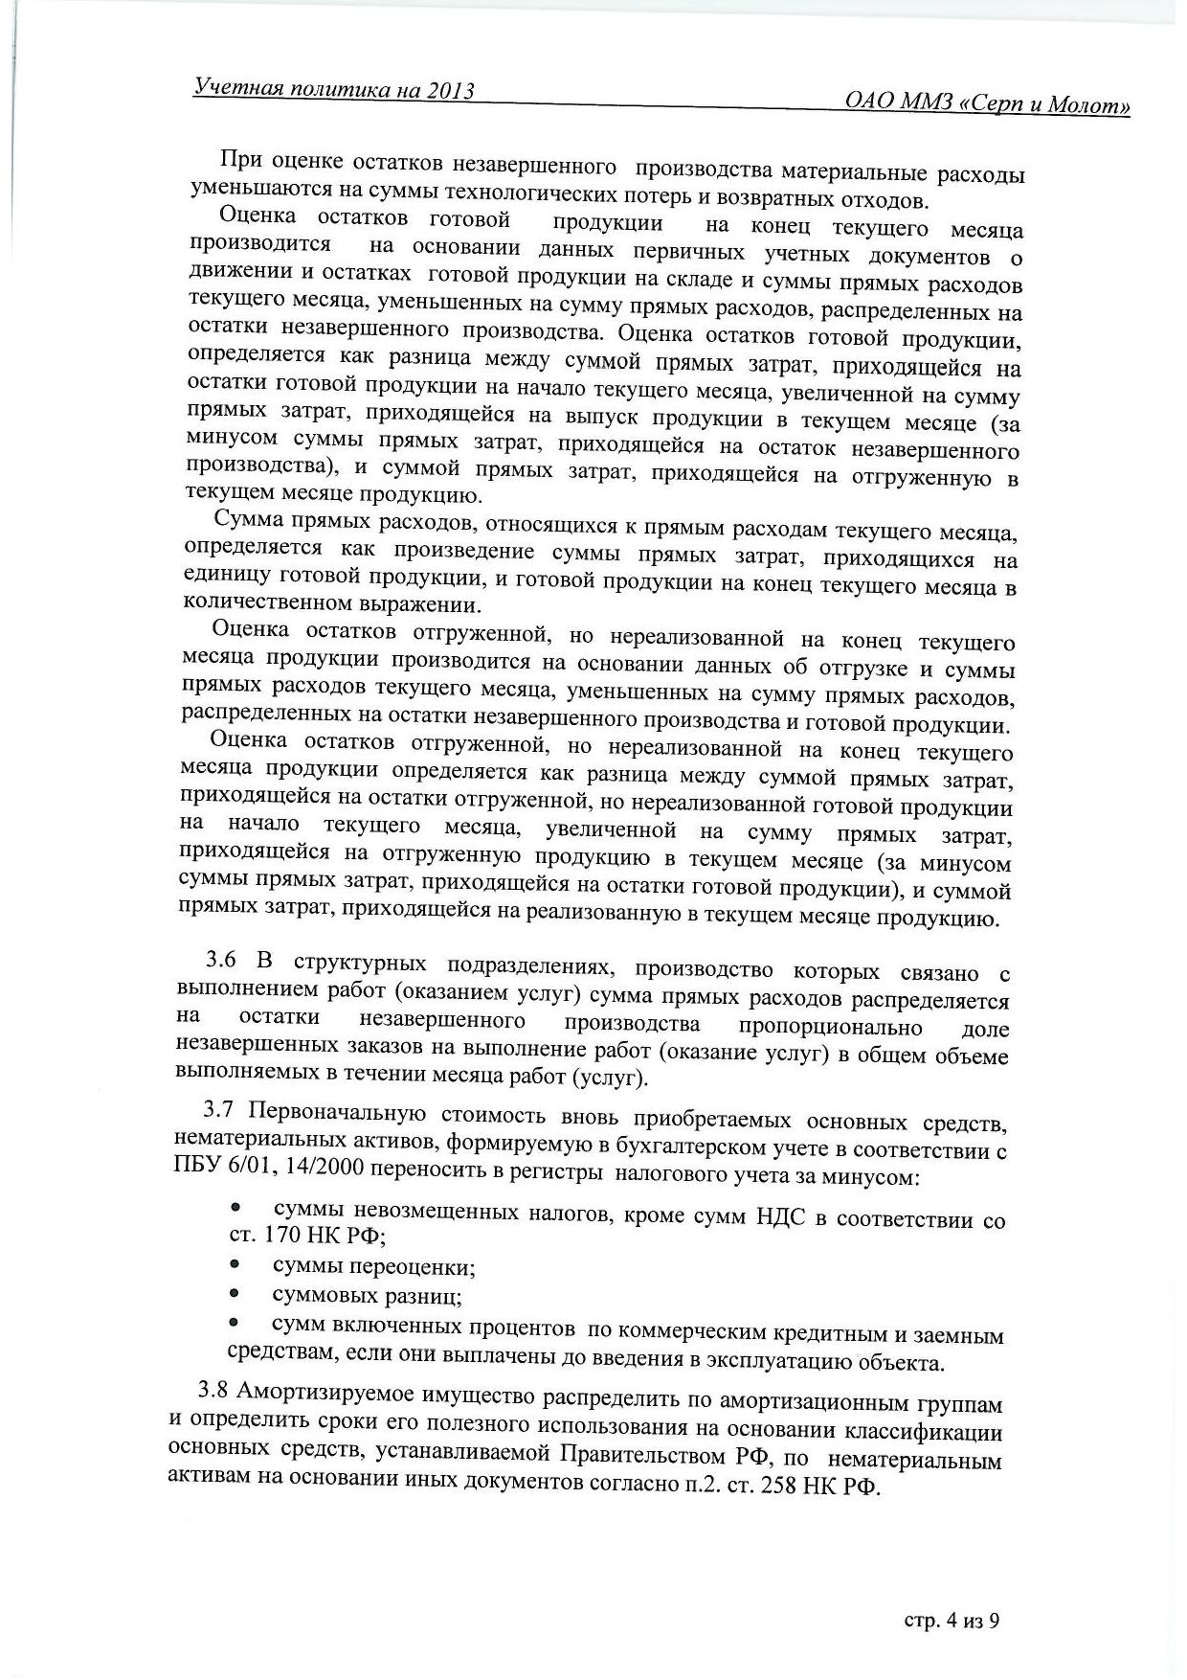
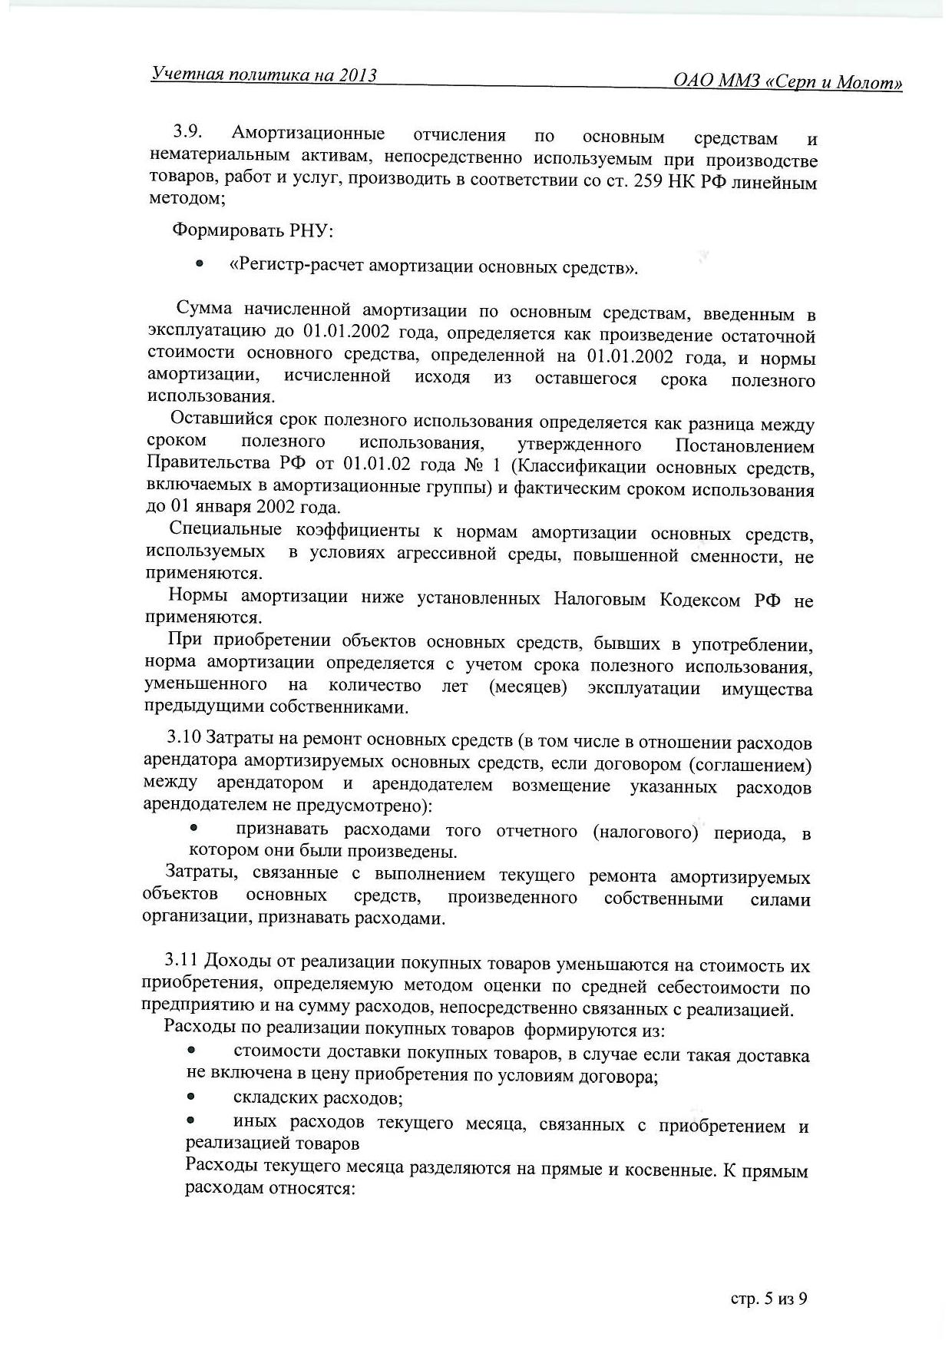
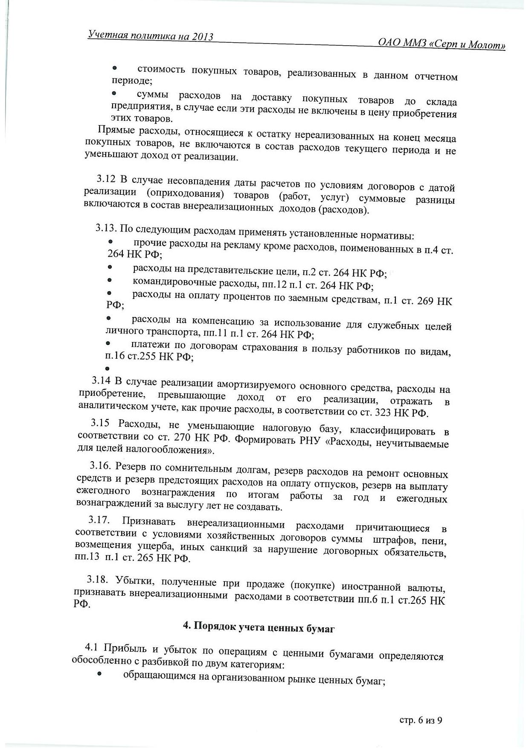
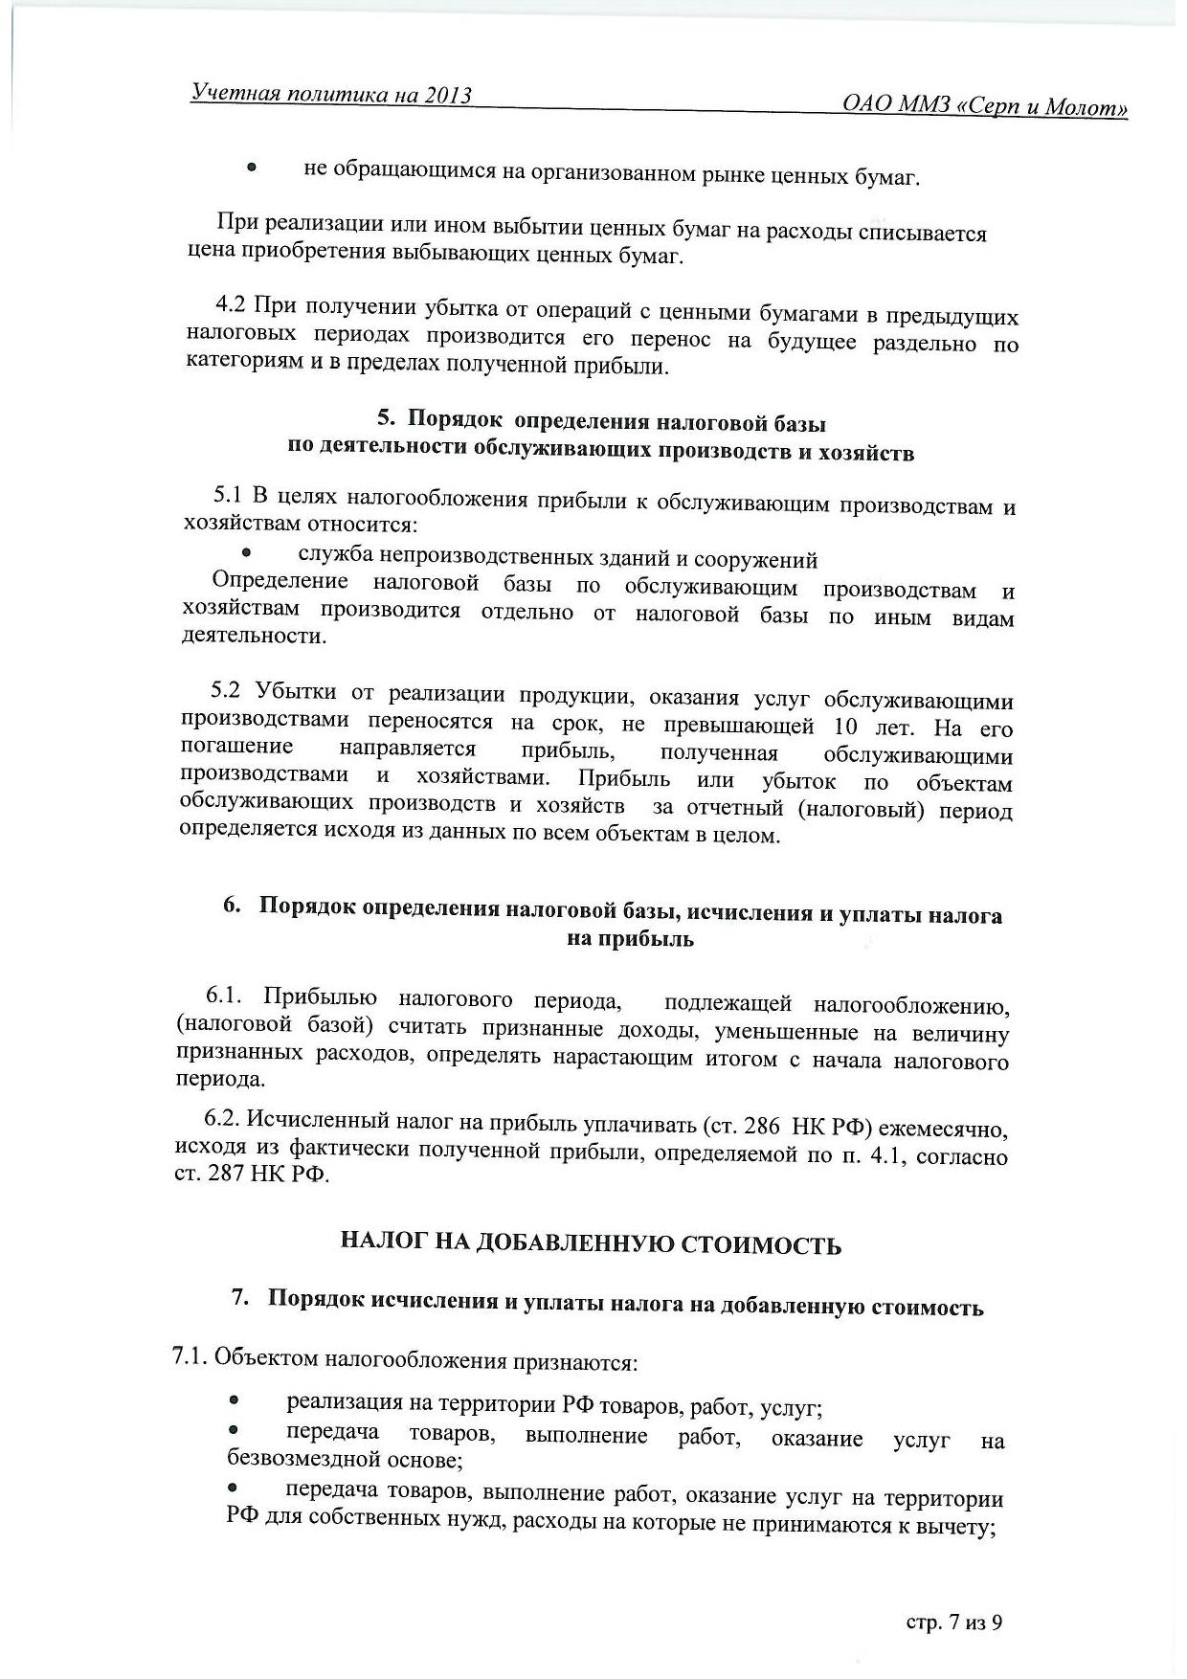
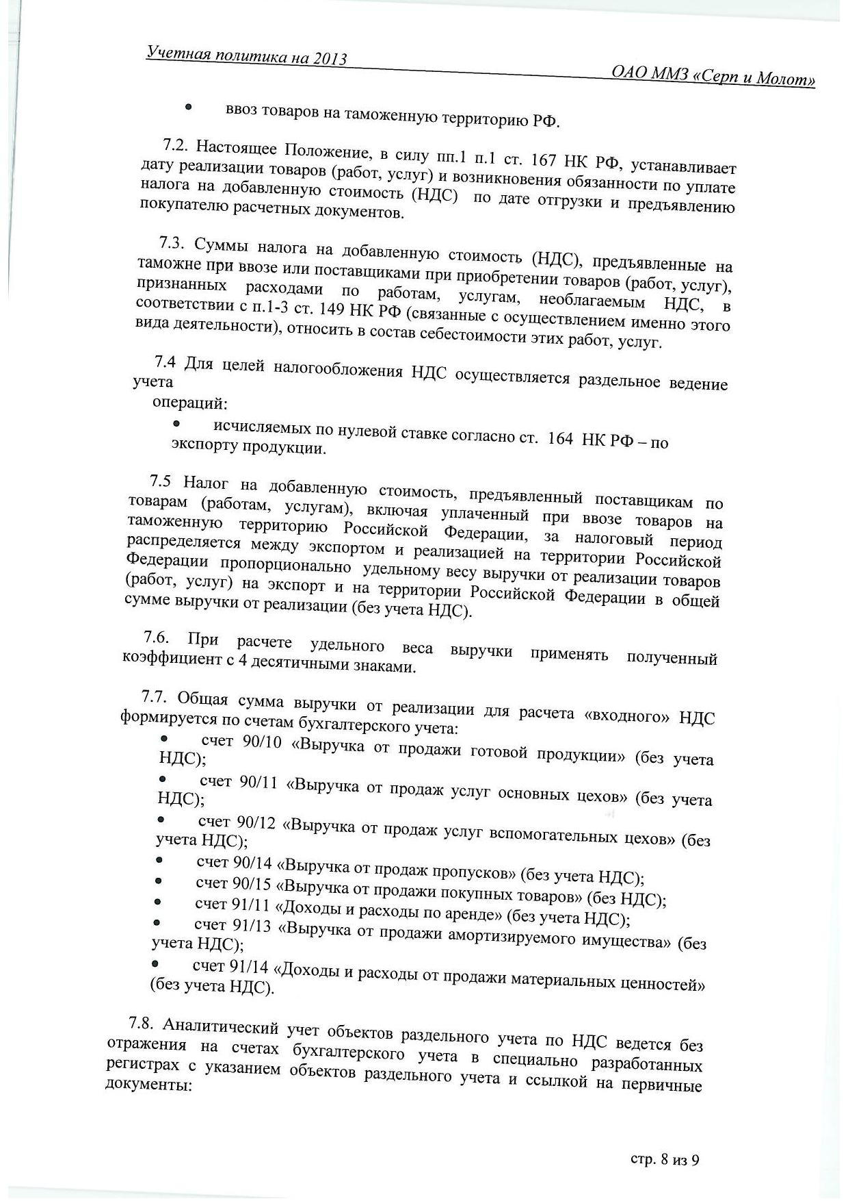
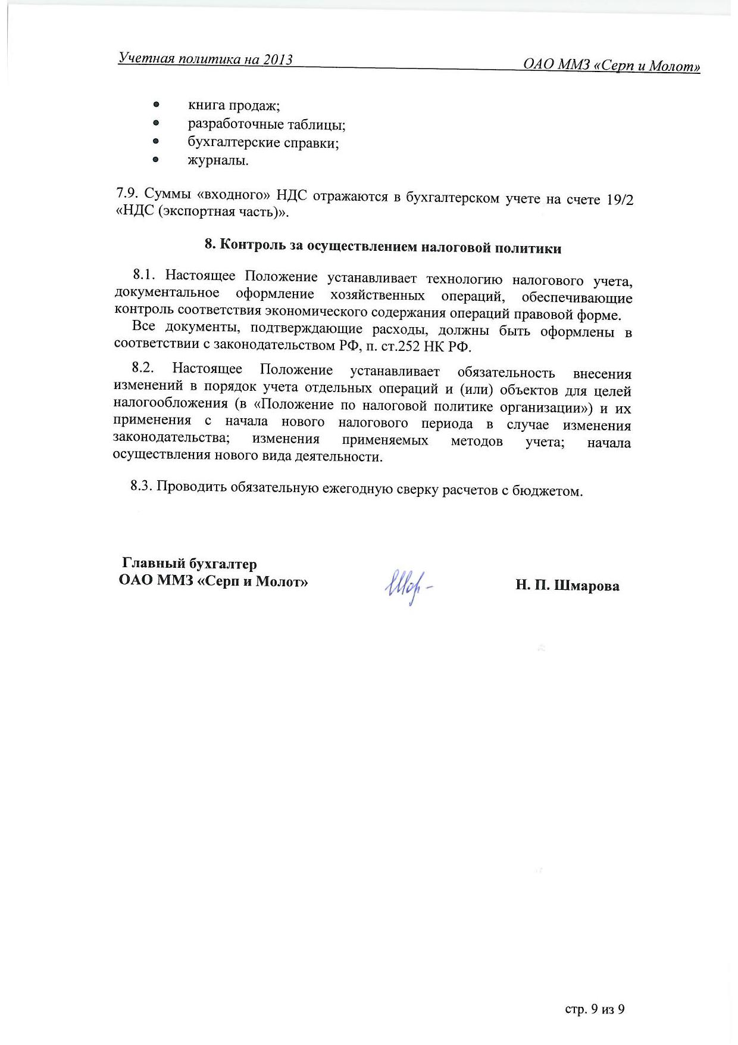

Учетная политика для целей бухгалтерского учёта на 2014 год

1 Общие положения________._________________________________________________
2 Организационно-технический раздел__________________________________________
3 Выбранные варианты методики учета_________________________________________
4 Оценка имущества, обязательств и хозяйственных операций______________________
5 Инвентаризация _______________________________________________________
6 Вложения во внеоборотные активы___________________________________________
7 Расходы на НИОКР и ТР____________________________________________________
8 Финансовые вложения______________________________________________________
9 Основные средства_________________________________________________________
10 Нематериальны активы_____________________________________________________
11 Учет материально - производственных запасов_________________________________
12 Учет затрат на производство, распределение расходов и калькулирование себестоимости продукции___________________________________________________
13 Незавершенное производство и расходы будущих периодов______________________
14 Учет выпуска готовой продукции_____________________________________________
15 Доходы от обычных видов деятельности
16 Прочие доходы и расходы___________________________________________________
17 Капитал резервы__________________________________________________________
18 Учет расчетов по имущественному и добровольному личному страхованию
19 Учет прибыли (убытков), фондов, использования прибыли_______________________
20 Учет курсовых и суммовых разниц
21 Оценка задолженности по полученным займам
22 Внесение изменений и дополнений в учетную политику

1 Общие положения
1.1. Бухгалтерский учет ОАО «СиМ СТ» осуществляется в соответствии с нормативными документами, определяющими методологические основы, а также порядок организации и ведения бухгалтерского учета:
- Федеральным Законом от 06.12.2011г. № 402-ФЗ "О бухгалтерском учете", Положением по ведению бухгалтерского учета и бухгалтерской отчетности в Российской Федерации,
- Действующими положениями по бухгалтерскому учету (ПБУ),
- Планом счетов бухгалтерского учета финансово-хозяйственной деятельности предприятия, разработанных предприятием,
- другими нормативными документами и методическими указаниями и материалами по вопросам бухгалтерского учета с учетом последующих изменений и дополнений к ним.
1.2. Бухгалтерский учет имущества, обязательств и хозяйственных операций ведется на основе натуральных измерителей в денежном выражении путем сплошного, непрерывного, документального и взаимосвязанного их отражения.
1.3. Задачами бухгалтерского учета являются:
- формирование полной и достоверной информации о хозяйственных процессах и результатах деятельности предприятия;
- обеспечение контроля за наличием и движением имущества, использованием материальных, трудовых и финансовых ресурсов;
- своевременное предупреждение негативных явлений в хозяйственно-финансовой деятельности;
- выявление и мобилизация внутрихозяйственных резервов.
1.4. Учетная политика предприятия выработана на основании требований, предъявляемых к бухгалтерскому учету:
- полнота,
- достоверность,
- своевременность,
- осмотрительность,
- приоритет содержания над формой,
- непротиворечивость,
- рациональность.
А также на основании следующих допущений:
- допущение имущественной обособленности,
- допущение временной определенности фактов хозяйственной деятельности,
- допущение последовательности применения учетной политики.
1.5. Ответственность за организацию бухгалтерского учета несет руководитель предприятия.
1.6. Главный бухгалтер подчиняется непосредственно руководителю предприятия и несет персональную ответственность за ведение бухгалтерского учета, своевременное представление полной и достоверной бухгалтерской отчетности.
Главный бухгалтер предприятия обеспечивает контроль и отражение на счетах всех хозяйственных операций, представление оперативной и результативной информации в установленные сроки по схеме документооборота
- порядок и сроки подачи документов в бухгалтерию
- порядок передачи документов в архив.
Для обеспечения своевременного составления бухгалтерской отчетности на предприятии применяется график документооборота по хозяйственным операциям, являющейся составной частью схемы документооборота.
  - Документы, которыми оформляются хозяйственные операции с денежными средствами, подписываются руководителем предприятия и главным бухгалтером или
уполномоченным ими на то лицами. Перечень лиц, имеющих право подписи прочих первичных учетных документов, устанавливается приказом руководителя предприятия по согласованию с главным бухгалтером. Кроме того, руководители структурных подразделений предприятия имеют право подписи документов согласно их должностным и функциональным обязанностям.
1.8. Главный бухгалтер предприятия не имеет право принимать к исполнению и оформлению документы по операциям, противоречащим законодательству и нарушающим договорную и финансовую дисциплину.
1.9. Внутрипроизводственная отчетность составляется, оформляется и представляется согласно внутренним положениям, распоряжениям, приказам по заводу.

2 Организационно-технический раздел
2.1. Бухгалтерский учет на предприятии осуществляется бухгалтерией как самостоятельным структурным подразделением, возглавляемой главным бухгалтером. Сотрудники бухгалтерии руководствуются в своей деятельности Положением о бухгалтерии, а также должностными инструкциями сотрудников бухгалтерии.
2.2. Предприятие не имеет обособленных структурных подразделений.
2.3. Предприятие формирует внешнюю и внутреннюю бухгалтерскую отчетность. Внешняя бухгалтерская отчетность включает в себя:
1) бухгалтерский баланс;
2) отчет о финансовом состоянии;
3) приложения к бухгалтерскому балансу;
4) аудиторское заключение, сформированное независимой сторонней аудиторской организацией и подтверждающее достоверность бухгалтерской отчетности;
5) пояснительная записка.
Годовой отчет, бухгалтерский баланс, счет прибылей и убытков предприятия рассматривается и утверждается общим собранием акционеров.
Бухгалтерская отчетность предприятия представляется в адрес и сроки в соответствии с законодательством Российской Федерации и учредительными документами.
Утвержденная бухгалтерская отчетность предприятия публикуется не позднее срока, установленного учредительными документами предприятия.
Состав внутренней отчетности, ее формы, периодичность и сроки составления и предоставления, а также перечень лиц, ответственных за составление внутренней
отчетности и потенциальных пользователей утверждается «Положением о внутренней отчетности».

3 Выбранные варианты методики учета
3.1. Бухгалтерский учет на предприятии ведется по журнально-ордерной форме учета способом двойной записи в соответствии с рабочим планом счетов предприятия (Приложение 3) включающим синтетические и аналитические счета, а также необходимые аналитические признаки, разработанные с учетом требований управления предприятием. Рабочий план счетов является обязательным к применению всеми работниками бухгалтерии предприятия.
3.2. Бухгалтерский учет на предприятии осуществляется на основании первичных учетных документов. В качестве первичных учетных документов на предприятии применяются унифицированные формы, утвержденные Госкомстатом. Кроме того, на предприятии применяются формы первичных учетных документов, содержащие обязательные реквизиты, установленные законодательством, разработанные внутри предприятия и утвержденные соответствующими приказами руководителя предприятия. Основанием для записей в регистрах бухгалтерского учета являются первичные
документы, которые должны составляться в момент совершения хозяйственной операции или непосредственно после ее окончания и содержать обязательные реквизиты:
- наименование документа (формы);
- код формы;
- дату составления;
- наименование организации, от имени которой составлен документ;
- содержание хозяйственной операции;
- измерители хозяйственном операции (в натуральном и денежном выражении);
- наименование должностных лиц, ответственных за совершение хозяйственной операции и правильность ее оформления;
- личные подписи и их расшифровки.
3.3. Содержащаяся в принятых к учету первичных документах информация, необходимая для отражения в бухгалтерском учете, накапливается и систематизируется в регистрах бухгалтерского учета, с использованием средств автоматизации
3.4. В первичных документах и регистрах бухгалтерского учета не оговоренные исправления не допускаются. Исправление ошибки должно быть подтверждено подписью лиц, подписавших документ, с указанием даты исправления. В кассовых и банковских документах исправления не допускаются,
3.5. Первичные документы, регистры бухгалтерского учета, бухгалтерская отчетность подлежат обязательному хранению в соответствии с установленным порядком и сроками. Ответственность за обеспечение сохранности в период работы с ними и своевременную передачу их в архив несет главный бухгалтер.
3.6. Содержание регистров бухгалтерского учета и внутренней бухгалтерской отчетности является коммерческой тайной, а в случаях предусмотренных законодательством Российской Федерации, государственной тайной. Лица, получившие доступ к информации, содержащейся в регистрах бухгалтерского учета и во внутренней бухгалтерской отчетности, обязаны хранить коммерческую и государственную тайну. За
ее разглашение они несут ответственность, установленную законодательством Российской Федерации.

4 Оценка имущества, обязательств и хозяйственных операций
4.1. Имущество, обязательства и хозяйственные операции для отражения в бухгалтерском учете и отчетности подлежат оценке. Оценка осуществляется в денежном выражении путем суммирования фактически произведенных расходов.
Другие виды оценки применяются в случаях, предусмотренных законодательством Российской Федерации, нормативными актами по бухгалтерскому учету, настоящим Положением или другими нормативными актами Российской Федерации.
4.2. Предприятие осуществляет оценку имущества, обязательств и хозяйственных операций в валюте, действующей на территории Российской Федерации - в рублях.
4.3. Записи в бухгалтерском учете по валютным счетам завода, а также по его операциям в иностранной валюте производятся в валюте, действующей на территории Российской Федерации, в суммах, определяемых путем пересчета иностранной валюты по курсу Центрального банка Российской Федерации, действующему на дату совершения операций. Одновременно указанные записи производятся в валюте расчетов и платежей.

5 Инвентаризация
5.1 В целях обеспечения достоверности данных бухгалтерского учета и отчетности на предприятии проводится инвентаризация имущества и обязательств, в ходе которых проверяется и документально подтверждается их наличие, состояние и оценка. Инвентаризации осуществляются в соответствии с Приказом Минфина РФ от 13.06.95 №49 «Об утверждении методических указаний по инвентаризации имущества и финансовых обязательств».
5.2 Количество инвентаризаций в отчетном году, даты их проведения, перечень
имущества и обязательств, проверяемых при каждой из них, устанавливаются предприятием, кроме случаев, когда проведение инвентаризации обязательно:
- при передаче имущества предприятия в аренду, выкупе, продаже;
- перед составлением годовой бухгалтерской отчетности, кроме имущества, инвентаризация которого проводилась не ранее 01 октября отчетного года;
- при смене материально-ответственных лиц (на день приемки - передачи дел);
- при установлении фактов хищения или злоупотреблений, а также порчи ценностей;
- в случае пожара или стихийных бедствий;
- в случае возможной ликвидации предприятия перед составлением ликвидационного баланса;
- проводить инвентаризацию драгметаллов не менее 2-х раз в год;
- в других случаях, предусмотренных законодательством Российской Федерации.
Ежегодная инвентаризация имущества завода проводится по состоянию на 01 ноября отчетного года, ежегодная инвентаризация обязательств завода проводится по состоянию на 01 декабря отчетного года. Инвентаризация основных средств, проводится один раз в год на основании приказа руководителя завода.
Результаты инвентаризации оформляются протоколом, подписываются членами комиссии, утверждаются руководителем предприятия.
5.3. Выявленные при инвентаризации и других проверках расхождения фактического наличия имущества с данными бухгалтерского учета регулируются в следующем порядке:
- основные средства, материальные ценности, денежные средства и другое имущество, оказавшиеся в излишке, подлежат оценке, оприходованию и зачислению соответственно на финансовые результаты хозяйственной деятельности завода того месяца, в котором была закончена инвентаризация.
5.4. Убыль ценностей в пределах норм, утвержденных в установленном законодательством порядке, списывается по распоряжению руководителя завода соответственно на издержки производства (обращения).
5.5. Недостачи материальных ценностей, денежных средств и другого имущества, а также порча сверх норм естественной убыли относятся на виновных лиц. В тех случаях, когда виновники не установлены или во взыскании с виновных лиц отказано судом, убытки от недостач и порчи списываются на финансовые результаты.
5.6. Взаимный зачет излишков и недостач в результате пересортицы может быть допущен только в виде исключения за один и тот же проверяемый период, у одного и того же проверяемого лица, в отношении товарно-материальных ценностей одного и того же наименования и в тождественных количествах и по распоряжению руководителя предприятия.
6 Вложения во внеоборотные активы
6.1. К незавершенным капитальным вложениям относятся не оформленные актами приемки-передачи основных средств и иными документами (включая документы, подтверждающие государственную регистрацию объектов недвижимости в установленных законодательством случаях) затраты на строительно-монтажные работы, приобретение зданий, оборудования, транспортных средств, инструмента, инвентаря, иных материальных объектов длительного пользования, прочие капитальные работы и затраты.
Незавершенные капитальные вложения отражаются в бухгалтерском балансе по фактическим затратам.
6.2 Объекты капитального строительства, находящиеся во временной эксплуатации, до ввода их в постоянную эксплуатацию не включаются в состав основных средств. В бухгалтерском учете и отчетности затраты по этим объектам отражаются как незавершенные капитальные вложения.
6.3 Установить, что объекты, подлежащие государственной регистрации (например, недвижимость, транспортные средства) и не прошедшие ее, учитываются на счете 08 «Вложения во внеоборотные активы» (за исключением объектов, введенных до 01/01/1998г., которые продолжают учитываться в прежнем порядке).
Амортизация по таким объектам начисляется в общем порядке с первого числа месяца, следующего за месяцем введения объекта в эксплуатацию при выполнении следующих условий:
- закончены капитальные вложения,
- оформлены соответствующие первичные учетные документы по приемке-передаче объекта в эксплуатацию,
- документы переданы на государственную регистрацию,
- объект фактически эксплуатируется.
Начисление амортизационных отчислений производится на отдельном субсчете счета 02, при принятии этих объектов к бухгалтерскому учету в качестве основных средств после государственной регистрации производится уточнение ранее начисленной суммы амортизации.

7 Расходы на НИОКР и ТР
7.1. Научно-исследовательские, опытно-конструкторские и технологические работы (НИОКР и ТР), по которым получены результаты, не подлежащие правовой охране в соответствии с нормами действующего законодательства, а также результаты, подлежащие правовой охране, но не оформленные в установленном законодательством порядке, не являются объектами нематериальных активов, учитываются в соответствии с требованиями ПБУ 17/02 и положений настоящего раздела учетной политики.
7.2. Расходы на НИОКР и ТР признаются в учете при наличии следующих условий:
- сумма расхода может быть определена;
- имеется документальное подтверждение выполненных работ;
- использование результатов работ для производственных либо управленческих нужд приведет к получению будущих экономических выгод;
- использование результатов НИОКР и ТР может быть продемонстрировано.
В случае невыполнения хотя бы одного из указанных условий, расходы, связанные с выполнением НИОКР и ТР признаются прочими расходами периода.
7.3. Расходы на такие НИОКР и ТР принимаются к бухгалтерскому учету в сумме фактических затрат, на счет 08 «Вложения во внеоборотные активы».
7.4. Списание расходов по выполненной научно-исследовательской, опытно-конструкторской, технологической работе производится линейным способом.
7.5. Расходы по НИОКР и ТР подлежат списанию на расходы по обычным видам деятельности с 1-го числа месяца следующего за месяцем, в котором было начато фактическое применение полученных результатов от выполнения указанных работ в производстве продукции, либо для управленческих нужд организации.
7.6. Срок списания расходов НИОКР и ТР определяется исходя из ожидаемого срока использования полученных результатов, в течение которого предполагается получать экономические выгоды, но не более 5 лет.
7.7. Списание расходов по НИОКР и ТР, результаты которых используются для производственных, либо управленческих нужд организации, отражается в бухгалтерском учете в корреспонденции со счетами учета затрат.
t
В случае прекращения использования результатов НИОКР и ТР в производстве либо для управленческих нужд, суммы расходов, не отнесенные на расходы по обычным видам деятельности, подлежит списанию на внереализационные расходы отчетного периода на дату принятия решения о прекращении использования результатов данной работы.

8 Финансовые вложении
8.1. К финансовым вложениям относятся:
- инвестиции организации в государственные и муниципальные ценные бумаги;
- ценные бумаги других организаций;
- взносы в уставные капиталы других организаций;
- предоставленные другим организациям займы;
- депозитные вклады в кредитных организациях;
- дебиторская задолженность, приобретенная на основании уступки права требования.
8.2 Бухгалтерский учет финансовых вложений осуществляется в соответствии с Положением по бухгалтерскому учету «Учет финансовых вложений, ПБУ 19/02», утвержденным приказом Минфина РФ от 10.12.2002г. №126н.
Финансовые вложения учитываются на отдельных субсчетах счета 58 и принимаются к учету по первоначальной стоимости.
Первоначальной стоимостью финансовых вложений, приобретенных за плату, признается сумма фактических затрат предприятия на их приобретение, за исключением налога на добавленную стоимость и иных возмещаемых налогов (кроме случаев, предусмотренных законодательством Российской Федерации о налогах и сборах):
- суммы, уплачиваемые продавцу в соответствии с договором;
- суммы, уплачиваемые за информационные и консультационные услуги, связанные с приобретением финансовых вложений;
- вознаграждения, уплачиваемые посреднической организации, через которое приобретены вложения;
- иные затраты, непосредственно связанные с приобретением финансовых вложений.
Фактические затраты определяются с учетом суммовых разниц, возникших до принятия активов к учету.
8.3. Не включаются в фактические затраты на приобретение финансовых вложений общехозяйственные и аналогичные расходы, кроме случаев, когда они непосредственно связаны с приобретением финансовых вложений.
8.4. Первоначальная стоимость финансовых вложений, внесенных в качестве вклада в уставный капитал, признается их денежная оценка, согласованная учредителями, если иное не установлено законодательством РФ.
8.5. При выбытии финансовых вложений (за исключением долей в уставных (складочных) капиталах других организаций, предоставленных займов, депозитных вкладов, дебиторской задолженности, приобретенной на основании уступки права требования), по которым не определяется текущая рыночная стоимость, их стоимость определяется исходя из оценки, определяемой методом ФИФО.
8.6. Вклады в уставные (складочные) капиталы других организаций (за исключением акций акционерных обществ) оцениваются при списании по первоначальной стоимости каждой выбывающей единицы бухгалтерского учета финансовых вложений. Единицей бухгалтерского учета вкладов в уставные (складочные) капиталы других организаций считается 0,01%.
8.7. Задолженность по предоставленным займам другим организациям отражаются на счете 58, задолженность кредитных организаций по депозитным счетам отражаются на счете 55. Начисленные проценты отражаются в аналитическом учете вместе с суммами предоставленного займа, на счетах 58 и 55 соответственно. В отчетности организации начисленные проценты по предоставленным займам, депозитным счетам отражаются в составе краткосрочных или долгосрочных финансовых вложениях в зависимости от срока погашения этой задолженности.
8.8. Проверка на обесценение финансовых вложений, по которым не определяется их текущая рыночная стоимость, производится предприятием один раз в год по состоянию на 31 декабря отчетного года при наличии признаков устойчивого обесценения.

9 Основные средства
9.1. Основные средства представляют собой часть имущества, используемого в качестве средств труда при производстве продукции (работ, услуг) и в целях управления предприятием в течение длительного времени, т.е. срока полезного использования, продолжительностью свыше 12 месяцев или обычного операционного цикла, если он превышает 12 месяцев.
9.2. К основным средствам относятся здания, сооружения, рабочие и силовые машины и оборудование, измерительные и регулирующие приборы и устройства, вычислительная техника, транспортные средства, инструмент, производственный и хозяйственный инвентарь и принадлежности и прочие соответствующие объекты.
В составе основных средств учитываются находящиеся в собственности завода земельные участки, объекты природопользования (вода, недра и другие природные ресурсы), капитальные вложения в арендованные объекты основных средств.
9.3. Учет основных средств на предприятии осуществляется в соответствии с ПБУ 6/01 «Учет основных средств», утвержденным Приказом Минфина РФ №26н от 30.03.2001г. (с изменениями и дополнениями), Методическими указаниями по бухгалтерскому учету основных средств, утвержденными Приказом Минфина РФ №33н от 20.07.1998г. (с изменениями и дополнениями) и другими нормативными актами.
Основные средства принимаются к бухгалтерскому учету по первоначальной стоимости, т.е. в сумме фактических расходов на их приобретение, сооружение и изготовление за исключением налога на добавленную стоимость и иных возмещаемых налогов (кроме случаев, предусмотренных законодательством Российской Федерации). Фактическими затратами на приобретение, сооружение и изготовление основных средств являются:
1) суммы, уплачиваемые в соответствии с договором поставщику (продавцу);
2) суммы, уплачиваемые организациям за осуществление работ по договору строительного подряда и иным договорам;
3) суммы, уплачиваемые организациям за информационные и консультационные услуги, связанные с приобретением основных средств;
4) регистрационные сборы, государственные пошлины и другие аналогичные платежи, произведенные в связи с приобретением (получением) прав на объект основных средств;
5) таможенные пошлины и таможенные сборы;
6) не возмещаемые налоги, уплачиваемые в связи с приобретением объекта основных средств;
7) вознаграждения, уплачиваемые посреднической организации и иным лицам, через которую приобретен объект основных средств;
8) иные затраты, непосредственно связанные с приобретением, сооружением и изготовлением объекта основных средств. В частности, начисленные до принятия объекта основных средств к бухгалтерскому учету проценты по заемным средствам, если они привлечены для приобретения, сооружения или изготовления этого объекта.
9.4. Фактические затраты на приобретение и сооружение объектов основных средств определяются с учетом суммовых разниц, возникающих до принятия основных средств к учету на счет 01 (ввода в эксплуатацию) в случаях, когда оплата производится в рублях в сумме, эквивалентной сумме в иностранной валюте (условных денежных единицах). Суммовые разницы, возникающие после принятия основных средств к учету на счет 01 (ввода в эксплуатацию), отражаются в составе внереализационных расходов (доходов) на
счете 91 «Прочие доходы и расходы».
9.5. Первоначальной стоимостью основных средств, внесенных в счет вклада в уставный капитал завода, признается их денежная оценка, согласованная учредителями (участниками) организации, если иное не предусмотрено законодательством Российской Федерации.
9.6. Первоначальная стоимость основных средств, полученных по договорам, предусматривающим исполнение (оплату) обязательств не денежными средствами определяется в порядке, предусмотренном пунктом 11 ПБУ 6/01.
9.7. Стоимость основных средств, по которой они были приняты к бухгалтерскому учету, не подлежат изменению, кроме случаев, установленных законодательством Российской Федерации.
Изменение первоначальной стоимости основных средств допускается в случаях достройки, дооборудования, реконструкции, модернизации и частичной ликвидации объектов основных средств и переоценки объектов основных средств.
(в ред. Приказа Минфина РФ от 18.05.2002 N 45н)
9.8. Объекты основных средств, стоимостью не более 20 000 рублей за единицу, подлежат учету в составе материально-производственных запасов и подлежат списанию на затраты на производство (расходы на продажу) по мере отпуска их в производство или эксплуатацию.
Приобретенные книги, брошюры и т.п. издания списываются на затраты на производство (расходы на продажу) по мере их отпуска в эксплуатацию.
9.9 Стоимость основных средств организации погашается путем начисления амортизации.
9.10. Установить, что амортизация объектов основных средств (групп основных средств) производится линейным способом начисления амортизационных начислений.
9.11. В бухгалтерском учете начисление амортизации по основным средствам производственного назначения отражается по кредиту счета 02 «Амортизация основных средств» в корреспонденции со счетами учета затрат на производство и издержек обращения, по основным средствам непроизводственного назначения - на источники финансирования.
9.12. При начислении амортизации по объектам основных средств, принятых к учету после 1-го января 2002 года применяются сроки полезного использования объектов основных средств, установленные Постановлением Правительства РФ от 1-го января 2002 года №1 «О классификации основных средств, включаемых в амортизационные группы».
При начислении амортизации по объектам основных средств, принятых к учету до 1-го января 2002 года применяются нормы амортизации, утвержденные Постановлением Совмина СССР от 22 октября 1990 года №1072 «О единых нормах амортизационных отчислений на полное восстановление основных фондов народного хозяйства СССР.
9.13. Срок полезного использования объекта основных средств определяется организацией при принятии объекта к бухгалтерскому учёту. Определение срока полезного использования объекта основных средств производится исходя из:
- ожидаемого срока использования этого объекта и соответствии с ожидаемой производительностью или мощностью;
- ожидаемого физического износа;
- нормативно-правовых и других ограничений использования этого объекта (срок аренды).
9.14. По приобретенным, после 1-го января 2002 года, бывшим в эксплуатации объектам основных средств амортизация начисляется исходя из сроков фактической эксплуатации и предполагаемых сроков полезного использования объектов. Предполагаемый срок полезного использования рассчитывается как разность между сроком использования, исчисленным для новых объектов, и сроком фактической эксплуатации.
9.15. В соответствии с действующим законодательством не начисляется амортизация:
- на объекты основных средств, потребительские свойства которых с течением времени не изменяются (земельные участки и объекты природопользования);
- фонды, переведенные в установленном порядке на консервацию;
- объекты внешнего благоустройства;
- объекты дорожного хозяйства;
- многолетние насаждения, не достигшие эксплутационного возраста.
9.16. В течение срока использования объекта основных средств начисление амортизационных отчислений не приостанавливается, кроме случаев перевода его по решению руководителя организации на консервацию на срок более трех месяцев, а также в период восстановления объекта, продолжительность которого превышает 12 месяцев.
9.17. Если в результате реконструкции, достройки, дооборудования, модернизации улучшаются его первоначальные технико-экономические показатели, произведенные затраты увеличивают первоначальную стоимость такого
объекта, а срок полезного использования подлежит пересмотру. В месяце, следующим за месяцем, в котором закончены и приняты указанные выше работы, начисление амортизации производится исходя из увеличенной стоимости объекта и вновь определенного срока полезного использования.
9.18. Для учета выбытия объектов основных средств (продажи, списания, частичной ликвидации и т.п.) к счету 01 «Основные средства» не предусмотрен отдельный субсчет. Первоначальная стоимость выбывающего объекта основных средств переносится в дебет счета 91.12 «Ликвидация ОС» или 91.13 «Продажа ОС», сумма накопленной амортизации со счета 02 «Амортизация основных средств» списывается в кредит этих счетов
9.19. Затраты на проведение всех видов ремонтов основных производственных фондов включаются в себестоимость продукции по соответствующим элементам затрат без образования резерва на ремонт основных средств.

10 Нематериальные активы
10.1. Учет нематериальных активов осуществляется в соответствии с положением по бухгалтерскому учету ПБУ 14/2000, утвержденным приказом Минфина РФ от 16.10.2000г. №91н.
К нематериальным относятся активы, отвечающие следующим условиям:
- отсутствие материально-вещественной (физической) структуры,
- возможность идентификации (выделения, отделения) организацией от другого имущества,
- использование в производстве продукции, при выполнении или оказании услуг либо для управленческих нужд организации,
- использование в течение длительного времени (т.е. срок полезного использования превышает 12 мес.),
- способность приносить организации экономические выгоды (доход) в будущем,
- наличие надлежаще оформленных документов, подтверждающих существование самого актива и исключительного права у организации на результаты интеллектуальной деятельности (патенты, свидетельства, другие охранные документы и т.п.).
К нематериальным активам относятся объекты интеллектуальной собственности (исключительное право на результаты интеллектуальной деятельности):
- исключительное право патентообладателя на изобретение, промышленный образец, модель;
- исключительное авторское право на программы для ЭВМ, базы данных;
- исключительное право владельца на товарный знак;
- имущественное право автора или иного правообладателя на топологии интегральных схем;
- деловая репутация организации;
- организационные расходы (расходы, связанные с образованием юридического лица, признанные в соответствии с учредительными документами частью вклада участников в уставный (складочный) капитал).
10.2. Нематериальные активы отражаются в учете и отчетности в сумме фактических расходов на приобретение, создание, изготовление, и расходов на приведение их в состояние, в котором они пригодны к использованию в запланированных целях.
Первоначальная стоимость нематериальных активов, полученных в качестве вклада в уставный капитал - исходя из их денежной оценки, согласованной учредителями (участниками) организации, если иное не предусмотрено законом.
Стоимость нематериальных активов, по которой они приняты к бухгалтерскому учету, не подлежит изменению.
10.3. Принятие нематериальных активов к бухгалтерскому учету отражается по дебету счета 04 в корреспонденции со счетом 08.4
10.4. Амортизация нематериальных активов - начисляется линейным способом, исходя из первоначальной стоимости нематериальных активов и нормы амортизации, исчисленной из расчета срока полезного использования этого объекта.
10.5. Срок полезного использования нематериальных активов определяется организацией при принятии объекта к бухгалтерскому учету. По нематериальным
активам, по которым невозможно определить срок полезного использования, нормы амортизационных отчислений устанавливаются в расчете на двадцать лет (но не более срока деятельности завода).
10.6. Амортизационные отчисления по нематериальным активам, кроме организационных расходов, отражаются в бухгалтерском учете по кредиту счета 05 «Амортизация нематериальных активов». Амортизационные отчисления по организационным расходам, связанным с образованием юридического лица и признанным в соответствии с учредительными документами частью вклада участников (учредителей) в уставный капитал предприятия, отражаются в бухгалтерском учете путем равномерного уменьшения первоначальной стоимости в течение 20 лет непосредственно на счете 04 «Нематериальные активы».
10.7. При выбытии нематериальных активов их стоимость, учтенная на счете 04 «Нематериальные активы», уменьшается на сумму начисленной амортизации (с дебета 05 «Амортизация нематериальных активов»). Остаточная стоимость списывается с кредита счета 04 в дебет счета 91 «Прочие доходы и расходы».

11 Учет материально - производственных запасов
11.1. Учет материально-производственных запасов осуществляется на основании положения по бухгалтерскому учету «Учет материально-производственных запасов» ПБУ 5/01, утвержденным приказом Минфина РФ от 09.06.2001г. №44н.
К материально-производственным запасам относятся:
- сырье и материалы, используемые при производстве, предназначенные для продажи, используемые для управленческих нужд;
- готовая продукция (учет выпуска готовой продукции см. раздел 13);
- товары.
Положения данного подраздела применяются также в отношении оборудования к установке, учтенного на счете 07 «Оборудование к установке».
11.2. Специальный инструмент, специальные приспособления, специальное (сменное) оборудование, специальная одежда, приобретенные после 01.01.2003г. учитываются в составе материально-производственных запасов на счете 10 «Материалы» не зависимо от их стоимости и срока службы в соответствие с «Методическими указаниями по учету Специального инструмента, специальных приспособлений, специального оборудования и специальной одежды», утвержденными Приказом Минфина РФ от 26.12.2002г. №135н.
Погашение стоимости указанных объектов производить следующим образом:
- производить единовременное списание стоимости специальной одежды, срок эксплуатации которой согласно нормам выдачи не превышает 12 месяцев, в дебет соответствующих счетов учета затрат на производство в момент ее передачи (отпуска) сотрудникам организации;
11.3. Единицы бухгалтерского учета материально-производственных запасов выбираются пред приятием таким образом, чтобы обеспечить формирование полной и достоверной информации об этих запасах с учетом отраслевой особенностей.
11.4. Фактическая себестоимость материально-производственных запасов формируется непосредственно на счетах их учета без применения счетов 15 «Заготовление и приобретение материальных ценностей» 16 «Отклонения в стоимости материальных ценностей». Выявленные отклонения в стоимости материалов списываются на счет 91.16 «Прочие доходы и расходы»
11.5. Фактическая себестоимость определяется исходя из затрат на их приобретение:
- суммы, уплачиваемые в соответствии с договором продавцу без налога на добавленную стоимость и иных возмещаемых налогов;
- суммы, уплачиваемые организациям за информационные и консультационные;
- услуги, связанные с приобретением материально-производственных запасов;
- таможенные пошлины;
- затраты по заготовке и доставке производственных запасов до места их использования, включая расходы по страхованию;
- вознаграждения, уплачиваемые посреднической организации, через которую приобретены производственные запасы;
- не возмещаемые налоги, уплачиваемые в связи с приобретением производственных запасов;
- иные затраты, непосредственно связанные с приобретением.
11.6. Фактические затраты на приобретение материально-производственных запасов определяются с учетом суммовых разниц, возникающих до принятия материально-производственных запасов к бухгалтерскому учету в случаях, когда оплата производится в рублях в сумме, эквивалентной сумме в иностранной валюте (условных денежных единицах). Суммовые разницы, возникающие после принятия материально-производственных запасов к бухгалтерскому учету, отражаются в составе прочих расходов (доходов) на счете 91 «Прочие доходы и расходы».
Затраты на оплату процентов по заемным средствам непосредственно связанные с приобретением материально-производственных запасов, произведенные до принятия указанных запасов к учету включаются в фактическую стоимость запасов, а после принятия включаются в состав операционных расходов.
11.7. В себестоимость производственных запасов и товаров включаются также затраты на приобретение тары и упаковки. Если стоимость тары, принятой от поставщиков с производственными запасами, включена в их цену, то, при необходимости из общей суммы затрат, стоимость тары и упаковки исключается по цене ее возможного использования.
11.8. Фактическая себестоимость материально - производственных запасов, полученных по договорам, предусматривающим исполнение обязательств (оплату) не денежными средствами, признается стоимость активов, переданных или подлежащих передаче заводом. Стоимость активов, переданных или подлежащих передаче заводом, определяется исходя из цены, по которой завод определяет стоимость аналогичных активов. Если невозможно установить эту стоимость, то стоимость полученных материально-производственных запасов определяется исходя из цены приобретения аналогичных запасов.
11.9. Фактическая себестоимость материально-производственных запасов, в которой они приняты к бухгалтерскому учету, не подлежит изменению, кроме случаев предусмотренных законодательством и настоящим Положением.
11.10. Фактическая себестоимость материальных ресурсов при списании в производство и ином выбытии определяется по средней себестоимости. Средняя себестоимость определяется по методу средневзвешенной.
11.11. Ответственность за учет топлива, горючего и смазочных материалов автотранспортного и железнодорожного цехов возлагается на старшего диспетчера цеха. Ежемесячно диспетчером ОТХ предоставляется в бухгалтерию отчет о расходе топлива и смазочных материалов, составленный на основании путевых листов.
11.12. Стоимость израсходованного топлива, горючих и смазочных материалов списывается на себестоимость продукции, работ, услуг согласно утвержденным
руководителем предприятия нормам, разработанным на основании «Методических рекомендаций "Нормы расхода топлива и смазочных материалов на автомобильном транспорте", утв. Минтрансом РФ 14.03.2008г.
11.13. При выбытии материалов (продаже, списании, передаче безвозмездно и др.) их стоимость списывается в дебет счета 91 «Прочие доходы и расходы» с кредита счета 10 «Материалы».
11.14. Возвратные отходы принимаются к учету по дебету счета 10 "Материалы", и кредиту счета 20 "Основное производство", 23 «Вспомогательное производство» (а также прочих счетов накопления расходов, при осуществлении которых образовались отходы). Стоимость отходов определяется организацией по цене возможного использования или продажи. В случае, если отходы не подлежат дальнейшему использованию или
реализации, а также, если вероятность такого использования и продажи невозможно оценить, возвратные отходы оцениваются по нулевой стоимости.

12 Учет затрат на производство, распределение расходов и калькулирование себестоимости продукции
12.1. Для учета производственных затрат завода по обычным видам деятельности, планом счетов предусмотрены счета:
- 20 «Основное производство»
- 23 «Вспомогательное производство»
- 25 «Общепроизводственные расходы»
- 26 «Общехозяйственные расходы»
- 28 «Брак в производстве»
- 29 «Обслуживающие производства и хозяйства»
- 44 «Расходы на продажу»
12.2. Учет затрат ведется в разрезе структурных подразделений (цехов, блоков
12.3. Калькулирование затрат ведется попередельным методом. Объектами калькулирования являются марки стали.
12.4. В зависимости от способа включения в себестоимость продукции, затраты подразделяются на прямые и косвенные.
Под прямыми затратами понимаются затраты, которые непосредственно включаются в затраты на производство конкретного вида продукции. Состав прямых затрат зависит от технологического процесса и включает в себя:
- расходы на сырье и материалы, покупные полуфабрикаты,
- топливо и энергию, используемые на технологические цели,
- основную заработную плату труда рабочих, -ЕСН,
- потери от брака.
Под косвенными затратами понимаются затраты, которые невозможно непосредственно включить в затраты по производству соответствующих видов продукции (работ, услуг). Косвенные расходы включают в себя:
- затраты по энергетике (отопление, освещение, водоснабжение и канализация),
- смазочные материалы,
- затраты по связи,
- амортизацию,
- расходы на содержание и эксплуатацию оборудования, зданий и сооружений, транспортное обслуживание,
- заработная плата не основного производственного персонала,
- ЕСН не основного производственного персонала.
12.5. Расходы вспомогательных производств списываются на фактическую себестоимость объектов учета, отражаемую на счетах 20,23,25,26,44,90, согласно предоставленным отчетам о фактически выполненных работах, услугах, пропорционально объему выполненных (реализованных) видов работ.
12.6. Общепроизводственные и общехозяйственные (управленческие) расходы собираются соответственно на счетах 25 «Общепроизводственные расходы» и 26 «Общехозяйственные расходы».
12.7. Общепроизводственные расходы списываются на себестоимость продукции (услуг) основного и вспомогательного производства и распределяются по видам продукции (услуг) пропорционально основной заработной плате производственных рабочих.
12.8. Коммерческий и общехозяйственные (управленческие) расходы включаются в себестоимость реализованной продукции, товаров, услуг полностью в отчетном периоде их признания в качестве расходов по обычным видам деятельности (в дебет счета 90).
12.9. Общехозяйственные (управленческие) и коммерческие расходы не распределяются между видами деятельности.

13 Незавершенное производство и расходы будущих периодов
13.1. Продукция (работы), не прошедшая всех стадий, предусмотренных технологическим процессом, а также продукция не прошедшая контроля качества, относится к незавершенному производству.
13.2. Незавершенное производство отражается в балансе по фактической производственной себестоимости, включающей прямые и общепроизводственные расходы.
13.3. Расходы, произведенные в отчетном периоде, но относящиеся к следующим отчетным периодам, учитываются в бухгалтерском учете и отражаются в отчетности отдельно как расходы будущих периодов.
В состав расходов будущих периодов включаются:
- лицензии на осуществление определенных видов деятельности, погашение которых осуществляется в течение срока действия данных лицензий;
- расходы, связанные с освоением новых производств, установок и агрегатов;
- расходы, связанные с осуществлением природоохранных мероприятий;
- расходы, связанные с приобретением программных продуктов и баз данных по договорам купли-продажи или договорам мены, если эти активы не соответствуют условиям, установленным для признания их в качестве нематериальных активов (п.З ПБУ 14/2000);
- прочие аналогичные расходы.
Расходы будущих периодов подлежат списанию по видам расходов равномерно в течение периода, к которому они относятся. Срок списания каждого вида указанных расходов устанавливается на основании специального расчета в момент их возникновения и отражения в бухгалтерском учете.
Расходы будущих периодов списываются на расходы по обычным видам деятельности, прочие расходы или включаются в состав капитальных вложений в зависимости от своего назначения.
Аналитический учет расходов будущих периодов ведется на 97 счете «Расходы будущих периодов» по отдельным видам расходов.

14 Учет выпуска готовой продукции
14.1. Готовая продукция учитывается по фактической производственной себестоимости. Бухгалтерский учет готовой продукции ведется на счете 43 «Готовая продукция» без использования счета 40 «Выпуск продукции (работ, услуг)». Единицей учета готовой металлопродукции является тонна марки стали.
Стоимость выполненных работ и оказанных услуг на счете 43 «Готовая продукция» не отражаются, фактические затраты по ним по мере продажи списываются со счетов учета затрат на счет 90 «Продажи».

15 Доходы от обычных видов деятельности
15.1. В качестве доходов от обычных видов деятельности признаются следующие виды доходов:
- выручка от сдачи площадей в аренду
- выручка от продажи металлопродукции,
- выручка от продажи отходов металлопродукции;
- выручка от услуг вспомогательных цехов,
- выручка от услуг обслуживающих хозяйств;
- продажа пропусков.

16 Прочие доходы и расходы
16.1. Прочие доходы и расходы организации принимаются к учету в соответствии с Положениями по бухгалтерскому учету ПБУ 9/99 и ПБУ 10/99 и отражаются в учете на счете 91 «Прочие доходы и расходы».
16.2. Пени, штрафы, неустойки за нарушение условий договоров признаются в бухгалтерском учете в том отчетном периоде, в котором поступило на предприятие вынесеное судом решение об их взыскании или они признаны должником.

17 Капитал и резервы
17.1. В бухгалтерском учете отражается величина уставного капитала, зарегистрированная в учредительных документах как совокупность вкладов (долей, акций по номинальной стоимости, паевых взносов) учредителей (участников) организации.
17.2. Суммы дооценки основных средств предприятия, проводимой в установленном порядке, учитываются как добавочный капитал.
17.3. Активы, полученные безвозмездно, в том числе по договору дарения учитываются в составе доходов будущих периодов и отражаются по кредиту счета 98 «Доходы будущих периодов» в корреспонденции со счетом 08 «Вложения во внеоборотные активы». Амортизация по основным средствам, полученным безвозмездно отражается в учете по кредиту счета 02 «Амортизация основных средств» в корреспонденции со счетами учета затрат на производство и издержек обращения. Одновременно с начислением амортизации суммы, учтенные на счете 98 по безвозмездно полученным активам, списываются в кредит счета 91 «Прочие доходы и расходы», увеличивая налогооблагаемую базу по прибыли.
17.4. Предприятие не создает резервы.

18 Учет прибыли (убытков), фондов, использования прибыли

18.1. Прибыль (убыток) представляет собой конечный финансовый результат (прибыль или убыток), выявленный за отчетный период на основании бухгалтерского учета всех хозяйственных операций завода и отражается на счете 99 «Прибыли и убытки».
Конечный финансовый результат слагается из финансового результата от обычных видов деятельности, а также прочих доходов и расходов, включая чрезвычайные. По дебету счета 99 отражаются убытки (потери, расходы), а по кредиту - прибыли (доходы) организации.
18.2. По окончании отчетного года при составлении годовой бухгалтерской отчетности счет 99 «Прибыли и убытки» закрывается заключительной записью декабря в кредит (дебет) счета 84 «Нераспределенная прибыль (непокрытый убыток) отчетного года».
18.3. Прибыли или убытки, выявленные в отчетном году, но относящиеся к операциям прошлых лет, включаются в состав прочих доходов (расходов) отчетного года.
18.4. Доходы, полученные в отчетном году, но относящиеся к следующим отчетным периодам, отражаются в учете и отчетности отдельной статьей на счете 98 «Доходы будущих периодов». Эти доходы подлежат отнесению на финансовые результаты при наступлении отчетного периода, к которому они относятся.
18.5. Прибыль, остающаяся в распоряжении предприятия, распределяется в соответствии с решением собрания акционеров.

19 Учет курсовых и суммовых разниц
19.1. Положительные и отрицательные курсовые разницы, образующиеся в связи с изменением официального курса иностранных валют по отношению к российскому рублю в течение отчетного года учитываются в составе прочих доходов и расходов на счете 91 «Прочие доходы и расходы».
19.2. Суммовые разницы, возникающие при отражении дохода (выручки) организации в том отчетном периоде, когда отражена выручка, учитываются в составе выручки.
19.3. В случае, когда суммовые разницы возникли в периоде, последующем за тем, в котором была отражена выручка (приход), они относятся на прочие доходы (расходы) и отражаются на счете 91 «Прочие доходы и расходы».

20 Оценка задолженности по полученным займам
20.1. Учет задолженности по полученным займам (кроме беспроцентных и государственного займа) осуществляется на заводе в соответствии с Положением по бухгалтерскому учету «Учет займов и кредитов и затрат по их обслуживанию» (ПБУ 15/01), утвержденным Приказом Минфина РФ №60н от 02.08.2001г.
20.2. Заёмные средства, срок погашения которых по договору займа или кредита превышает 12 месяцев, числящиеся на момент получения в составе долгосрочной задолженности, переводятся в состав краткосрочной задолженности, когда до момента погашения остается 365 дней.
20.3. Дополнительные затраты, связанные с получением займов и кредитов, размещением заёмных средств учитываются в составе операционных расходов в том отчётном периоде в котором были произведены.
20.4. Обязательства завода перед банками и другими организациями оцениваются в учете с начисленными по обязательствам процентами. Проценты отражаются в бухгалтерском учете в соответствии с ПБУ 15/01.

21 Внесение изменений и дополнений в учетную политику
21.1. Настоящая учетная политика разработана в 2013 году, вводится в действие с 2014 года.
21.2. В соответствии с пунктом 4 статьи 6 Закона о бухгалтерском учете изменения в учетной политике могут иметь место в случаях:
- реорганизация предприятия;
- смены собственников предприятия;
- изменения нормативной базы или законодательства по бухгалтерскому учету;
- разработки новых способов ведения учета (как Минфином, так и самим предприятием);
- нового существенного изменения условий деятельности предприятия.
Для сопоставимости данных отчетности все изменения в учетной политике вводятся с начала нового финансового года. Исключения возможны, если нормативными актами по бухгалтерскому учету вводятся новые нормы, которым придается обратная сила.
21.3. При изменении видов осуществляемой деятельности, а также в случаях, когда у предприятия появляются новые виды деятельности новые обособленные подразделения или возникают иные факторы, оказывающие влияние на ведение бухгалтерского учета в учетную политику могут вноситься изменения, связанные с возникновением новых фактов хозяйственной деятельности.
21.4. Все изменения, вносимые в Учетную политику, с указанием причины их возникновения и даты начала действия, оформляются приказом руководителя предприятия.

Главный бухгалтер Н.П. Шмарова

Учетная политика для целей налогового учета на 2014 г.

1. Общие положения

1.1. Настоящее Положение устанавливает порядок и методы ведения налогового учета на основании действующих законов:
- Налогового Кодекса Российской Федерации;
- и других нормативных (инструктивных) документах с учетом последующих изменений и дополнений в них.

1.2. Налоговый учет осуществляется бухгалтером, ответственным за ведение налогового учета.

1.3. Настоящее Положение устанавливает последовательное, в хронологическом порядке ведение налогового учета с целью определения налоговой базы по налогу на прибыль в системе аналитических регистров налогового учета (РНУ). РНУ группируют данные первичных документов в соответствии с порядком, определенным НК РФ с использованием данных бухгалтерского учета в случае адекватности порядка их формирования порядку, определенному НК РФ, с применением компьютерной технологии обработки учетной информации.

1.4. Система и формы регистров налогового учета (РНУ), порядок отражения в них аналитических данных налогового учета, данных первичных учетных документов:
- используются налоговые регистры, разработанные предприятием (Приложение 4).

НАЛОГ НА ПРИБЫЛЬ

2. Порядок определения доходов

2.1. Настоящее Положение устанавливает порядок налогового учета и признания доходов для исчисления налога на прибыль по методу начисления – выручка от реализации определяется исходя из всех поступлений, связанных с расчетами за реализованные товары (работы, услуги), иное имущество либо имущественные права, выраженных в денежной и (или) натуральной форме, без налога на добавленную стоимость и иных аналогичных платежей, п. 2 ст. 249, 271 НК РФ.

2.2. Выручку от реализации товаров (работ, услуг, имущественных прав), определять в том налоговом периоде, в котором возникло право на получение выручки независимо от фактического ее поступления, ст. 271 НК РФ.
Формируются РНУ «Регистр учета доходов» по видам п. 2.3.
2.3. Доходы от реализации определяются (классифицируются) по следующим видам:
- производство и реализация продукции, работ, услуг вспомогательных производств;
- реализация покупных товаров;
- реализация прочего имущества;
- реализация амортизируемого имущества;
- реализация продукции, работ, услуг обслуживающего производства;
- реализация права требования;
- другие
- внереализационные доходы.
2.4. Доходы, относящиеся к нескольким отчетным (налоговым) периодам, такие как:
- безвозмездные поступления основных средств, материальных ценностей (в том числе от физических лиц);
- доходы по договорам займа и иным аналогичным договорам;
- иные поступления
признавать доходами по мере использования активов в производственной деятельности в соответствии с п.2. ст. 271 НК РФ.
2.5. Внереализационными доходами признавать доходы в соответствии со ст. 250 НК РФ и определять дату получения дохода в соответствии с порядком, установленным п.4. ст.271 НК РФ.
2.6. Признавать внереализационными доходами:
- положительные курсовые разницы, полученные от переоценки имущества, дебиторской и кредиторской задолженности, стоимость которых выражена в иностранной валюте, п.11 ст. 250 НК РФ;
- суммовые разницы после наступления даты реализации товаров (работ, услуг), иного имущества либо имущественных прав;
- в виде процентов, полученных по договорам займа, банковского счета, банковского вклада, а также по ценным бумагам и другим долговым обязательствам;
- в виде стоимости полученных материалов или иного имущества при демонтаже или разборке при ликвидации выводимых из эксплуатации основных средств (за исключением случаев, предусмотренных подпунктом 18 пункта 1 статьи 251 НК РФ);
- от сдачи имущества (включая земельные участки) в аренду (субаренду);
- прочие.

2.7. Признавать внереализационными доходами причитающиеся в соответствии с условиями хозяйственных договоров суммы штрафов, пени, возмещения убытков, иных санкций за нарушение договорных обязательств, п.3 ст. 250, пп.3 п.4 ст. 271 НК РФ.

2.8. Признавать внереализационными доходами рыночную (не ниже балансовой) стоимость безвозмездно полученного имущества, имущественных прав, выполненных работ, оказанных услуг, в том числе по аренде имущества, в соответствии с п.8 ст.250 и п.2 ст. 248 НК РФ и п.10.3 ПБУ 9/99.

3. Порядок определения и учета расходов

3.1. Ввиду установления учета доходов по методу начисления, расходами, уменьшающими доходы для целей налогообложения налогом на прибыль, признавать документально подтвержденные и обоснованные затраты данного налогового периода независимо от фактической выплаты денежных средств и/или иной формы их оплаты в соответствии с порядком, установленным ст. 272 НК РФ.

3.2 Расходы на производство и реализацию, осуществленные в течение отчетного налогового периода подразделяются на прямые и косвенные.
К прямым расходам, связанным с производством и реализацией продукции относятся:
- Материальные расходы на приобретение сырья и материалов, используемых в производстве товаров и образующих их основу либо являющимся необходимым компонентом при производстве ;
- Начисленные расходы на оплату труда, определяемые в соответствии со ст. 255 Налогового Кодекса РФ, персонала, участвующего в производстве продукции, работ, услуг и суммы соответствующего единого социального налога;
- Амортизационные начисления по основным средствам, используемым при производстве товаров, работ, услуг исчисленные в соответствии с требованиями главы 25 Налогового Кодекса РФ.
Сумма прямых расходов, осуществленных в отчетном (налоговом) периоде, относится к расходам текущего отчетного (налогового) периода, за исключением сумм прямых расходов, распределяемых на остатки незавершенного производства (включая полуфабрикаты), готовой продукции на складе и товаров отгруженных, но не реализованных в отчетном (налоговом) периоде.

3.3 Сумма косвенных расходов на производство и реализацию продукции, осуществленных в отчетном (налоговом) периоде, в полном объеме относится к расходам текущего отчетного (налогового) периода.

3.4 При определении размера материальных расходов при списании сырья и материалов, используемых при производстве товаров (выполнении работ, оказании услуг) применяется метод оценки по средней стоимости.
Возвратные отходы оцениваются по пониженной цене исходного материального ресурса (по цене возможного использования).

3.5 Оценка остатков незавершенного производства и полуфабрикатов собственного производства на конец текущего месяца производится по данным количественного учета сырья, материалов, готовой продукции и данных налогового учета о сумме осуществленных в текущем месяце прямых расходов по каждому переделу.
Сумма прямых расходов, относящихся к прямым расходам текущего месяца, определяется как произведение суммы прямых затрат, приходящихся на единицу сырья, и сырья в незавершенном производстве на конец текущего месяца в количественном выражении.
При оценке остатков незавершенного производства материальные расходы уменьшаются на суммы технологических потерь и возвратных отходов.
Оценка остатков готовой продукции на конец текущего месяца производится на основании данных первичных учетных документов о движении и остатках готовой продукции на складе и суммы прямых расходов текущего месяца, уменьшенных на сумму прямых расходов, распределенных на остатки незавершенного производства. Оценка остатков готовой продукции, определяется как разница между суммой прямых затрат, приходящейся на остатки готовой продукции на начало текущего месяца, увеличенной на сумму прямых затрат, приходящейся на выпуск продукции в текущем месяце (за минусом суммы прямых затрат, приходящейся на остаток незавершенного производства), и суммой прямых затрат, приходящейся на отгруженную в текущем месяце продукцию.
Сумма прямых расходов, относящихся к прямым расходам текущего месяца, определяется как произведение суммы прямых затрат, приходящихся на единицу готовой продукции, и готовой продукции на конец текущего месяца в количественном выражении.
Оценка остатков отгруженной, но нереализованной на конец текущего месяца продукции производится на основании данных об отгрузке и суммы прямых расходов текущего месяца, уменьшенных на сумму прямых расходов, распределенных на остатки незавершенного производства и готовой продукции.
Оценка остатков отгруженной, но нереализованной на конец текущего месяца продукции определяется как разница между суммой прямых затрат, приходящейся на остатки отгруженной, но нереализованной готовой продукции на начало текущего месяца, увеличенной на сумму прямых затрат, приходящейся на отгруженную продукцию в текущем месяце (за минусом суммы прямых затрат, приходящейся на остатки готовой продукции), и суммой прямых затрат, приходящейся на реализованную в текущем месяце продукцию.

3.6 В структурных подразделениях, производство которых связано с выполнением работ (оказанием услуг) сумма прямых расходов распределяется на остатки незавершенного производства пропорционально доле незавершенных заказов на выполнение работ (оказание услуг) в общем объеме выполняемых в течении месяца работ (услуг).
3.7 Первоначальную стоимость вновь приобретаемых основных средств, нематериальных активов, формируемую в бухгалтерском учете в соответствии с ПБУ 6/01, 14/2000 переносить в регистры налогового учета за минусом:
- суммы невозмещенных налогов, кроме сумм НДС в соответствии со ст. 170 НК РФ;
- суммы переоценки;
- суммовых разниц;
- сумм включенных процентов по коммерческим кредитным и заемным средствам, если они выплачены до введения в эксплуатацию объекта.
3.8 Амортизируемое имущество распределить по амортизационным группам и определить сроки его полезного использования на основании классификации основных средств, устанавливаемой Правительством РФ, по нематериальным активам на основании иных документов согласно п.2. ст. 258 НК РФ.
3.9. Амортизационные отчисления по основным средствам и нематериальным активам, непосредственно используемым при производстве товаров, работ и услуг, производить в соответствии со ст. 259 НК РФ линейным методом;
Формировать РНУ:
- «Регистр-расчет амортизации основных средств».

Сумма начисленной амортизации по основным средствам, введенным в эксплуатацию до 01.01.2002 года, определяется как произведение остаточной стоимости основного средства, определенной на 01.01.2002 года, и нормы амортизации, исчисленной исходя из оставшегося срока полезного использования.
Оставшийся срок полезного использования определяется как разница между сроком полезного использования, утвержденного Постановлением Правительства РФ от 01.01.02 года № 1 (Классификации основных средств, включаемых в амортизационные группы) и фактическим сроком использования до 01 января 2002 года.
Специальные коэффициенты к нормам амортизации основных средств, используемых в условиях агрессивной среды, повышенной сменности, не применяются.
Нормы амортизации ниже установленных Налоговым Кодексом РФ не применяются.
При приобретении объектов основных средств, бывших в употреблении, норма амортизации определяется с учетом срока полезного использования, уменьшенного на количество лет (месяцев) эксплуатации имущества предыдущими собственниками.
3.10 Затраты на ремонт основных средств (в том числе в отношении расходов арендатора амортизируемых основных средств, если договором (соглашением) между арендатором и арендодателем возмещение указанных расходов арендодателем не предусмотрено):
- признавать расходами того отчетного (налогового) периода, в котором они были произведены.
Затраты, связанные с выполнением текущего ремонта амортизируемых объектов основных средств, произведенного собственными силами организации, признавать расходами.

3.11 Доходы от реализации покупных товаров уменьшаются на стоимость их приобретения, определяемую методом оценки по средней себестоимости по предприятию и на сумму расходов, непосредственно связанных с реализацией.
Расходы по реализации покупных товаров формируются из:
- стоимости доставки покупных товаров, в случае если такая доставка не включена в цену приобретения по условиям договора;
- складских расходов;
- иных расходов текущего месяца, связанных с приобретением и реализацией товаров
Расходы текущего месяца разделяются на прямые и косвенные. К прямым расходам относятся:
- стоимость покупных товаров, реализованных в данном отчетном периоде;
- суммы расходов на доставку покупных товаров до склада предприятия, в случае если эти расходы не включены в цену приобретения этих товаров.
Прямые расходы, относящиеся к остатку нереализованных на конец месяца покупных товаров, не включаются в состав расходов текущего периода и не уменьшают доход от реализации.

3.12 В случае несовпадения даты расчетов по условиям договоров с датой реализации (оприходования) товаров (работ, услуг) суммовые разницы включаются в состав внереализационных доходов (расходов).

3.13. По следующим расходам применять установленные нормативы:
- прочие расходы на рекламу кроме расходов, поименованных в п.4 ст. 264 НК РФ;
- расходы на представительские цели, п.2 ст. 264 НК РФ;
- командировочные расходы, пп.12 п.1 ст. 264 НК РФ;
- расходы на оплату процентов по заемным средствам, п.1 ст. 269 НК РФ;
- расходы на компенсацию за использование для служебных целей личного транспорта, пп.11 п.1 ст. 264 НК РФ;
- платежи по договорам страхования в пользу работников по видам, п.16 ст.255 НК РФ;

3.14 В случае реализации амортизируемого основного средства, расходы на приобретение, превышающие доход от его реализации, отражать в аналитическом учете, как прочие расходы, в соответствии со ст. 323 НК РФ.
3.15 Расходы, не уменьшающие налоговую базу, классифицировать в соответствии со ст. 270 НК РФ. Формировать РНУ «Расходы, неучитываемые для целей налогообложения».
3.16. Резерв по сомнительным долгам, резерв расходов на ремонт основных средств и резерв предстоящих расходов на оплату отпусков, резерв на выплату ежегодного вознаграждения по итогам работы за год и ежегодных вознаграждений за выслугу лет не создавать.
3.17. Признавать внереализационными расходами причитающиеся в соответствии с условиями хозяйственных договоров суммы штрафов, пени, возмещения ущерба, иных санкций за нарушение договорных обязательств, пп.13 п.1 ст. 265 НК РФ.
3.18. Убытки, полученные при продаже (покупке) иностранной валюты, признавать внереализационными расходами в соответствии пп.6 п.1 ст.265 НК РФ.
4. Порядок учета ценных бумаг

4.1 Прибыль и убыток по операциям с ценными бумагами определяются обособленно с разбивкой по двум категориям:
- обращающимся на организованном рынке ценных бумаг;
- не обращающимся на организованном рынке ценных бумаг.

При реализации или ином выбытии ценных бумаг на расходы списывается
цена приобретения выбывающих ценных бумаг.

4.2 При получении убытка от операций с ценными бумагами в предыдущих налоговых периодах производится его перенос на будущее раздельно по категориям и в пределах полученной прибыли.

5. Порядок определения налоговой базы
по деятельности обслуживающих производств и хозяйств

5.1 В целях налогообложения прибыли к обслуживающим производствам и хозяйствам относится:
- служба непроизводственных зданий и сооружений
Определение налоговой базы по обслуживающим производствам и хозяйствам производится отдельно от налоговой базы по иным видам деятельности.

5.2 Убытки от реализации продукции, оказания услуг обслуживающими производствами переносятся на срок, не превышающей 10 лет. На его погашение направляется прибыль, полученная обслуживающими производствами и хозяйствами. Прибыль или убыток по объектам обслуживающих производств и хозяйств за отчетный (налоговый) период определяется исходя из данных по всем объектам в целом.

Порядок определения налоговой базы, исчисления и уплаты налога на прибыль
6.1. Прибылью налогового периода, подлежащей налогообложению, (налоговой базой) считать признанные доходы, уменьшенные на величину признанных расходов, определять нарастающим итогом с начала налогового периода.
6.2. Исчисленный налог на прибыль уплачивать (ст. 286 НК РФ) ежемесячно, исходя из фактически полученной прибыли, определяемой по п. 4.1, согласно ст. 287 НК РФ.

НАЛОГ НА ДОБАВЛЕННУЮ СТОИМОСТЬ

- Порядок исчисления и уплаты налога на добавленную стоимость

7.1. Объектом налогообложения признаются:
  - реализация на территории РФ товаров, работ, услуг;
  - передача товаров, выполнение работ, оказание услуг на безвозмездной основе;
  - передача товаров, выполнение работ, оказание услуг на территории РФ для собственных нужд, расходы на которые не принимаются к вычету;
  - ввоз товаров на таможенную территорию РФ.

7.2. Настоящее Положение, в силу пп.1 п.1 ст. 167 НК РФ, устанавливает дату реализации товаров (работ, услуг) и возникновения обязанности по уплате налога на добавленную стоимость (НДС) по дате отгрузки и предъявлению покупателю расчетных документов.

7.3. Суммы налога на добавленную стоимость (НДС), предъявленные на таможне при ввозе или поставщиками при приобретении товаров (работ, услуг), признанных расходами по работам, услугам, необлагаемым НДС, в соответствии с п.1-3 ст. 149 НК РФ (связанные с осуществлением именно этого вида деятельности), относить в состав себестоимости этих работ, услуг.

7.4 Для целей налогообложения НДС осуществляется раздельное ведение учета
операций:
- исчисляемых по нулевой ставке согласно ст. 164 НК РФ – по экспорту продукции.

7.5 Налог на добавленную стоимость, предъявленный поставщикам по товарам (работам, услугам), включая уплаченный при ввозе товаров на таможенную территорию Российской Федерации, за налоговый период распределяется между экспортом и реализацией на территории Российской Федерации пропорционально удельному весу выручки от реализации товаров (работ, услуг) на экспорт и на территории Российской Федерации в общей сумме выручки от реализации (без учета НДС).

7.6. При расчете удельного веса выручки применять полученный коэффициент с 4 десятичными знаками.

7.7. Общая сумма выручки от реализации для расчета «входного» НДС формируется по счетам бухгалтерского учета:
- счет 90/10 «Выручка от продажи готовой продукции» (без учета НДС);
- счет 90/11 «Выручка от продаж услуг основных цехов» (без учета НДС);
- счет 90/12 «Выручка от продаж услуг вспомогательных цехов» (без учета НДС);
- счет 90/14 «Выручка от продаж пропусков» (без учета НДС);
- счет 90/15 «Выручка от продажи покупных товаров» (без НДС);
- счет 91/11 «Доходы и расходы по аренде» (без учета НДС);
- счет 91/13 «Выручка от продажи амортизируемого имущества» (без учета НДС);
- счет 91/14 «Доходы и расходы от продажи материальных ценностей» (без учета НДС).

7.8. Аналитический учет объектов раздельного учета по НДС ведется без отражения на счетах бухгалтерского учета в специально разработанных регистрах с указанием объектов раздельного учета и ссылкой на первичные документы:
- книга продаж;
- разработочные таблицы;
- бухгалтерские справки;
- журналы.

7.9. Суммы «входного» НДС отражаются в бухгалтерском учете на счете 19/2 «НДС (экспортная часть)».
8. Контроль за осуществлением налоговой политики
8.1. Настоящее Положение устанавливает технологию налогового учета, документальное оформление хозяйственных операций, обеспечивающие контроль соответствия экономического содержания операций правовой форме.
Все документы, подтверждающие расходы, должны быть оформлены в соответствии с законодательством РФ, п. ст.252 НК РФ.
8.2. Настоящее Положение устанавливает обязательность внесения изменений в порядок учета отдельных операций и (или) объектов для целей налогообложения (в «Положение по налоговой политике организации») и их применения с начала нового налогового периода в случае изменения законодательства; изменения применяемых методов учета; начала осуществления нового вида деятельности.
8.3. Проводить обязательную ежегодную сверку расчетов с бюджетом.

Главный бухгалтер

ОАО ММЗ «Серп и Молот» Н. П. Шмарова

